О внесении изменений и дополнений в приказ Министра финансов Республики Казахстан от 4 июня 2015 года № 348 "Об утверждении регламентов государственных услуг, оказываемых органами государственных доходов Республики Казахстан"
Утративший силу
Приказ Министра финансов Республики Казахстан от 18 февраля 2019 года № 119. Зарегистрирован в Министерстве юстиции Республики Казахстан 22 февраля 2019 года № 18338. Утратил силу приказом и.о. Министра финансов Республики Казахстан от 10 июля 2020 года № 665.
Сноска. Утратил силу приказом и.о. Министра финансов РК от 10.07.2020 № 665 (вводится в действие по истечении десяти календарных дней после дня его первого официального опубликования).
ПРИКАЗЫВАЮ:
1. Внести в приказ Министра финансов Республики Казахстан от 4 июня 2015 года № 348 "Об утверждении регламентов государственных услуг, оказываемых органами государственных доходов Республики Казахстан" (зарегистрирован в Реестре государственной регистрации нормативных правовых актов под № 11696, опубликован 17 августа 2015 года в информационно-правовой системе "Әділет") следующие изменения и дополнения:
в пункте 1:

подпункт 2) изложить в следующей редакции:
"2) регламент государственной услуги "Регистрационный учет лица, занимающегося частной практикой" согласно приложению 2 к настоящему приказу;";

подпункт 15) изложить в следующей редакции:
"15) регламент государственной услуги "Представление сведений об отсутствии (наличии) задолженности, учет по которым ведется в органах государственных доходов" согласно приложению 15 к настоящему приказу;";
в подпункт 16) вносится изменение на казахском языке, текст на русском языке не меняется;

подпункт 18) изложить в следующей редакции:
"18) регламент государственной услуги "Выдача учетно-контрольных марок на алкогольную продукцию (за исключением виноматериалов, пива и пивного напитка)" согласно приложению 18 к настоящему приказу;";
в подпункты 20), 23) и 24) вносятся изменения на казахском языке, тексты на русском языке не меняются;

подпункт 25) изложить в следующей редакции:
"25) регламент государственной услуги "Проведение зачетов и возвратов налогов, платежей в бюджет, пени, штрафов" согласно приложению 25 к настоящему приказу;";
подпункт 28) изложить в следующей редакции:
"28) регламент государственной услуги "Изменение сроков исполнения налогового обязательства по уплате налогов и (или) плат" согласно приложению 28 к настоящему приказу;";
подпункт 29) исключить;

подпункт 30) изложить в следующей редакции:
"30) регламент государственной услуги "Прием налоговых форм при экспорте (импорте) товаров в Евразийском экономическом союзе" согласно приложению 30 к настоящему приказу;";

подпункт 34) изложить в следующей редакции:
"34) регламент государственной услуги "Включение в реестр уполномоченных экономических операторов" согласно приложению 34 к настоящему приказу;";

подпункт 37) исключить;

подпункты 38) и 39) изложить в следующей редакции:
"38) регламент государственной услуги "Принятие предварительных решений о происхождении товаров" согласно приложению 38 к настоящему приказу;
39) регламент государственной услуги "Принятие предварительного решения о классификации товара" согласно приложению 39 к настоящему приказу;";
подпункт 41) исключить;
в подпункты 42) и 44) вносятся изменения на казахском языке, тексты на русском языке не меняются;

подпункты 50) и 51) изложить в следующей редакции:
50) регламент государственной услуги "Регистрация исполнения обязанности по уплате таможенных пошлин, налогов, специальных антидемпинговых компенсационных пошлин, а также обеспечения исполнения обязанностей юридического лица, осуществляющего деятельность в сфере таможенного дела, и (или) уполномоченного экономического оператора" согласно приложению 50 к настоящему приказу;
51) регламент государственной услуги "Изменение сроков уплаты ввозных таможенных пошлин" согласно приложению 51 к настоящему приказу;";

подпункт 53) исключить;
дополнить подпунктом 54) следующего содержания:
"54) регламент государственной услуги "Выписка из лицевого счета о состоянии расчетов с бюджетом, а также по социальным платежам" согласно приложению 54 к настоящему приказу.";

регламент государственной услуги "Регистрационный учет частного нотариуса, частного судебного исполнителя, адвоката, профессионального медиатора", утвержденный указанным приказом, изложить в редакции согласно приложению 1 к настоящему приказу;
в регламенте государственной услуги "Регистрация налогоплательщиков", утвержденном указанным приказом:

пункт 3 изложить в следующей редакции:
"3. Результатом оказания государственной услуги является:
1) выдача регистрационного свидетельства по форме, утвержденной уполномоченным органом (при внесении сведений о нерезиденте, иностранце или лице без гражданства, юридических лицах-нерезидентах, осуществляющих деятельность в Республике Казахстан через постоянное учреждение без открытия филиала, страховой организации (страховой брокер) или зависимом агенте, дипломатическом и приравненным к нему представительстве, консульском учреждение в ГБД НП);
2) мотивированный ответ об отказе в оказании государственной услуги в случаях и по основаниям, указанным в пункте 10 Стандарта.
Форма предоставления результата оказания государственной услуги: бумажная.";
в регламенте государственной услуги "Регистрационный учет плательщиков налога на добавленную стоимость", утвержденном указанным приказом:
абзац третий подпункта 1) пункта 5 изложить в следующей редакции:
"проверяет наличие у услугополучателя права постановки на регистрационный учет по НДС в соответствии с нормами пункта 1 статьи 82, пункта 1 статьи 83 Кодекса Республики Казахстан от 25 декабря 2017 года "О налогах и других обязательных платежах в бюджет (Налоговый кодекс)" – 5 (пять) минут;";
в регламенте государственной услуги "Регистрационный учет в качестве электронного налогоплательщика", утвержденном указанным приказом:

подпункт 2) пункта 5 изложить в следующей редакции:
"2) работник, ответственный за обработку документов обрабатывает входные документы:
при постановке на регистрационный учет в качестве электронного налогоплательщика – в течение 1 (одного) рабочего дня со дня приема налогового заявления;
при аннулировании или замене ЭЦП – не позднее 1 (одного) рабочего дня с даты подачи налогового заявления.";

пункт 11 изложить в следующей редакции:
"11. Справочники бизнес-процессов оказания государственной услуги "Регистрационный учет в качестве электронного налогоплательщика" приведены в приложениях 3, 4 и 5 к настоящему Регламенту государственной услуги.";

приложение 3 к указанному регламенту государственной услуги "Регистрационный учет в качестве электронного налогоплательщика" изложить в редакции согласно приложению 2 к настоящему приказу;
в регламенте государственной услуги "Присвоение персонального идентификационного номера (ПИН-код) производителям (импортерам) отдельных видов нефтепродуктов, а также на товары производителей и импортеров некоторых видов подакцизной продукции, авиационного топлива и мазута", утвержденном указанным приказом:
часть первую пункта 1 изложить в следующей редакции:
"1. Государственная услуга "Присвоение персонального идентификационного номера (ПИН-код) производителям (импортерам) отдельных видов нефтепродуктов, а также на товары производителей и импортеров некоторых видов подакцизной продукции, авиационного топлива и мазута" (далее – государственная услуга) оказывается на основании Стандарта государственной услуги "Присвоение персонального идентификационного номера (ПИН-код) производителям (импортерам) отдельных видов нефтепродуктов, а также на товары производителей и импортеров некоторых видов подакцизной продукции, авиационного топлива и мазута", утвержденного приказом Министра финансов Республики Казахстан от 27 апреля 2015 года № 284 "Об утверждении стандартов государственных услуг, оказываемых органами государственных доходов Республики Казахстан" (зарегистрирован в Реестре государственной регистрации нормативных правовых актов под № 11273) (далее – Стандарт), территориальными органами Комитета государственных доходов Министерства финансов Республики Казахстан по областям, городам Астана, Алматы и Шымкент (далее – услугодатель).";

пункт 5 изложить в следующей редакции:
"5. Процедура (действия) процесса оказания государственной услуги:
1) прием документов – 20 (двадцать) минут:
работник, ответственный за прием документов в присутствии услугополучателя:
сверяет данные, отраженные в налоговом заявлении, с документом, удостоверяющим личность (при представлении интересов физического лица проверяет наличие нотариально заверенной доверенности, в которой обязательно указание конкретного перечня полномочий уполномоченного представителя услугополучателя или при предъявлении доверенности на представление интересов юридического лица проверяет наличие подписи руководителя и печати юридического лица) – 6 (шесть) минут;
проверяет полноту представленных документов – 7 (семь) минут;
проверяет данные, указанные в налоговом заявлении налогоплательщика, со сведениями, имеющимися в регистрационных данных информационной системы "Интегрированная налоговая информационная система" (далее – ИС ИНИС) – 5 (пять) минут;
выдает услугополучателю талон о получении налогового заявления (далее – талон) согласно приложению 1 к настоящему Регламенту государственной услуги – 2 (две) минуты;
2) работник услугодателя, ответственный за оказание государственной услуги:
письменно уведомляет производителей нефтепродуктов, оптовых поставщиков нефтепродуктов, осуществляющих импорт нефтепродуктов о присвоении ПИН-кодов – не позднее, чем за 5 (пять) календарных дней до 1 (первого) числа месяца, в котором услугополучатель планирует осуществлять реализацию нефтепродуктов;
письменно уведомляет услугополучателей, осуществляющих деятельность в сфере производства в Республике Казахстан или импорта на таможенную территорию Республики Казахстан табачных изделий, о присвоении ПИН-кодов – не позднее, чем за 5 (пять) календарных дней до начала реализации услугополучателем табачных изделий.";
в регламенте государственной услуги "Выдача лицензии на производство табачных изделий", утвержденном указанным приказом:
абзац четвертый подпункта 2) пункта 5 изложить в следующей редакции:
"выдача лицензии либо мотивированный ответ об отказе в оказании государственной услуги в случаях и по основаниям, указанным в пункте 10 Стандарта – не позднее 10 (десяти) рабочих дней;";
абзац четвертый подпункта 3) пункта 9 изложить в следующей редакции:
"выдача лицензии либо мотивированный ответ об отказе в оказании государственной услуги в случаях и по основаниям, указанным в пункте 10 Стандарта, – не позднее 10 (десяти) рабочих дней;";

приложение 2 к указанному регламенту государственной услуги "Выдача лицензии на производство табачных изделий" изложить в редакции согласно приложению 3 к настоящему приказу;
в регламенте государственной услуги "Выдача лицензии на производство этилового спирта", утвержденном указанным приказом:
абзац четвертый подпункта 2) пункта 5 изложить в следующей редакции:
"выдача лицензии либо мотивированный ответ об отказе в оказании государственной услуги в случаях и по основаниям, указанным в пункте 10 Стандарта – не позднее 10 (десяти) рабочих дней;";
абзац четвертый подпункта 3) пункта 9 изложить в следующей редакции:
"выдача лицензии либо мотивированный ответ об отказе в оказании государственной услуги в случаях и по основаниям, указанным в пункте 10 Стандарта – не позднее 10 (десяти) рабочих дней;";
в регламенте государственной услуги "Выдача лицензии на производство алкогольной продукции", утвержденном указанным приказом:
абзац четвертый подпункта 2) пункта 5 изложить в следующей редакции:
"выдача лицензии либо об отказе в оказании государственной услуги в случаях и по основаниям, указанным в пункте 10 Стандарта, – не позднее 12 (двенадцати) рабочих дней;";
абзац четвертый подпункта 3) пункта 9 изложить в следующей редакции:
"выдача лицензии либо мотивированный ответ об отказе в оказании государственной услуги в случаях и по основаниям, указанным в пункте 10 Стандарта, – не позднее 12 (двенадцати) рабочих дней;";
в регламенте государственной услуги "Выдача лицензии, на хранение и оптовую реализацию алкогольной продукции, за исключением деятельности по хранению и оптовой реализации алкогольной продукции на территории ее производства", утвержденном указанным приказом:
часть первую пункта 1 изложить в следующей редакции:
"1. Государственная услуга "Выдача лицензии на хранение и оптовую реализацию алкогольной продукции, за исключением деятельности по хранению и оптовой реализации алкогольной продукции на территории ее производства" (далее – государственная услуга) оказывается на основании Стандарта государственной услуги "Выдача лицензии на хранение и оптовую реализацию алкогольной продукции, за исключением деятельности по хранению и оптовой реализации алкогольной продукции на территории ее производства", утвержденного приказом Министра финансов Республики Казахстан от 27 апреля 2015 года № 284 "Об утверждении стандартов государственных услуг, оказываемых органами государственных доходов Республики Казахстан" (зарегистрирован в Реестре государственной регистрации нормативных правовых актов под № 11273) (далее – Стандарт), территориальными органами Комитета государственных доходов Министерства финансов Республики Казахстан по областям, городам Астана, Алматы и Шымкент (далее – услугодатель).";
абзац четвертый подпункта 2) пункта 5 изложить в следующей редакции:
"выдача лицензии либо мотивированный ответ об отказе в оказании государственной услуги в случаях и по основаниям, указанных в пункте 10 Стандарта – не позднее 1 (одного) рабочего дня;";
в регламенте государственной услуги "Выдача лицензии, на хранение и розничную реализацию алкогольной продукции, за исключением деятельности по хранению и розничной реализации алкогольной продукции на территории ее производства", утвержденном указанным приказом:
часть первую пункта 1 изложить в следующей редакции:
"1. Государственная услуга "Выдача лицензии на хранение и розничную реализацию алкогольной продукции, за исключением деятельности по хранению и розничной реализации алкогольной продукции на территории ее производства" (далее – государственная услуга) оказывается на основании Стандарта государственной услуги услуга "Выдача лицензии на хранение и розничную реализацию алкогольной продукции, за исключением деятельности по хранению и розничной реализации алкогольной продукции на территории ее производства", утвержденного приказом Министра финансов Республики Казахстан от 27 апреля 2015 года № 284 "Об утверждении стандартов государственных услуг, оказываемых органами государственных доходов Республики Казахстан" (зарегистрирован в Реестре государственной регистрации нормативных правовых актов под № 11273) (далее – Стандарт), территориальными органами Комитета государственных доходов Министерства финансов Республики Казахстан по областям, городам Астана, Алматы и Шымкент (далее – услугодатель).";
абзац четвертый подпункта 2) пункта 5 изложить в следующей редакции:
"выдача лицензии либо мотивированный ответ об отказе в оказании государственной услуги в случаях и по основаниям, указанных в пункте 10 Стандарта – не позднее 1 (одного) рабочего дня;";

регламент государственной услуги "Представление сведений об отсутствии (наличии) налоговой задолженности, задолженности по обязательным пенсионным взносам, обязательным профессиональным пенсионным взносам и социальным отчислениям, выписок из лицевого счета о состоянии расчетов с бюджетом по исполнению налогового обязательства, а также обязательств по исчислению, удержанию и перечислению обязательных пенсионных взносов, обязательных профессиональных пенсионных взносов, исчислению и уплате социальных отчислений", утвержденный указанным приказом, изложить в редакции согласно приложению 4 к настоящему приказу;
в регламенте государственной услуги "Выдача справки о суммах полученных доходов из источников в Республике Казахстан и удержанных (уплаченных) налогов", утвержденном указанным приказом:
в заголовок вносится изменение на казахском языке, заголовок на русском языке не меняется;
в пункт 1 вносится изменение на казахском языке, текст на русском языке не меняется;

подпункт 2) пункта 5 изложить в следующей редакции:
"2) работник, ответственный за обработку документов, обрабатывает документы (сверяет соответствие данных налогового заявления нерезидента данным, указанным в формах налоговой отчетности налогоплательщика и (или) налогового агента) – в течение 10 (десяти) календарных дней;";

приложение 3 к указанному регламенту государственной услуги изложить в редакции согласно приложению 5 к настоящему приказу;
в регламенте государственной услуги "Подтверждение резиденства Республики Казахстан", утвержденном указанным приказом:
часть первую пункта 1 изложить в следующей редакции:
"1. Государственная услуга "Подтверждение резидентства Республики Казахстан" (далее – государственная услуга) оказывается на основании Стандарта государственной услуги "Подтверждение резидентства Республики Казахстан", утвержденного приказом Министра финансов Республики Казахстан от 27 апреля 2015 года № 284 "Об утверждении стандартов государственных услуг, оказываемых органами государственных доходов Республики Казахстан" (зарегистрирован в Реестре государственной регистрации нормативных правовых актов под № 11273) (далее – Стандарт), территориальными органами Комитета государственных доходов Министерства финансов Республики Казахстан по областям, городам Астана, Алматы и Шымкент (далее – услугодатель).";

подпункт 2) пункта 5 изложить в следующей редакции:
"2) работник, ответственный за обработку документов обрабатывает входные документы, выдает документ, подтверждающий резидентство, по форме, установленной уполномоченным органом, или мотивированный ответ об отказе по основаниям, указанным в пункте 10 Стандарта – в течение 10 (десяти) календарных дней;";

приложение 5 к указанному регламенту государственной услуги изложить в редакции согласно приложению 6 к настоящему приказу;
в регламенте государственной услуги "Выдача учетно-контрольных марок на алкогольную продукцию (за исключением виноматериала и пива)", утвержденном указанным приказом:
заголовок изложить в следующей редакции:
"Регламент государственной услуги "Выдача учетно-контрольных марок на алкогольную продукцию (за исключением виноматериала, пива и пивного напитка)";

пункт 1 изложить в следующей редакции:
"1. Государственная услуга "Выдача учетно-контрольных марок на алкогольную продукцию (за исключением виноматериала, пива и пивного напитка)" (далее – государственная услуга) оказывается на основании Стандарта государственной услуги "Выдача учетно-контрольных марок на алкогольную продукцию (за исключением виноматериала, пива и пивного напитка)", утвержденного приказом Министра финансов Республики Казахстан от 27 апреля 2015 года № 284 "Об утверждении стандартов государственных услуг, оказываемых органами государственных доходов Республики Казахстан" (зарегистрирован в Реестре государственной регистрации нормативных правовых актов под № 11273) (далее – Стандарт), территориальными органами Комитета государственных доходов Министерства финансов Республики Казахстан по областям, городам Астана, Алматы и Шымкент (далее – услугодатель).";

подпункт 1) пункта 5 изложить в следующей редакции:
"1) работник услугодателя посредством информационной системы "Контроль над производством и оборотом алкогольной продукции с использованием учетно-контрольных марок с голографическим защитным элементом" (далее – ИС УКМ) получает заявку от услугополучателя на изготовление марок по форме согласно приложениям 1 и 2 к Стандарту – 15 (пятнадцать) минут;
рассматривает предоставленную услугополучателем заявку и согласовывает посредством ИС УКМ либо готовит отказ в согласовании заявки – в течение 3 (трех) календарных дней);";

пункт 10 изложить в следующей редакции:
"10. Справочники бизнес-процессов оказания государственной услуги "Выдача учетно-контрольных марок на алкогольную продукцию (за исключением виноматериала, пива и пивного напитка)", приведены в приложениях 2 и 3 к настоящему Регламенту государственной услуги.";
в приложении 1 к указанному регламенту государственной услуги:
правый верхний угол изложить в следующей редакции:
"Приложение 1
к Регламенту государственной услуги
"Выдача учетно-контрольных марок
на алкогольную продукцию
(за исключением виноматериала,
пива и пивного напитка)";

приложение 2 к указанному регламенту государственной услуги изложить в редакции согласно приложению 7 к настоящему приказу;

приложение 3 к указанному регламенту государственной услуги изложить в редакции согласно приложению 8 к настоящему приказу;
в регламенте государственной услуги "Выдача акцизных марок на табачные изделия", утвержденном указанным приказом:
часть первую пункта 1 изложить в следующей редакции:
"1. Государственная услуга "Выдача акцизных марок на табачные изделия" (далее – государственная услуга) оказывается на основании Стандарта государственной услуги "Выдача акцизных марок на табачные изделия", утвержденного приказом Министра финансов Республики Казахстан от 27 апреля 2015 года № 284 "Об утверждении стандартов государственных услуг, оказываемых органами государственных доходов Республики Казахстан" (зарегистрирован в Реестре государственной регистрации нормативных правовых актов под № 11273) (далее – Стандарт), территориальными органами Комитета государственных доходов Министерства финансов Республики Казахстан по областям, городам Астана, Алматы и Шымкент (далее – услугодатель).";

подпункт 1) пункта 5 изложить в следующей редакции:
"1) работник услугодателя посредством информационной системы "Контроль за производством и оборотом подакцизной продукции и отдельных видов нефтепродуктов" (далее – ИС Акциз) получает заявку от услугополучателя на изготовление марок по форме согласно приложениям 1, 2 Стандарта – 15 (пятнадцать) минут;
рассматривает предоставленную услугополучателем заявку и согласовывает посредством ИС Акциз либо готовит отказ в согласовании заявки – в течение 3 (трех) календарных дней;";
в регламенте государственной услуги "Приостановление (продление, возобновление) представления налоговой отчетности", утвержденном указанным приказом:
в заголовок вносится изменение на казахском языке, заголовок на русском языке не меняется;
в пункт 1 вносится изменение на казахском языке, текст на русском языке не меняется;

пункт 3 изложить в следующей редакции:
"3. Результатом оказания государственной услуги является размещение сведений о приостановлении (продлении, возобновлении) представления налоговой отчетности или об отказе в приостановлении (продлении, возобновлении) представления налоговой отчетности, опубликованного на интернет-ресурсе уполномоченного органа не позднее даты принятия такого решения.
Форма предоставления результата оказания государственной услуги: электронная.";

подпункт 2) пункта 5 изложить в следующей редакции:
"2) работник, ответственный за обработку документов, обрабатывает входные документы в ИС СОНО и размещает:
сведения о приостановлении представления налоговой отчетности или об отказе в приостановлении представления налоговой отчетности, за исключением случаев обращения индивидуальных предпринимателей, применяющих специальный налоговый режим для субъектов малого бизнеса на основе патента – в течение 3 (трех) рабочих дней;
сведения о приостановлении представления налоговой отчетности индивидуальным предпринимателям, применяющим специальный налоговый режим на основе патента – в день подачи услугополучателем документов;";

приложение 3 к указанному регламенту государственной услуги изложить в редакции согласно приложению 9 к настоящему приказу;

приложение 7 к указанному регламенту государственной услуги изложить в редакции согласно приложению 10 к настоящему приказу;
в регламенте государственной услуги "Внесение новых моделей контрольно-кассовых машин в Государственный реестр контрольно-кассовых машин", утвержденном указанным приказом:

подпункт 1) пункта 3 изложить в следующей редакции:
"1) внесение модели ККМ в государственный реестр ККМ;"

подпункт 2) пункта 5 изложить в следующей редакции:
"2) работник услугодателя, ответственный за оказание государственной услуги:
обрабатывает документы (в том числе проверяет на соответствие модели ККМ, проводит тестирование, формирует решение о включении (отказе во включении) модели ККМ в государственный реестр) – в течение 10 (десяти) рабочих дней.";

приложение 2 к указанному регламенту государственной услуги изложить в редакции согласно приложению 11 к настоящему приказу;
в регламенте государственной услуги "Прием налоговой отчетности", утвержденном указанным приказом:
в заголовок вносится изменение на казахском языке, заголовок на русском языке не меняется;
в регламенте государственной услуги "Отзыв налоговой отчетности", утвержденном указанным приказом:
в заголовок вносится изменение на казахском языке, заголовок на русском языке не меняется;
в пункт 1 вносится изменение на казахском языке, текст на русском языке не меняется;

подпункт 1) пункта 3 изложить в следующей редакции:
"1) сведения об отзыве налоговой отчетности, опубликованного на интернет-ресурсе уполномоченного органа;";

регламент государственной услуги "Проведение зачетов и возвратов уплаченных сумм налогов, других обязательных платежей в бюджет, пени, штрафов", утвержденный указанным приказом, изложить в редакции согласно приложению 12 к настоящему приказу;

регламент государственной услуги "Возврат налога на добавленную стоимость из бюджета", утвержденный указанным приказом, изложить в редакции согласно приложению 13 к настоящему приказу;
в регламенте государственной услуги "Возврат подоходного налога, удержанного у источника выплаты", утвержденном указанным приказом:
часть первую пункта 1 изложить в следующей редакции:
"1. Государственная услуга "Возврат подоходного налога, удержанного у источника выплаты" (далее – государственная услуга) оказывается на основании Стандарта государственной услуги "Возврат подоходного налога, удержанного у источника выплаты", утвержденного приказом Министра финансов Республики Казахстан от 27 апреля 2015 года № 284 "Об утверждении стандартов государственных услуг, оказываемых органами государственных доходов Республики Казахстан" (зарегистрирован в Реестре государственной регистрации нормативных правовых актов под № 11273) (далее – Стандарт), территориальными органами Комитета государственных доходов Министерства финансов Республики Казахстан по областям, городам Астана, Алматы и Шымкент (далее – услугодатель).";
абзацы второй и третий подпункта 2) пункта 5 изложить в следующей редакции:
"по вынесению решения о возврате подоходного налога, удержанного у источника выплаты, по налоговому заявлению на возврат уплаченного подоходного налога из бюджета или условного банковского вклада на основании международного договора – в течение 20 (двадцати) рабочих дней;
по вынесению решения об отказе в рассмотрении представленных услугополучателем документов – в течение 10 (десяти) рабочих дней;";

подпункт 4) пункта 5 изложить в следующей редакции:
"4) работник органа государственных доходов, в котором зарегистрирован по месту нахождения (жительства, пребывания) налоговый агент (налогоплательщик), производит возврат суммы подоходного налога из бюджета – в течение 30 (тридцати) рабочих дней.";

приложение 3 к указанному регламенту государственной услуги изложить в редакции согласно приложению 14 к настоящему приказу;
в регламенте государственной услуги "Изменение сроков исполнения налогового обязательства по уплате налогов и (или) пеней", утвержденном указанным приказом:
заголовок изложить в следующей редакции:
"Изменение сроков исполнения налогового обязательства по уплате налогов и (или) плат";

пункты 1, 2 и 3 изложить в следующей редакции:
"1. Государственная услуга "Изменение сроков исполнения налогового обязательства по уплате налогов и (или) плат" (далее – государственная услуга) оказывается на основании стандарта государственной услуги "Изменение сроков исполнения налогового обязательства по уплате налогов и (или) плат", утвержденного приказом Министра финансов Республики Казахстан от 27 апреля 2015 года № 284 "Об утверждении стандартов государственных услуг, оказываемых органами государственных доходов Республики Казахстан" (зарегистрирован в Реестре государственной регистрации нормативных правовых актов под № 11273) (далее – Стандарт), территориальными органами Комитета государственных доходов Министерства финансов Республики Казахстан по районам, городам и районам в городах, на территории специальных экономических зон (далее – услугодатель).
Прием документов и выдача результата оказания государственной услуги осуществляются:
1) услугодателем через центры оказания услуг;
2) через некоммерческое акционерное общество "Государственная корпорация "Правительство для граждан" (далее – Государственная корпорация);
3) посредством веб-портала "электронного правительства": www.egov.kz (далее – портал).
2. Форма оказания государственной услуги: бумажная.
3. Результатом оказания государственной услуги является:
выдача решения:
об изменении срока исполнения налогового обязательства по уплате налогов и (или) плат;
об отказе в изменении срока исполнения налогового обязательства по уплате налогов и (или) плат;
мотивированный ответ услугодателя об отказе в оказании государственной услуги в случаях и по основаниям, указанным в пункте 10 Стандарта.
Форма предоставления результата оказания государственной услуги: бумажная.";

подпункты 2) и 3) пункта 5 изложить в следующей редакции:
"2) работник услугодателя, ответственный за оказание государственной услуги, обрабатывает документы, формирует решение либо мотивированный отказ (далее – документы) об изменении срока исполнения налогового обязательства по уплате налогов и (или) плат – в течение 20 (двадцати) рабочих дней со дня получения услугодателем заявления;
3) работник услугодателя, ответственный за делопроизводство, регистрирует выходной документ и выдает услугополучателю или направляет его посредством почтовой связи.";

пункты 10 и 11 изложить в следующей редакции:
"10. Работник услугодателя, ответственный за делопроизводство, регистрирует выходной документ и выдает услугополучателю или направляет его посредством почтовой связи.
11. Справочник бизнес-процессов оказания государственной услуги "Изменение сроков исполнения налогового обязательства по уплате налогов и (или) плат" приведен в приложениях 2 и 3 к настоящему Регламенту государственной услуги.";
в приложении 1 к указанному регламенту государственной услуги:
правый верхний угол изложить в следующей редакции:
"Приложение 1
к Регламенту государственной услуги
"Изменение сроков исполнения
налогового обязательства по
уплате налогов и (или) плат";

приложение 2 к указанному регламенту государственной услуги изложить в редакции согласно приложению 15 к настоящему приказу;

приложение 3 к указанному регламенту государственной услуги изложить в редакции согласно приложению 16 к настоящему приказу;
в регламенте государственной услуги "Прием налоговых форм при экспорте (импорте) товаров в рамках таможенного союза", утвержденном указанным приказом:
заголовок изложить в следующей редакции:
"Прием налоговых форм при экспорте (импорте) товаров в Евразийском экономическом союзе";

пункт 1 изложить в следующей редакции:
"1. Государственная услуга "Прием налоговых форм при экспорте (импорте) товаров в Евразийском экономическом союзе" (далее – государственная услуга) оказывается на основании Стандарта государственной услуги "Прием налоговых форм при экспорте (импорте) товаров в Евразийском экономическом союзе", утвержденного приказом Министра финансов Республики Казахстан от 27 апреля 2015 года № 284 "Об утверждении стандартов государственных услуг, оказываемых органами государственных доходов Республики Казахстан" (зарегистрирован в Реестре государственной регистрации нормативных правовых актов под № 11273) (далее – Стандарт), территориальными органами Комитета государственных доходов Министерства финансов Республики Казахстан по районам, городам и районам в городах, на территории специальных экономических зон (далее – услугодатель).
Прием документов и выдача результата оказания государственной услуги осуществляются:
1) услугодателем через центры оказания услуг (далее – ЦОУ) или веб-приложение "Кабинет налогоплательщика" (далее – КНП), информационную систему "Сервисы обработки налоговой отчетности" (далее – СОНО);
2) через некоммерческое акционерное общество "Государственная корпорация "Правительство для граждан" (далее – Государственная корпорация);
3) посредством веб-портала "электронного правительства": www.egov.kz (далее – портал).";

пункт 13 изложить в следующей редакции:
"13. Справочники бизнес-процессов оказания государственной услуги "Прием налоговых форм при экспорте (импорте) товаров в Евразийском экономическом союзе" приведены в приложениях 3, 4 и 5 к настоящему Регламенту государственной услуги.";
в приложении 1 к указанному регламенту государственной услуги:
правый верхний угол изложить в следующей редакции:
"Приложение 1
к Регламенту государственной услуги
"Прием налоговых форм при
экспорте (импорте) товаров в
Евразийском экономическом союзе";
в приложении 2 к указанному регламенту государственной услуги:
правый верхний угол изложить в следующей редакции:
"Приложение 2
к Регламенту государственной услуги
"Прием налоговых форм при
экспорте (импорте) товаров в
Евразийском экономическом союзе";

приложение 3 к указанному регламенту государственной услуги изложить в редакции согласно приложению 17 к настоящему приказу;

приложение 4 к указанному регламенту государственной услуги изложить в редакции согласно приложению 18 к настоящему приказу;

приложение 5 к указанному регламенту государственной услуги изложить в редакции согласно приложению 19 к настоящему приказу;
в регламенте государственной услуги "Постановка и снятие с учета контрольно-кассовых машин", утвержденном указанным приказом:

пункт 3 изложить в следующей редакции:
"3. Результатом оказания государственной услуги является:
1) выдача регистрационной карточки ККМ;
2) установка фискального режима работы и пломбы на ККМ с блоком фискальной памяти;
3) выдача книги учета наличных денег и товарных чеков, заверенных личной подписью должностного лица органа государственных доходов и печатью, предусмотренной для их заверения;
4) выдача разрешения на нарушение целостности пломбы ККМ;
5) снятие с учета ККМ.
Форма предоставления результата оказания государственной услуги: бумажная.";
абзац второй подпункта 2) пункта 5 изложить в следующей редакции:
"при постановке на учет ККМ, снятие с учета ККМ, внесение изменений в регистрационные данные ККМ, замена регистрационной карточки ККМ в случае изменения сведений в ней или ее утери (порчи), замена (восстановление) книги учета наличных денег и (или) книги товарных чеков – в течение 3 (трех) рабочих дней;";
в регламенте государственной услуги "Включение объектов авторских прав и смежных прав, товарных знаков, знаков обслуживания и наименований мест происхождения товаров в таможенный реестр объектов интеллектуальной собственности", утвержденном указанным приказом:

пункт 4 дополнить частью второй следующего содержания:
"Государственная услуга оказывается в сроки, указанные в пункте 4 Стандарта.";

пункт 5 изложить в следующей редакции:
"5. Процедуры (действия), входящие в состав процесса оказания государственной услуги, длительность их выполнения:
1) прием документов – 10 (десять) минут:
работник канцелярии услугодателя в присутствии услугополучателя принимает заявление и прилагаемые к нему документы и проставляет отметку на копии заявления о регистрации в канцелярии услугодателя с указанием даты и времени приема пакета документов;
2) регистрация заявления работником канцелярии услугодателя в течение 4 (четырех) часов с момента поступления от услугополучателя заявления;
3) рассмотрение заявления руководителем услугодателя в течение 1 (одного) рабочего дня со дня регистрации заявления;
4) рассмотрение заявления руководителем структурного подразделения услугодателя, ответственного за оказание государственной услуги (далее – структурное подразделение), в течение 1 (одного) рабочего дня со дня получения заявления;
5) рассмотрение заявления работником структурного подразделения услугодателя, в течение 14 (четырнадцати) рабочих дней со дня получения заявления. При наличии достаточных оснований общий срок рассмотрения заявления продлевается, но не более чем на 20 (двадцать) рабочих дней;
6) рассмотрение проекта приказа руководителем юридического подразделения услугодателя в течение 1 (одного) рабочего дня со дня его получения;
7) рассмотрение проекта приказа работником юридического подразделения услугодателя в течение 2 (двух) рабочих дней со дня получения заявления;
8) подписание руководителем услугодателя результата оказания государственной услуги в течение 1 (одного) рабочего дня со дня его получения;
9) регистрация результата оказания государственной услуги и его выдача услугополучателю работником канцелярии услугодателя, в течение 4 (четырех) часов с момента его подписания руководителем услугодателя.";

пункт 8 изложить в следующей редакции:
"8. Описание последовательности процедур (действий) между структурными подразделениями (работниками) услугодателя:
1) работник канцелярии услугодателя в течение 4 (четырех) часов с момента поступления от услугополучателя заявления, проводит его регистрацию и передает на рассмотрение руководителю услугодателя, при этом в правом нижнем углу заявления проставляется регистрационный штамп с указанием даты поступления и входящего номера;
2) руководитель услугодателя в течение 1 (одного) рабочего дня со дня регистрации заявления, рассматривает его и отписывает руководителю структурного подразделения;
3) руководитель структурного подразделения услугодателя в течение 1 (одного) рабочего дня со дня получения заявления рассматривает его и отписывает главному эксперту структурного подразделения;
4) работник структурного подразделения услугодателя в течение 14 (четырнадцати) рабочих дней со дня получения заявления осуществляет его рассмотрение и выполняет следующие действия:
в случае представления услугополучателем неполных или недостоверных сведений, указанных в пункте 9 Стандарта, либо непредставления описания отличительных признаков товаров с нарушением прав интеллектуальной собственности оформляет мотивированный ответ об отказе в оказании государственной услуги и направляет его на подпись руководителю услугодателя;
в случае соответствия представленных документов пункту 9 Стандарта, подготавливает проект приказа и направляет его на согласование в юридическое подразделение услугодателя.
При наличии достаточных оснований услугодатель, в целях проверки достоверности представленных услугополучателем документов и сведений, запрашивает у третьих лиц и (или) у соответствующих государственных органов Республики Казахстан документы, подтверждающие представленные услугополучателем документы и сведения, при этом общий срок рассмотрения заявления продлевается, но не более чем на 20 (двадцать) рабочих дней;
5) руководитель юридического подразделения услугодателя в течение 1 (одного) рабочего дня со дня получения проекта приказа, рассматривает его и отписывает эксперту юридического подразделения;
6) руководитель услугодателя подписывает результат оказания государственной услуги в течение 1 (одного) рабочего дня со дня получения;
7) работник канцелярии услугодателя регистрирует и выдает услугополучателю результат оказания государственной услуги в течение 4 (четырех) часов после его подписания руководителем услугодателя.";

приложение к указанному регламенту государственной услуги изложить в редакции согласно приложению 20 к настоящему приказу;

регламент государственной услуги "Присвоение статуса уполномоченного экономического оператора", утвержденный указанным приказом изложить в редакции согласно приложению 21 к настоящему приказу;
в регламенте государственной услуги "Включение в реестр таможенных представителей", утвержденном указанным приказом:

пункт 4 дополнить частью второй следующего содержания:
"Государственная услуга оказывается в сроки, указанные в пункте 4 Стандарта.";

пункт 5 изложить в следующей редакции:
"5. Процедура (действия), процесса оказания государственной услуги:
1) прием документов – 10 (десять) минут:
работник канцелярии услугодателя в присутствии услугополучателя принимает заявление и прилагаемые к нему документы и проставляет отметку на копии заявления о регистрации в канцелярии услугодателя с указанием даты и времени приема пакета документов;
2) регистрация заявления сотрудником канцелярии услугодателя в течение 30 (тридцати) минут с момента поступления от услугополучателя заявления;
3) рассмотрение заявления руководителем услугодателя в течение 1 (одного) рабочего дня со дня регистрации заявления;
4) рассмотрение заявления руководителем структурного подразделения услугодателя, ответственного за оказание государственной услуги (далее – структурное подразделение услугодателя), в течение 1 (одного) рабочего дня со дня получения заявления;
5) рассмотрение заявления работником структурного подразделения услугодателя и оформление результата оказания государственной услуги в течение 6 (шести) рабочих дней со дня получения заявления;
6) рассмотрение проекта приказа руководителем юридического подразделения услугодателя в течение 1 (одного) рабочего дня со дня его получения;
7) подписание руководителем услугодателя результата оказания государственной услуги в течение 1 (одного) рабочего дня со дня его получения;";

пункт 8 изложить в следующей редакции:
"8. Описание последовательности процедур (действий) между структурными подразделениями (работниками) услугодателя:
1) работник канцелярии услугодателя в течение 30 (тридцати) минут с момента поступления от услугополучателя заявления проводит его регистрацию и передает на рассмотрение руководителю услугодателя, при этом в правом нижнем углу заявления проставляется регистрационный штамп с указанием даты поступления и входящего номера;
2) руководитель услугодателя в течение 1 (одного) рабочего дня со дня регистрации заявления рассматривает его и отписывает руководителю структурного подразделения услугодателя;
3) руководитель структурного подразделения услугодателя в течение 1 (одного) рабочего дня со дня получения заявления рассматривает его и отписывает работнику структурного подразделения услугодателя;
4) работник структурного подразделения услугодателя в течение 6 (шести) рабочих дней со дня получения заявления осуществляет его рассмотрение и выполняет следующие действия:
запрашивает у уполномоченного структурного подразделения услугодателя информацию о наличии либо отсутствии на день обращения в орган государственных доходов не исполненной в установленный срок обязанности по уплате таможенных платежей, налогов, специальных, антидемпинговых, компенсационных пошлин, пеней, процентов;
запрашивает у уполномоченного структурного подразделения услугодателя информацию о наличии либо отсутствии договора (соглашения) о пользовании информационной системой электронных счетов-фактур;
при наступлении случаев, указанных в пункте 10 Стандарта, оформляет мотивированный ответ об отказе в оказании государственной услуги и направляет его на подпись руководителю услугодателя;
в случае представления всех документов, указанных в пункте 9 Стандарта и соответствия заявителя требованиям, установленным статьей 489 Кодекса Республики Казахстан от 26 декабря 2017 года "О таможенном регулировании в Республике Казахстан", подготавливает проект приказа о включении в реестр таможенных представителей и направляет его на согласование в юридическое подразделение услугодателя;
5) руководитель юридического подразделения услугодателя в течение 1 (одного) рабочего дня со дня получения проекта приказа, рассматривает его и отписывает работнику юридического подразделения;
6) руководитель услугодателя подписывает результат оказания государственной услуги в течение 1 (одного) рабочего дня со дня его получения;
7) работник канцелярии услугодателя регистрирует и направляет услугополучателю результат оказания государственной услуги в течение 30 (тридцати) минут после его подписания руководителем услугодателя.";

приложение 1 к указанному регламенту государственной услуги изложить в редакции согласно приложению 22 к настоящему приказу;
в регламенте государственной услуги "Включение в реестр таможенных перевозчиков", утвержденном указанным приказом:
часть первую пункта 1 изложить в следующей редакции:
"1. Государственная услуга "Включение в реестр таможенных перевозчиков" (далее – государственная услуга) оказывается на основании стандарта государственной услуги "Включение в реестр таможенных перевозчиков", утвержденного Приказом Министра финансов Республики Казахстан от 27 апреля 2015 года № 284 "Об утверждении стандартов государственных услуг, оказываемых органами государственных доходов Республики Казахстан" (зарегистрированный в Реестре государственной регистрации нормативных правовых актов под № 11273) (далее – Стандарт), (далее – Стандарт), территориальными органами Комитета государственных доходов Министерства по областям, городам Астана, Алматы и Шымкент (далее – услугодатель).";

пункт 4 дополнить частью второй следующего содержания:
"Государственная услуга оказывается в сроки, указанные в пункте 4 Стандарта.";

пункт 5 изложить в следующей редакции:
"5. Процедура (действия), процесса оказания государственной услуги:
1) прием документов – 10 (десять) минут:
работник канцелярии услугодателя в присутствии услугополучателя принимает заявление и прилагаемые к нему документы и проставляет отметку на копии заявления о регистрации в канцелярии услугодателя с указанием даты и времени приема пакета документов;
2) регистрация заявления сотрудником канцелярии услугодателя в течение 30 (тридцати) минут с момента поступления от услугополучателя заявления;
3) рассмотрение заявления руководителем услугодателя в течение 1 (одного) рабочего дня со дня регистрации заявления;
4) рассмотрение заявления руководителем структурного подразделения услугодателя, ответственного за оказание государственной услуги (далее – структурное подразделение услугодателя), в течение 1 (одного) рабочего дня со дня получения заявления;
5) рассмотрение заявления работником структурного подразделения услугодателя и оформление результата оказания государственной услуги в течение 6 (шести) рабочих дней со дня получения заявления;
6) рассмотрение проекта приказа руководителем юридического подразделения услугодателя в течение 1 (одного) рабочего дня со дня его получения;
7) подписание руководителем услугодателя результата оказания государственной услуги в течение 1 (одного) рабочего дня со дня его получения;";

пункт 8 изложить в следующей редакции:
"8. Описание последовательности процедур (действий) между структурными подразделениями (работниками) услугодателя:
1) работник канцелярии услугодателя в течение 30 (тридцати) минут с момента поступления от услугополучателя заявления проводит его регистрацию и передает на рассмотрение руководителю услугодателя, при этом в правом нижнем углу заявления проставляется регистрационный штамп с указанием даты поступления и входящего номера;
2) руководитель услугодателя в течение 1 (одного) рабочего дня со дня регистрации заявления рассматривает его и отписывает руководителю структурного подразделения услугодателя;
3) руководитель структурного подразделения услугодателя в течение 1 (одного) рабочего дня со дня получения заявления рассматривает его и отписывает работнику структурного подразделения услугодателя;
4) работник структурного подразделения услугодателя в течение 6 (шести) рабочих дней со дня получения заявления осуществляет его рассмотрение и выполняет следующие действия:
при наступлении случаев, указанных в пункте 10 Стандарта, оформляет мотивированный ответ об отказе в оказании государственной услуги и направляет его на подпись руководителю услугодателя;
запрашивает у уполномоченного структурного подразделения услугодателя информацию о наличии либо отсутствии на день обращения в орган государственных доходов не исполненной в установленный срок обязанности по уплате таможенных платежей, налогов, специальных, антидемпинговых, компенсационных пошлин, пеней, процентов;
запрашивает в органах правовой статистики информацию о наличии либо отсутствии фактов привлечения в течение одного года до дня обращения в орган государственных доходов к административной ответственности в соответствии со статьями 521, 523, 524, 525, 526, 527, 528, 529, 530, 533, 534, 549, 550, 555 и 558 Кодекса Республики Казахстан об административных правонарушениях от 5 июля 2014 года;
запрашивает у уполномоченного структурного подразделения услугодателя информацию о наличии либо отсутствии договора (соглашения) о пользовании информационной системой электронных счетов-фактур;
производит осмотр транспортного средства на соответствие требованиям, определенным подпунктом 7) пункта 1 статьи 496 Кодекса Республики Казахстан от 26 декабря 2017 года "О таможенном регулировании в Республике Казахстан" на наличие на транспортном средстве технического средства системы спутниковой навигации или устройства вызова экстренных оперативных служб с функцией непрерывной передачи данных, позволяющих таможенному органу определять место нахождения данного транспортного средства путем передачи сигнала по каналам связи;
при наступлении случаев, указанных в пункте 10 Стандарта, оформляет мотивированный ответ об отказе в оказании государственной услуги и направляет его на подпись руководителю услугодателя;
в случае представления всех документов, указанных в пункте 9 Стандарта, и соответствия заявителя требованиям, установленным статьей 496 Кодекса Республики Казахстан от 26 декабря 2017 года "О таможенном регулировании в Республике Казахстан", подготавливает проект приказа о включении в реестр таможенных перевозчиков и направляет его на согласование в юридическое подразделение услугодателя;
5) рассмотрение проекта приказа руководителем юридического подразделения услугодателя в течение 1 (одного) рабочего дня со дня его получения;
6) руководитель услугодателя подписывает результат оказания государственной услуги в течение 1 (одного) рабочего дня со дня его получения;
7) работник канцелярии услугодателя регистрирует и направляет услугополучателю результат оказания государственной услуги в течение 30 (тридцати) минут после его подписания руководителем услугодателя.

приложение 2 к указанному регламенту государственной услуги изложить в редакции согласно приложению 23 к настоящему приказу;
в регламенте государственной услуги "Принятие предварительных решений относительно определения страны происхождения товара при применении преференциального и непреференциального режимов", утвержденном указанным приказом:
заголовок изложить в следующей редакции:
"Принятие предварительных решений о происхождении товаров";
часть первую пункта 1 изложить в следующей редакции:
"1. Государственная услуга "Принятие предварительных решений о происхождении товаров" (далее – государственная услуга) оказывается на основании стандарта государственной услуги "Принятие предварительных решений о происхождении товаров", утвержденного приказом Министра финансов Республики Казахстан от 27 апреля 2015 года № 284 "Об утверждении стандартов государственных услуг, оказываемых органами государственных доходов Республики Казахстан" (зарегистрированный в Реестре государственной регистрации нормативных правовых актов под № 11273) (далее – Стандарт), территориальными органами Комитета государственных доходов Министерства финансов по областям, городам Астана, Алматы и Шымкент (далее – услугодатель).";

пункты 2 и 3 изложить в следующей редакции:
"2. Форма оказания государственной услуги: электронная и (или) бумажная.
3. Результат оказания государственной услуги – выдача предварительного решения о происхождении товаров, выдача дубликата предварительного решения о происхождении товара, либо мотивированный ответ об отказе в оказании государственной услуги в случаях и по основаниям, указанным в пункте 10 Стандарта.
Форма предоставления результата оказания государственной услуги: электронная и (или) бумажная.";

пункт 4 дополнить частью второй следующего содержания:
"Государственная услуга оказывается в сроки, указанные в пункте 4 Стандарта.";

пункт 5 изложить в следующей редакции:
"5. Процедура (действия), процесса оказания государственной услуги:
1) прием документов – 10 (десять) минут:
работник канцелярии услугодателя в присутствии услугополучателя принимает заявление и прилагаемые к нему документы и проставляет отметку на копии заявления о регистрации в канцелярии услугодателя с указанием даты и времени приема пакета документов.
2) регистрация заявления сотрудником канцелярии услугодателя в течение 30 (тридцати) минут с момента поступления от услугополучателя заявления;
3) рассмотрение заявления руководителем услугодателя в течение 1 (одного) рабочего дня со дня регистрации заявления;
4) рассмотрение заявления руководителем структурного подразделения услугодателя, ответственного за оказание государственной услуги (далее – структурное подразделение услугодателя), в течение 1 (одного) рабочего дня со дня получения заявления;
5) рассмотрение заявления и оформление результата оказания государственной услуги работником структурного подразделения услугодателя в течение 17 (семнадцати) рабочих дней со дня получения заявления;
6) подписание результата оказания государственной услуги руководителем услугодателя в течение 1 (одного) рабочего дня со дня его получения;
7) регистрация и выдача результата оказания государственной услуги услугополучателю в течение 30 (тридцати) минут с момента его подписания руководителем услугодателя.";

пункт 8 изложить в следующей редакции:
"8. Описание последовательности процедур (действий) между структурными подразделениями (работниками) услугодателя:
1) работник канцелярии услугодателя в течение 30 (тридцати) минут с момента поступления от услугополучателя заявления проводит его регистрацию и передает на рассмотрение руководителю услугодателя, при этом в правом нижнем углу заявления проставляется регистрационный штамп с указанием даты поступления и входящего номера;
2) руководитель услугодателя в течение 1 (одного) рабочего дня со дня регистрации заявления рассматривает его и отписывает руководителю структурного подразделения услугодателя;
3) руководитель структурного подразделения услугодателя в течение 1 (одного) рабочего дня со дня получения заявления, рассматривает его и отписывает работнику структурного подразделения услугодателя;
4) работник структурного подразделения в течение 17 (семнадцати) рабочих дней со дня получения заявления рассматривает его и оформляет результат оказания государственной услуги;
5) руководитель услугодателя подписывает результат оказания государственной услуги в течение 1 (одного) рабочего дня со дня его получения;
6) работник канцелярии услугодателя в течение 30 (тридцати) минут с момента подписания результата оказания государственной услуги услугополучателю регистрирует его и направляет услугополучателю по почте или вручает нарочно.";
пункт 10 изложить в следующей редакции:
"10. Справочники бизнес-процессов оказания государственной услуги "Принятие предварительных решений о происхождении товаров" через Государственную корпорацию приведены в приложениях 1 и 2 к указанному регламенту.";

приложение 1 к указанному регламенту государственной услуги изложить в редакции согласно приложению 24 к настоящему приказу;

приложение 2 к указанному регламенту государственной услуги изложить в редакции согласно приложению 25 к настоящему приказу;
в регламенте государственной услуги "Принятие предварительных решений по классификации товаров", утвержденном указанным приказом:
заголовок изложить в следующей редакции:
"Принятие предварительного решения о классификации товара";
часть первую пункта 1 изложить в следующей редакции:
"1. Государственная услуга "Принятие предварительного решения о классификации товара" (далее – государственная услуга) оказывается на основании стандарта государственной услуги "Принятие предварительного решения о классификации товара", утвержденного приказом Министра финансов Республики Казахстан от 27 апреля 2015 года № 284 "Об утверждении стандартов государственных услуг, оказываемых органами государственных доходов Республики Казахстан" (зарегистрированный в Реестре государственной регистрации нормативных правовых актов под № 11273) (далее – Стандарт), территориальными органами Комитета государственных доходов Министерства финансов по областям, городам Астана, Алматы и Шымкент (далее – услугодатель).";

пункты 2 и 3 изложить в следующей редакции:
"2. Форма оказания государственной услуги: электронная и (или) бумажная.
3. Результат оказания государственной услуги – выдача предварительного решения о классификации товара, в соответствии с Товарной номенклатурой внешнеэкономической деятельности Евразийского экономического союза, утвержденной Решением Совета Евразийской экономической комиссии от 16 июля 2012 года № 54 "Об утверждении единой Товарной номенклатуры внешнеэкономической деятельности Евразийского экономического союза и Единого таможенного тарифа Евразийского экономического союза" (далее – ТН ВЭД ЕАЭС), выдача дубликата ранее полученного предварительного решения о классификации товара либо мотивированный ответ об отказе в оказании государственной услуги в случаях и по основаниям, указанным в пункте 10 Стандарта.
Форма предоставления результата оказания государственной услуги: электронная и (или) бумажная.";

пункт 4 дополнить частью второй следующего содержания:
"Государственная услуга оказывается в сроки, указанные в пункте 4 Стандарта.";

пункт 5 изложить в следующей редакции:
"5. Процедура (действия), процесса оказания государственной услуги:
1) прием документов – 10 (десять) минут:
работник канцелярии услугодателя в присутствии услугополучателя принимает заявление и прилагаемые к нему документы и проставляет отметку на копии заявления о регистрации в канцелярии услугодателя с указанием даты и времени приема пакета документов.
2) регистрация заявления сотрудником канцелярии услугодателя в течение 30 (тридцати) минут с момента поступления от услугополучателя заявления;
3) рассмотрение заявления руководителем услугодателя в течение 1 (одного) рабочего дня со дня регистрации заявления;
4) рассмотрение заявления руководителем структурного подразделения услугодателя, ответственного за оказание государственной услуги (далее – структурное подразделение услугодателя), в течение 1 (одного) рабочего дня со дня получения заявления;
5) рассмотрение заявления и оформление результата оказания государственной услуги работником структурного подразделения услугодателя в течение 17 (семнадцати) рабочих дней со дня получения заявления;
6) подписание результата оказания государственной услуги руководителем услугодателя в течение 1 (одного) рабочего дня со дня его получения;
7) регистрация и выдача результата оказания государственной услуги услугополучателю в течение 30 (тридцати) минут с момента его подписания руководителем услугодателя.";

пункт 8 изложить в следующей редакции:
"8. Описание последовательности процедур (действий) между структурными подразделениями (работниками) услугодателя:
1) работник канцелярии услугодателя в течение 30 (тридцати) минут с момента поступления от услугополучателя заявления проводит его регистрацию и передает на рассмотрение руководителю услугодателя, при этом в правом нижнем углу заявления проставляется регистрационный штамп с указанием даты поступления и входящего номера;
2) руководитель услугодателя в течение 1 (одного) рабочего дня со дня регистрации заявления, рассматривает его и отписывает руководителю структурного подразделения услугодателя;
3) руководитель структурного подразделения услугодателя в течение 1 (одного) рабочего дня со дня поступления заявления, рассматривает его и отписывает работнику структурного подразделения услугодателя;
4) работник структурного подразделения услугодателя в течение 17 (семнадцати) рабочих дней со дня получения заявления рассматривает его и выполняет следующие действия:
в случае, если представленные услугополучателем документы и сведения недостаточны для принятия предварительного решения о классификации товара или не представлены в полном объҰме, услугодатель не позднее 10 (десяти) рабочих дней со дня поступления услугодателю заявления о принятии предварительного решения о классификации товара направляет услугополучателю запрос в письменной форме о необходимости предоставления дополнительной информации. Дополнительная информация представляется не позднее 60 (шестидесяти) календарных дней со дня направления услугополучателю услугодателем запроса о необходимости представления дополнительной информации.
При этом течение срока, указанного в абзаце первом настоящего подпункта, приостанавливается со дня направления услугополучателю услугодателем запроса о необходимости представления дополнительной информации и возобновляется со дня поступления услугодателю дополнительной информации;
в случаях, если дополнительная информация не представлена в срок, установленный пунктом 9 Стандарта, либо представленная дополнительная информация не содержит сведения, позволяющие принять предварительное решение о классификации товара, услугодатель оформляет мотивированный ответ об отказе в оказании государственной услуги с указанием причин отказа. При этом уплаченный заявителем таможенный сбор за принятие предварительного решения о классификации товара не возвращается;
в случае, если для принятия предварительного решения о классификации товара необходимо провести таможенную экспертизу, течение срока, указанного в абзаце первом настоящего подпункта, приостанавливается на 10 (десять) рабочих дней со дня направления услугодателем решения о назначении таможенной экспертизы и возобновляется со дня истечения срока приостановления срока принятия предварительного решения о классификации товара;
если представленные услугополучателем сведения и (или) дополнительная информация достаточны для принятия предварительного решения, услугодатель оформляет предварительное решение о классификации товара;
услугодатель регистрирует предварительные решения о классификации товара в журнале регистрации предварительных решений о классификации товара;
5) руководитель структурного подразделения подписывает результат оказания государственной услуги в течение 1 (одного) рабочего дня со дня его получения;
6) работник канцелярии услугодателя в течение 30 (тридцати) минут с момента подписания результата оказания государственной услуги регистрирует его и направляет услугополучателю по почте или вручает нарочно.";

подпункт 3) пункта 9 изложить в следующей редакции:
"3) работник структурного подразделения со дня получения заявления рассматривает его и оформляет результат оказания государственной услуги – 17 (семнадцать) рабочих дней;";

приложение 1 к указанному регламенту государственной услуги изложить в редакции согласно приложению 26 к настоящему приказу;

приложение 2 к указанному регламенту государственной услуги изложить в редакции согласно приложению 27 к настоящему приказу;
в регламенте государственной услуги "Выдача решения о классификации товара в несобранном или разобранном виде, в том числе в некомплектном или незавершенном виде, ввоз которого предполагается различными партиями в течение определенного периода времени", утвержденном указанным приказом:
часть первую пункта 1 изложить в следующей редакции:
"1. Государственная услуга "Выдача решения о классификации товара в несобранном или разобранном виде, в том числе в некомплектном или незавершенном виде, ввоз которого предполагается различными партиями в течение определенного периода времени" (далее – государственная услуга) оказывается на основании стандарта государственной услуги "Выдача решения о классификации товара в несобранном или разобранном виде, в том числе в некомплектном или незавершенном виде, ввоз которого предполагается различными партиями в течение определенного периода времени", утвержденного приказом Министра финансов Республики Казахстан от 27 апреля 2015 года № 284 "Об утверждении стандартов государственных услуг, оказываемых органами государственных доходов Республики Казахстан" (зарегистрированный в Реестре государственной регистрации нормативных правовых актов под № 11273) (далее – Стандарт), Комитетом государственных доходов Министерства финансов Республики Казахстан и территориальными органами Комитета государственных доходов Министерства финансов по областям, городам Астана, Алматы и Шымкент (далее – услугодатель).";

пункт 4 дополнить частью второй следующего содержания:
"Государственная услуга оказывается в сроки, указанные в пункте 4 Стандарта.";

пункт 5 изложить в следующей редакции:
"5. Процедуры (действия), входящие в состав процесса оказания государственной услуги, длительность их выполнения:
1) прием документов – 10 (десять) минут:
работник канцелярии услугодателя в присутствии услугополучателя принимает заявление и прилагаемые к нему документы и проставляет отметку на копии заявления о регистрации в канцелярии услугодателя с указанием даты и времени приема пакета документов;
2) регистрация заявления работником канцелярии услугодателя в течение 30 (тридцати) минут с момента поступления от услугополучателя заявления;
3) рассмотрение заявления руководителем услугодателя в течение 1 (одного) рабочего дня со дня регистрации заявления;
4) рассмотрение заявления руководителем структурного подразделения услугодателя, ответственного за оказание государственной услуги (далее – структурное подразделение услугодателя), в течение 1 (одного) рабочего дня со дня получения заявления;
5) рассмотрение заявления и оформление результата оказания государственной услуги работником структурного подразделения услугодателя в течение 27 (двадцати семи) рабочих дней со дня получения заявления;
6) подписание результата оказания государственной услуги руководителем услугодателя в течение 1 (одного) рабочего дня со дня его получения;
7) регистрация и выдача результата оказания государственной услуги услугополучателю в течение 30 (тридцати) минут с момента его подписания руководителем услугодателя.";

пункт 8 изложить в следующей редакции:
"8. Описание последовательности процедур (действий) между структурными подразделениями (работниками) услугодателя:
1) работник канцелярии услугодателя в течение 30 (тридцати) минут с момента поступления от услугополучателя заявления проводит его регистрацию и передает на рассмотрение руководителю услугодателя, при этом в правом нижнем углу заявления проставляется регистрационный штамп с указанием даты поступления и входящего номера;
2) руководитель услугодателя в течение 1 (одного) рабочего дня со дня регистрации заявления, рассматривает его и отписывает руководителю структурного подразделения услугодателя;
3) руководитель структурного подразделения услугодателя в течение 1 (одного) рабочего дня со дня получения заявления, рассматривает его и отписывает работнику структурного подразделения услугодателя;
4) работник структурного подразделения услугодателя в течение 27 (двадцати семи) рабочих дней со дня получения заявления, рассматривает его и выполняет следующие действия:
в случае если представленные услугополучателем документы и сведения для принятия решения о классификации товара в несобранном виде, услугодатель уведомляет услугополучателя о необходимости представления дополнительной информации не позднее 10 (десяти) рабочих дней с даты поступления заявления о принятии решения о классификации товара в несобранном виде. Дополнительная информация представляется в течение 30 (тридцати) календарных дней со дня письменного уведомления заявителя.
При этом течение срока, указанного в абзаце втором настоящего подпункта, приостанавливается и возобновляется с даты поступления услугодателю последнего документа, содержащего запрашиваемые сведения;
при наступлении случаев, указанных в пункте 10 Стандарта, оформляет мотивированный ответ об отказе в оказании государственной услуги;
если представленные услугополучателем сведения и (или) дополнительная информация достаточны для вынесения решения о классификации товара в несобранном виде, оформляет и согласовывает решение о классификации товара в несобранном виде.
Решение о классификации товара в несобранном виде вступает в силу с даты его принятия и действует в течение 2 (двух) лет, исчисляемых с даты принятия решения о классификации товара в несобранном виде;
5) руководитель услугодателя подписывает результат оказания государственной услуги в течение 1 (одного) рабочего дня со дня его получения;
6) работник канцелярии услугодателя в течение 30 (тридцати) минут с момента подписания результата оказания государственной услуги регистрирует его и направляет услугополучателю по почте или вручает нарочно.";

приложение 1 к указанному регламенту государственной услуги изложить в редакции согласно приложению 28 к настоящему приказу;

регламент государственной услуги "Таможенная очистка товаров", утвержденный указанным приказом изложить в редакции согласно приложению 29 к настоящему приказу;
в регламенте государственной услуги "Выдача свидетельства о допущении транспортного средства международной перевозки к перевозке товаров под таможенными пломбами и печатями", утвержденном указанным приказом:
в заголовок вносится изменение на казахском языке, заголовок на русском языке не меняется;
часть первую пункта 1 изложить в следующей редакции:
"1. Регламент государственной услуги "Выдача свидетельства о допущении транспортного средства международной перевозки к перевозке товаров под таможенными пломбами и печатями" (далее – государственная услуга) оказывается на основании Стандарта государственной услуги "Выдача свидетельства о допущении транспортного средства международной перевозки к перевозке товаров под таможенными пломбами и печатями", утвержденного приказом Министра финансов Республики Казахстан от 27 апреля 2015 года № 284 "Об утверждении стандартов государственных услуг, оказываемых органами государственных доходов Республики Казахстан" (зарегистрированный в Реестре государственной регистрации нормативных правовых актов под № 11273) (далее – Стандарт), территориальными органами Комитета государственных доходов Министерства по областям, городам Астана, Алматы и Шымкент (далее – услугодатель).";

пункт 4 изложить в следующей редакции:
"4. Основанием для начала процедуры (действия) по оказанию государственной услуги является представление услугополучателем заявления, а также при представлении транспортного средства не позднее одного рабочего дня, следующего за днем регистрации указанного заявления.
Государственная услуга оказывается в сроки, указанные в пункте 4 Стандарта.";
в регламенте государственной услуги "Включение в реестр владельцев складов временного хранения", утвержденном указанным приказом:
часть первую пункта 1 изложить в следующей редакции:
"1. Регламент государственной услуги "Включение в реестр владельцев складов временного хранения" (далее – государственная услуга) оказывается на основании стандарта государственной услуги "Включение в реестр владельцев складов временного хранения" утвержденного приказом Министра финансов Республики Казахстан от 27 апреля 2015 года № 284 "Об утверждении стандартов государственных услуг, оказываемых органами государственных доходов Республики Казахстан" (зарегистрированный в Реестре государственной регистрации нормативных правовых актов под № 11273) (далее – Стандарт), территориальными органами Комитета государственных доходов Министерства по областям, городам Астана, Алматы и Шымкент (далее – услугодатель).";
абзац первый пункта 3 изложить в следующей редакции:
"3. Результат оказания государственной услуги – решение о включении в реестр владельцев складов временного хранения, оформленное приказом руководителя (лица, его замещающего, либо заместителя) услугодателя, либо мотивированный ответ об отказе в оказании государственной услуги в случаях и по основаниям, указанным в пункте 10 Стандарта.";

пункты 4 и 5 изложить в следующей редакции:
"4. Основанием для начала процедуры (действия) по оказанию государственной услуги является получение услугодателем от услугополучателя или посредством портала заявления о включение в реестр владельцев складов временного хранения (далее – заявление), с приложением договора страхования гражданско-правовой ответственности владельца склада временного хранения согласно пункту 9 Стандарта.
Государственная услуга оказывается в сроки, указанные в пункте 4 Стандарта.
5. Процедуры (действия), входящие в состав процесса оказания государственной услуги, длительность их выполнения:
1) прием документов – 10 (десять) минут:
работник канцелярии услугодателя в присутствии услугополучателя принимает заявление и прилагаемые к нему документы и проставляет отметку на копии заявления о регистрации в канцелярии услугодателя с указанием даты и времени приема пакета документов.
2) регистрация заявления работником канцелярии услугодателя, в течение 30 (тридцати) минут с момента поступления от услугополучателя заявления;
3) рассмотрение заявления руководителем услугодателя, в течение 1 (одного) рабочего дня со дня регистрации заявления;
4) рассмотрение заявления руководителем структурного подразделения услугодателя, ответственного за оказание государственной услуги (далее – структурное подразделение услугодателя), в течение 1 (одного) рабочего дня со дня получения заявления;
5) рассмотрение заявления работником структурного подразделения услугодателя и оформление результата оказания государственной услуги в течение 6 (шести) рабочих дней со дня получения заявления.
После получения заявления и договора страхования гражданско-правовой ответственности владельца склада временного хранения согласно пункту 9 Стандарта, работником структурного подразделения производится таможенный осмотр помещений и территорий услугополучателя согласно пункту 3 статьи 415 Кодекса Республики Казахстан от 26 декабря 2017 года "О таможенном регулировании в Республике Казахстан" (далее – Кодекс) на соответствие требованиям, определенным подпунктом 1) пункта 1 статьи 503 Кодекса. При проведении таможенного осмотра помещений и территорий услугополучатель предоставляет услугодателю копии документов с предъявлением оригиналов, предусмотренных пунктом 3 статьи 504 Кодекса, копии представленных документов прилагаются к акту таможенного осмотра помещений и территорий, который остается в территориальном органе государственных доходов, один экземпляр акта таможенного осмотра вручается услугополучателю. По результатам осмотра работником структурного подразделения выносится решение об оказании государственной услуги либо о направлении мотивированного отказа в случае непредставления документов, указанных в пунктах 1 и 3 статьи 504 Кодекса, или несоответствия заявителя условиям, установленным статьей 503 Кодекса;
6) рассмотрение проекта приказа руководителем юридического подразделения услугодателя, в течение 1 (одного) рабочего дня со дня его получения;
7) подписание руководителем услугодателя результата оказания государственной услуги, в течение 1 (одного) рабочего дня со дня его получения;
8) регистрация результата оказания государственной услуги и его выдача услугополучателю работником канцелярии услугодателя в течение 30 (тридцати) минут с момента его подписания руководителем услугодателя.";

подпункт 6) пункта 7 исключить;

пункт 8 изложить в следующей редакции:
"8. Описание последовательности процедур (действий) между структурными подразделениями (работниками) услугодателя:
1) работник канцелярии услугодателя в течение 30 (тридцати) минут с момента поступления от услугополучателя заявления, проводит его регистрацию и передает на рассмотрение руководителю услугодателя при этом в правом нижнем углу заявления проставляется регистрационный штамп с указанием даты поступления и входящего номера;
2) руководитель услугодателя в течение 1 (одного) рабочего дня со дня регистрации заявления, рассматривает его и отписывает руководителю структурного подразделения услугодателя;
3) руководитель структурного подразделения услугодателя в течение 1 (одного) рабочего дня со дня получения заявления рассматривает его и отписывает работнику структурного подразделения услугодателя;
4) работник структурного подразделения услугодателя в течение 6 (шести) рабочих дней со дня получения заявления осуществляет его рассмотрение и выполняет следующие действия:
запрашивает у уполномоченного структурного подразделения услугодателя информацию о наличии либо отсутствии на день обращения в орган государственных доходов не исполненной в установленный срок обязанности по уплате таможенных платежей, налогов, специальных, антидемпинговых, компенсационных пошлин, пеней, процентов;
запрашивает в органах правовой статистики информацию о наличии либо отсутствии фактов привлечения в течение одного года до дня поступления заявления услугополучателя к административной ответственности в соответствии со статьями 521, 528, 532, 533, 534, 539, 540, 555 и 558 Кодекса Республики Казахстан об административных правонарушениях от 5 июля 2014 года;
запрашивает у уполномоченного структурного подразделения услугодателя информацию о наличии либо отсутствии договора (соглашения) о пользовании информационной системой электронных счетов-фактур;
производит таможенный осмотр помещений и территорий услугополучателя согласно пункту 3 статьи 415 Кодекса Республики Казахстан от 26 декабря 2017 года "О таможенном регулировании в Республике Казахстан" (далее – Кодекс) на соответствие требованиям, определенным статьей 503 Кодекса;
при наступлении случаев, указанных в пункте 10 Стандарта, оформляет мотивированный ответ об отказе в оказании государственной услуги и направляет его на подпись руководителю либо лицу, его замещающему, либо заместителю руководителя услугодателя;
в случае представления услугополучателем документов, указанных в пунктах 1 и 3 статьи 504 Кодекса, и соответствия заявителя требованиям, установленным статьей 503 Кодекса, подготавливает проект приказа о включении в реестр владельцев складов временного хранения и направляет его на согласование в юридическое подразделение услугодателя;
5) руководитель юридического подразделения услугодателя в течение 1 (одного) рабочего дня со дня получения проекта приказа рассматривает его и согласовывает;
6) руководитель либо лицо, его замещающее, либо заместитель руководителя услугодателя подписывает результат оказания государственной услуги в течение 1 (одного) рабочего дня со дня его получения;
7) работник канцелярии услугодателя регистрирует и направляет услугополучателю результат оказания государственной услуги в течение 30 (тридцати) минут после его подписания руководителем услугодателя.";

приложение 1 к указанному регламенту государственной услуги изложить в редакции согласно приложению 30 к настоящему приказу;
в регламенте государственной услуги "Включение в реестр владельцев таможенных складов", утвержденном указанным приказом:
часть первую пункта 1 изложить в следующей редакции:
"1. Государственная услуга "Включение в реестр владельцев таможенных cкладов" (далее – государственная услуга) оказывается на основании стандарта государственной услуги "Включение в реестр владельцев таможенных складов", утвержденного приказом Министра финансов Республики Казахстан от 27 апреля 2015 года № 284 "Об утверждении стандартов государственных услуг, оказываемых органами государственных доходов Республики Казахстан" (зарегистрирован в Реестре государственной регистрации нормативных правовых актов под № 11273) (далее – Стандарт), территориальными органами Комитета государственных доходов Министерства по областям, городам Астана, Алматы и Шымкент (далее – услугодатель).";
часть первую пункта 3 изложить в следующей редакции:
"3. Результат оказания государственной услуги – решение о включении в реестр владельцев таможенных складов, оформленное приказом руководителя (лица, его замещающего, либо заместителя) услугодателя, либо мотивированный ответ об отказе в оказании государственной услуги в случаях и по основаниям, указанным в пункте 10 Стандарта.";

пункты 4 и 5 изложить в следующей редакции:
"4. Основанием для начала процедуры (действия) по оказанию государственной услуги является получение услугодателем от услугополучателя или посредством портала заявления о включение в реестр владельцев таможенных складов (далее – заявление), с приложением договора страхования гражданско-правовой ответственности владельца таможенного склада согласно пункту 9 Стандарта.
Государственная услуга оказывается в сроки, указанные в пункте 4 Стандарта.
5. Процедуры (действия), входящие в состав процесса оказания государственной услуги, длительность их выполнения:
1) прием документов – 10 (десять) минут:
работник канцелярии услугодателя в присутствии услугополучателя принимает заявление и прилагаемые к нему документы и проставляет отметку на копии заявления о регистрации в канцелярии услугодателя с указанием даты и времени приема пакета документов;
2) регистрация заявления работником канцелярии услугодателя, в течение 30 (тридцати) минут с момента поступления от услугополучателя заявления;
3) рассмотрение заявления руководителем услугодателя в течение 1 (одного) рабочего дня со дня регистрации заявления;
4) рассмотрение заявления руководителем структурного подразделения услугодателя, ответственного за оказание государственной услуги (далее – структурное подразделение услугодателя), в течение 1 (одного) рабочего дня со дня получения заявления;
5) рассмотрение заявления работником структурного подразделения услугодателя и оформление результата оказания государственной услуги в течение 6 (шести) рабочих дней со дня получения заявления.
После получения заявления и договора страхования гражданско-правовой ответственности владельца таможенного склада согласно пункту 9 Стандарта, работником структурного подразделения производиться осмотр помещений и территорий согласно пункту 3 статьи 415 Кодекса Республики Казахстан от 26 декабря 2017 года "О таможенном регулировании в Республике Казахстан" (далее – Кодекс) на соответствие требованиям, определенным статьей 510 Кодекса. При проведении таможенного осмотра помещений и территорий услугополучатель предоставляет услугодателю копии документов с предъявлением оригиналов, предусмотренных пунктом 3 статьи 511 Кодекса, копии представленных документов прилагаются к акту таможенного осмотра помещений и территорий, который остается в территориальном органе государственных доходов, один экземпляр акта таможенного осмотра вручается услугополучателю. По результатам осмотра работником структурного подразделения выносится решение об оказании государственной услуги либо о направлении мотивированного отказа в случае непредставления документов, указанных в пунктах 1 и 3 статьи 511 Кодекса, или несоответствия заявителя условиям, установленным статьей 510 Кодекса;
6) рассмотрение проекта приказа руководителем юридического подразделения услугодателя, в течение 1 (одного) рабочего дня со дня его получения;
7) подписание руководителем услугодателя результата оказания государственной услуги, в течение 1 (одного) рабочего дня со дня его получения;
8) регистрация результата оказания государственной услуги и его выдача услугополучателю работником канцелярии услугодателя, в течение 30 (тридцати) минут с момента его подписания руководителем услугодателя.";

пункт 8 изложить в следующей редакции:
"8. Описание последовательности процедур (действий) между структурными подразделениями (работниками) услугодателя:
1) работник канцелярии услугодателя в течение 30 (тридцати) минут с момента поступления от услугополучателя заявления проводит его регистрацию и передает на рассмотрение руководителю услугодателя, при этом в правом нижнем углу заявления проставляется регистрационный штамп с указанием даты поступления и входящего номера;
2) руководитель услугодателя в течение 1 (одного) рабочего дня со дня регистрации заявления, рассматривает его и отписывает руководителю структурного подразделения услугодателя;
3) руководитель структурного подразделения услугодателя в течение 1 (одного) рабочего дня со дня получения заявления рассматривает его и отписывает главному эксперту структурного подразделения услугодателя;
4) работник структурного подразделения услугодателя в течение 6 (шести) рабочих дней со дня получения заявления осуществляет его рассмотрение и выполняет следующие действия:
запрашивает у уполномоченного структурного подразделения услугодателя информацию о наличии либо отсутствии на день обращения в территориальный орган государственных доходов не исполненной в установленный срок обязанности по уплате таможенных платежей, налогов, специальных, антидемпинговых, компенсационных пошлин, пеней, процентов;
запрашивает в органах правовой статистики информацию о наличии либо отсутствии фактов привлечения в течение одного года до дня поступления заявления услугополучателя к административной ответственности в соответствии со статьями 521, 528, 532, 533, 534, 539, 540, 544, 555 и 558 Кодекса Республики Казахстан об административных правонарушениях от 5 июля 2014 года;
запрашивает у уполномоченного структурного подразделения услугодателя информацию о наличии либо отсутствии договора (соглашения) о пользовании информационной системой электронных счетов-фактур;
производит таможенный осмотр помещений и территорий услугополучателя согласно пункту 3 статьи 415 Кодекса Республики Казахстан от 26 декабря 2017 года "О таможенном регулировании в Республике Казахстан" (далее – Кодекс) на соответствие требованиям, определенным статьей 510 Кодекса;
при наступлении случаев, указанных в пункте 10 Стандарта, оформляет мотивированный ответ об отказе в оказании государственной услуги и направляет его на подпись руководителю либо лицу, его замещающему, либо заместителю руководителя услугодателя;
в случае представления услугополучателем документов, указанных в пунктах 1 и 3 статьи 511 Кодекса, и соответствия заявителя требованиям, установленным статьей 510 Кодекса, подготавливает проект приказа о включении в реестр владельцев таможенных складов и направляет его на согласование в юридическое подразделение услугодателя;
5) руководитель юридического подразделения услугодателя в течение 1 (одного) рабочего дня со дня получения проекта приказа рассматривает и согласовывает;
6) руководитель либо лицо, его замещающее, либо заместитель руководителя услугодателя подписывает результат оказания государственной услуги в течение 1 (одного) рабочего дня со дня его получения;
7) работник канцелярии услугодателя регистрирует и направляет услугополучателю результат оказания государственной услуги в течение 30 (тридцати) минут после его подписания руководителем услугодателя.";

приложение 1 к указанному регламенту государственной услуги изложить в редакции согласно приложению 31 к настоящему приказу;
в регламенте государственной услуги "Включение в реестр владельцев свободных складов", утвержденном указанным приказом:
часть первую пункта 1 изложить в следующей редакции:
"1. Государственная услуга "Включение в реестр владельцев свободных складов" (далее – государственная услуга) оказывается на основании стандарта государственной услуги "Включение в реестр владельцев свободных складов" утвержденного приказом Министра финансов Республики Казахстан от 27 апреля 2015 года № 284 "Об утверждении стандартов государственных услуг, оказываемых органами государственных доходов Республики Казахстан" (зарегистрирован в Реестре государственной регистрации нормативных правовых актов под № 11273) (далее – Стандарт), территориальными органами Комитета государственных доходов Министерства финансов по областям, городам Астана, Алматы и Шымкент (далее – услугодатель).";
часть первую пункта 3 изложить в следующей редакции:
"3. Результат оказания государственной услуги – решение о включении в реестр владельцев свободных складов, оформленное приказом руководителя (лица, его замещающего, либо заместителя) услугодателя, либо мотивированный ответ об отказе в оказании государственной услуги в случаях и по основаниям, указанным в пункте 10 Стандарта.";

пункт 4 дополнить частью второй следующего содержания:
"Государственная услуга оказывается в сроки, указанные в пункте 4 Стандарта.";

пункт 5 изложить в следующей редакции:
"5. Процедуры (действия), входящие в состав процесса оказания государственной услуги, длительность их выполнения:
1) прием документов – 10 (десять) минут:
работник канцелярии услугодателя в присутствии услугополучателя принимает заявление и прилагаемые к нему документы и проставляет отметку на копии заявления о регистрации в канцелярии услугодателя с указанием даты и времени приема пакета документов.
2) регистрация заявления сотрудником канцелярии услугодателя в течение 30 (тридцати) минут с момента поступления от услугополучателя заявления;
3) рассмотрение заявления руководителем услугодателя в течение 1 (одного) рабочего дня со дня регистрации заявления;
4) рассмотрение заявления руководителем структурного подразделения услугодателя, ответственного за оказание государственной услуги (далее – структурное подразделение услугодателя), в течение 1 (одного) рабочего дня со дня получения заявления;
5) рассмотрение заявления работником структурного подразделения услугодателя и оформление результата оказания государственной услуги в течение 6 (шести) рабочих дней со дня получения заявления.
Работник структурного подразделения услугодателя, не позднее 3 (трех) рабочих дней со дня регистрации заявления производит таможенный осмотр помещений и территорий заявляемого склада заявителя согласно пункту 3 статьи 415 Кодекса Республики Казахстан от 26 декабря 2017 года "О таможенном регулировании в Республике Казахстан" (далее – Кодекс) на соответствие требованиям, определенным статьей 517 Кодекса, и оформляет соответствующий акт таможенного осмотра помещений и территорий. При проведении таможенного осмотра услугополучатель представляет услугодателю копии документов с предъявлением оригиналов, предусмотренных пунктом 3 статьи 518 Кодекса, копии представленных документов прилагаются к акту таможенного осмотра помещений и территорий, который остается у услугодателя, один экземпляр акта таможенного осмотра вручается услугополучателю. По результатам осмотра работником структурного подразделения выносится решение об оказании государственной услуги либо о направлении мотивированного отказа в случае непредставления документов, указанных в пункте 3 статьи 518 Кодекса, или несоответствия заявителя условиям, установленным статьей 517 Кодекса;
6) рассмотрение проекта приказа руководителем юридического подразделения услугодателя в течение 1 (одного) рабочего дня со дня его получения;
7) подписание руководителем услугодателя результата оказания государственной услуги в течение 1 (одного) рабочего дня со дня его получения;
8) регистрация результата оказания государственной услуги и его выдача услугополучателю работником канцелярии услугодателя в течение 4 (четырех) часов с момента его подписания руководителем услугодателя.";

подпункт 6) пункта 7 исключить;

пункт 8 изложить в следующей редакции:
"8. Описание последовательности процедур (действий) между структурными подразделениями (работниками) услугодателя:
1) работник канцелярии услугодателя в течение 30 (тридцати) минут с момента поступления от услугополучателя заявления, проводит его регистрацию и передает на рассмотрение руководителю услугодателя, при этом в правом нижнем углу заявления проставляется регистрационный штамп с указанием даты поступления и входящего номера;
2) руководитель услугодателя в течение 1 (одного) рабочего дня со дня регистрации заявления, рассматривает его и отписывает руководителю структурного подразделения услугодателя;
3) руководитель структурного подразделения услугодателя в течение 1 (одного) рабочего дня со дня получения заявления, рассматривает его и отписывает работнику структурного подразделения услугодателя;
4) работник структурного подразделения услугодателя в течение 6 (шести) рабочих дней со дня получения заявления осуществляет его рассмотрение и выполняет следующие действия:
запрашивает у уполномоченного структурного подразделения услугодателя информацию о наличии либо отсутствии на день обращения к услугодателю не исполненной в установленный срок обязанности по уплате таможенных платежей, налогов, специальных, антидемпинговых, компенсационных пошлин, пеней, процентов;
запрашивает в органах правовой статистики информацию о наличии либо отсутствии фактов привлечения в течение одного года до дня поступления заявления услугополучателя к административной ответственности в соответствии со статьями 521, 528, 532, 533, 534, 539, 540, 544, 555 и 558 Кодекса Республики Казахстан об административных правонарушениях от 5 июля 2014 года;
запрашивает у уполномоченного структурного подразделения услугодателя информацию о наличии либо отсутствии договора (соглашения) о пользовании информационной системой электронных счетов-фактур;
производит таможенный осмотр помещений и территорий услугополучателя согласно пункту 3 статьи 415 Кодекса Республики Казахстан от 26 декабря 2017 года "О таможенном регулировании в Республике Казахстан" (далее – Кодекс) на соответствие требованиям, определенным статьей 517 Кодекса;
при наступлении случаев, указанных в пункте 10 Стандарта, оформляет мотивированный ответ об отказе в оказании государственной услуги и направляет его на подпись руководителю либо лицу, его замещающему, либо заместителю руководителя услугодателя;
в случае представления услугополучателем документов, указанных в пункте 3 статьи 518 Кодекса, и соответствия заявителя требованиям, установленным статьей 517 Кодекса, подготавливает проект приказа о включении в реестр владельцев свободных складов и направляет его на согласование в юридическое подразделение услугодателя;
5) руководитель юридического подразделения услугодателя в течение 1 (одного) рабочего дня со дня получения проекта приказа, рассматривает его и согласовывает;
6) руководитель либо лицо, его замещающее, либо заместитель руководителя услугодателя подписывает результат оказания государственной услуги в течение 1 (одного) рабочего дня со дня его получения;
7) работник канцелярии услугодателя регистрирует и направляет услугополучателю результат оказания государственной услуги в течение 30 (тридцати) минут после его подписания руководителем услугодателя.";

приложение 1 к указанному регламенту государственной услуги изложить в редакции согласно приложению 32 к настоящему приказу;
в регламенте государственной услуги "Включение в реестр владельцев магазинов беспошлинной торговли", утвержденном указанным приказом:
часть первую пункта 1 изложить в следующей редакции:
"1. Государственная услуга "Включение в реестр владельцев магазинов беспошлинной торговли" (далее – государственная услуга) оказывается на основании стандарта государственной услуги "Включение в реестр владельцев магазинов беспошлинной торговли", утвержденного приказом Министра финансов Республики Казахстан от 27 апреля 2015 года № 284 "Об утверждении стандартов государственных услуг, оказываемых органами государственных доходов Республики Казахстан" (зарегистрирован в Реестре государственной регистрации нормативных правовых актов под № 11273) (далее – Стандарт), территориальными органами Комитета государственных доходов Министерства по областям, городам Астана, Алматы и Шымкент (далее – услугодатель).";
часть первую пункта 3 изложить в следующей редакции:
"3. Результат оказания государственной услуги – решение о включении в реестр владельцев магазинов беспошлинной торговли, оформленное приказом руководителя (лица, его замещающего, либо заместителя) услугодателя, либо мотивированный ответ об отказе в оказании государственной услуги в случаях и по основаниям, указанным в пункте 10 Стандарта.";

пункт 4 дополнить частью второй следующего содержания:
"Государственная услуга оказывается в сроки, указанные в пункте 4 Стандарта.";

пункт 5 изложить в следующей редакции:
"5. Процедуры (действия), входящие в состав процесса оказания государственной услуги, длительность их выполнения:
1) прием документов – 10 (десять) минут:
работник канцелярии услугодателя в присутствии услугополучателя принимает заявление и прилагаемые к нему документы и проставляет отметку на копии заявления о регистрации в канцелярии услугодателя с указанием даты и времени приема пакета документов.
2) регистрация заявления работником канцелярии услугодателя в течение 30 (тридцати) минут с момента поступления от услугополучателя заявления;
3) рассмотрение заявления руководителем услугодателя в течение 1 (одного) рабочего дня со дня регистрации заявления;
4) рассмотрение заявления руководителем структурного подразделения услугодателя, ответственного за оказание государственной услуги (далее – структурное подразделение услугодателя), в течение 1 (одного) рабочего дня со дня получения заявления;
5) рассмотрение заявления работником структурного подразделения услугодателя и оформление результата оказания государственной услуги в течение 6 (шести) рабочих дней со дня получения заявления.
Работник структурного подразделения услугодателя, производит таможенный осмотр помещений и территорий заявителя согласно пункту 3 статьи 415 Кодекса Республики Казахстан от 26 декабря 2017 года "О таможенном регулировании в Республике Казахстан" (далее – Кодекс) на соответствие требованиям, определенным статей 524 Кодекса, и оформляет соответствующий акт таможенного осмотра помещений и территорий. При проведении таможенного осмотра услугополучатель представляет услугодателю копии документов с предъявлением оригиналов, предусмотренных пунктом 3 статьи 525 Кодекса, копии представленных документов прилагаются к акту таможенного осмотра помещений и территорий, который остается у услугодателя, один экземпляр акта таможенного осмотра вручается услугополучателю. По результатам осмотра работником структурного подразделения выносится решение об оказании государственной услуги либо о направлении мотивированного отказа в случае непредставления документов, указанных в пункте 3 статьи 525 Кодекса, или несоответствия заявителя условиям, установленным статьей 524 Кодекса;
6) рассмотрение проекта приказа руководителем юридического подразделения услугодателя в течение 1 (одного) рабочего дня со дня его получения;
7) подписание руководителем услугодателя результата оказания государственной услуги, в течение 1 (одного) рабочего дня со дня его получения;
8) регистрация результата оказания государственной услуги и его выдача услугополучателю работником канцелярии услугодателя в течение 30 (тридцати) минут с момента его подписания руководителем услугодателя.";

подпункт 6) пункта 7 исключить;

пункт 8 изложить в следующей редакции:
"8. Описание последовательности процедур (действий) между структурными подразделениями (работниками) услугодателя:
1) работник канцелярии услугодателя в течение 30 (тридцати) минут с момента поступления от услугополучателя заявления, проводит его регистрацию и передает на рассмотрение руководителю услугодателя, при этом в правом нижнем углу заявления проставляется регистрационный штамп с указанием даты поступления и входящего номера;
2) руководитель либо лицо, его замещающее, либо заместитель руководителя услугодателя в течение 1 (одного) рабочего дня со дня регистрации заявления рассматривает его и отписывает руководителю структурного подразделения услугодателя;
3) руководитель структурного подразделения услугодателя в течение 1 (одного) рабочего дня со дня получения заявления, рассматривает его и отписывает работнику структурного подразделения услугодателя;
4) работник структурного подразделения услугодателя в течение 6 (шести) рабочих дней со дня получения заявления осуществляет его рассмотрение и выполняет следующие действия:
запрашивает у уполномоченного структурного подразделения услугодателя информацию о наличии либо отсутствии на день обращения к услугодателю не исполненной в установленный срок обязанности по уплате таможенных платежей, налогов, специальных, антидемпинговых, компенсационных пошлин, пеней, процентов;
запрашивает в органах правовой статистики информацию о наличии либо отсутствии фактов привлечения в течение одного года до дня поступления заявления услугополучателя к административной ответственности в соответствии со статьями 528, 532, 535, 538, 544, 551 и 555 Кодекса Республики Казахстан об административных правонарушениях от 5 июля 2014 года;
запрашивает у уполномоченного структурного подразделения услугодателя информацию о наличии либо отсутствии договора (соглашения) о пользовании информационной системой электронных счетов-фактур;
производит таможенный осмотр помещений и территорий услугополучателя согласно пункту 3 статьи 415 Кодекса на соответствие требованиям, определенным статей 524 Кодекса;
при наступлении случаев, указанных в пункте 10 Стандарта, оформляет мотивированный ответ об отказе в оказании государственной услуги и направляет его на подпись руководителю либо лицу, его замещающему, либо заместителю руководителя услугодателя;
в случае представления услугополучателем документов, указанных в пункте 3 статьи 525 Кодекса, и соответствия заявителя требованиям, установленным статьей 524 Кодекса, подготавливает проект приказа о включении в реестр владельцев магазинов беспошлинной торговли и направляет его на согласование в юридическое подразделение услугодателя;
5) руководитель юридического подразделения услугодателя в течение 1 (одного) рабочего дня со дня получения проекта приказа, рассматривает его и согласовывает;
6) руководитель либо лицо, его замещающее, либо заместитель руководителя услугодателя подписывает результат оказания государственной услуги в течение 1 (одного) рабочего дня со дня его получения;
7) работник канцелярии услугодателя регистрирует и направляет услугополучателю результат оказания государственной услуги в течение 30 (тридцати) минут после его подписания руководителем услугодателя.";

приложение 1 к указанному регламенту государственной услуги изложить в редакции согласно приложению 33 к настоящему приказу;
в регламенте государственной услуги "Включение в реестр владельцев складов хранения собственных товаров", утвержденном указанным приказом:

пункт 1 изложить в следующей редакции:
"1. Государственная услуга "Включение в реестр владельцев складов хранения собственных товаров" (далее – государственная услуга) оказывается на основании стандарта государственной услуги "Включение в реестр владельцев складов хранения собственных товаров", утвержденного приказом Министра финансов Республики Казахстан от 27 апреля 2015 года № 284 "Об утверждении стандартов государственных услуг, оказываемых органами государственных доходов Республики Казахстан" (зарегистрирован в Реестре государственной регистрации нормативных правовых актов под № 11273) (далее – Стандарт), территориальными органами Комитета государственных доходов Министерства по областям, городам Астана, Алматы и Шымкент (далее – услугодатель).
Прием документов и выдача результата оказания государственной услуги осуществляется через некоммерческое акционерное общество "Государственная корпорация "Правительства для граждан" (далее – Государственная корпорация).";
часть первую пункта 3 изложить в следующей редакции:
"3. Результат оказания государственной услуги – решение о включении в реестр владельцев складов хранения собственных товаров, оформленное приказом руководителя (лица, его замещающего, либо заместителя) услугодателя, либо мотивированный ответ об отказе в оказании государственной услуги в случаях и по основаниям, указанным в пункте 10 Стандарта.";

пункт 4 дополнить часть второй следующего содержания:
"Государственная услуга оказывается в сроки, указанные в пункте 4 Стандарта.";

пункт 5 изложить в следующей редакции:
"5. Процедуры (действия), входящие в состав процесса оказания государственной услуги, длительность их выполнения:
1) прием документов – 10 (десять) минут:
работник услугодателя принимает заявление и прилагаемые к нему документы от работников Государственной корпорации и проставляет отметку в реестре передаваемых документов с указанием даты и времени приема пакета документов;
2) регистрация заявления сотрудником канцелярии услугодателя в течение 30 (тридцати) минут с момента поступления заявления;
3) рассмотрение заявления руководителем услугодателя в течение 1 (одного) рабочего дня со дня регистрации заявления;
4) рассмотрение заявления руководителем структурного подразделения услугодателя, ответственного за оказание государственной услуги (далее – структурное подразделение услугодателя), в течение 1 (одного) рабочего дня со дня получения заявления;
5) рассмотрение заявления работником структурного подразделения услугодателя и оформление результата оказания государственной услуги в течение 6 (шести) рабочих дней со дня получения заявления.
Работник структурного подразделения услугодателя производит таможенный осмотр помещений и территорий услугополучателя согласно статье 415 Кодекса Республики Казахстан от 26 декабря 2017 года "О таможенном регулировании в Республике Казахстан" (далее – Кодекс) на соответствие требованиям, определенным пунктом 3 статьи 165 Кодекса. При проведении таможенного осмотра помещений и территорий услугополучатель представляет услугодателю копии документов, подтверждающих выполнение требований, определенных пунктом 3 статьи 165 Кодекса. При этом копии представленных документов прилагаются к акту таможенного осмотра помещений и территорий, который остается у услугодателя.
По результатам осмотра работником структурного подразделения выносится решение об оказании государственной услуги либо о направлении мотивированного отказа в случае несоответствия услугополучателя условиям, установленным статьей 3 статьи 165 Кодекса;
6) рассмотрение проекта приказа руководителем юридического подразделения услугодателя в течение 1 (одного) рабочего дня со дня его получения;
7) подписание руководителем либо лицом, его замещающим, либо заместителем услугодателя результата оказания государственной услуги в течение 1 (одного) рабочего дня со дня его получения;
8) регистрация результата оказания государственной услуги и его передача в Государственную корпорацию с отметкой в реестре передаваемых в течение 30 (тридцати) минут с момента его подписания руководителем услугодателя.";

подпункт 6) пункта 7 исключить;

пункт 8 изложить в следующей редакции:
"8. Описание последовательности процедур (действий) между структурными подразделениями (работниками) услугодателя:
1) работник канцелярии услугодателя в течение 30 (тридцати) минут с момента поступления от Государственной корпорации заявления, проводит его регистрацию и передает на рассмотрение руководителю услугодателя, при этом в правом нижнем углу заявления проставляется регистрационный штамп с указанием даты поступления и входящего номера;
2) руководитель услугодателя в течение 1 (одного) рабочего дня со дня регистрации заявления, рассматривает его и отписывает руководителю структурного подразделения услугодателя;
3) руководитель структурного подразделения услугодателя в течение 1 (одного) рабочего дня со дня получения заявления, рассматривает его и отписывает работнику структурного подразделения услугодателя;
4) работник структурного подразделения услугодателя в течение 6 (шести) рабочих дней со дня получения заявления осуществляет его рассмотрение и выполняет следующие действия:
производит таможенный осмотр помещений и территорий услугополучателя согласно статье 415 Кодекса на соответствие требованиям, определенным пунктом 3 статьи 165 Кодекса;
при наступлении случаев, указанных в пункте 10 Стандарта, оформляет мотивированный ответ об отказе в оказании государственной услуги и направляет его на подпись руководителю либо лицу, его замещающему, либо заместителю руководителя услугодателя;
в случае соответствия услугополучателя требованиям, определенным пунктом 3 статьи 165 Кодекса, подготавливает проект приказа о включении в реестр владельцев складов хранения собственных товаров и направляет его на согласование в юридическое подразделение услугодателя;
5) руководитель юридического подразделения услугодателя в течение 1 (одного) рабочего дня со дня получения проекта приказа, рассматривает его и согласовывает;
6) руководитель либо лицо, его замещающее, либо заместитель руководителя услугодателя подписывает результат оказания государственной услуги в течение 1 (одного) рабочего дня со дня его получения;
7) работник канцелярии услугодателя регистрирует и направляет в Государственную корпорацию с отметкой в реестре передаваемых результат оказания государственной услуги в течение 30 (тридцати) минут после его подписания руководителем услугодателя.";

пункт 9 изложить в следующей редакции:
"9. Процедура (действия) услугодателя по оказанию государственной услуги при представлении получателем документов в Государственную корпорацию в явочном порядке на бумажном носителе:
1) работник Государственной корпорации принимает, проверяет, регистрирует документы, представленные услугополучателем в Государственную корпорацию, и выдает расписку об их приеме – 15 (пятнадцать) минут;
сформированные заявления с пакетом документов с двумя экземплярами реестра передаваемых документов направляет услугодателю через курьерскую, и (или) почтовую связь согласно графику;
2) услугодатель обрабатывает поступившие документы и направляет в Государственную корпорацию выходной документ с отметкой в реестре передаваемых документов;
3) работник Государственной корпорации при обращении услугополучателя с распиской выдает выходной документ – 15 (пятнадцать) минут.";

приложение 1 к указанному регламенту государственной услуги изложить в редакции согласно приложению 34 к настоящему приказу;

регламент государственной услуги "Регистрация обеспечения уплаты таможенных пошлин, налогов", утвержденный указанным приказом изложить в редакции согласно приложению 35 к настоящему приказу;
в регламенте государственной услуги "Изменение сроков уплаты таможенных пошлин", утвержденном указанным приказом:
заголовок изложить в следующей редакции:
"Изменение сроков уплаты ввозных таможенных пошлин";

пункт 1 изложить в следующей редакции:
"1. Государственная услуга "Изменение сроков уплаты ввозных таможенных пошлин" (далее – государственная услуга) оказывается на основании стандарта государственной услуги "Изменение сроков уплаты ввозных таможенных пошлин", утвержденного приказом Министра финансов Республики Казахстан от 27 апреля 2015 года № 284 "Об утверждении стандартов государственных услуг, оказываемых органами государственных доходов Республики Казахстан" (зарегистрирован в Реестре государственной регистрации нормативных правовых актов под № 11273), (далее – Стандарт), территориальными органами Комитета государственных доходов Министерства финансов по областям, городам Астана, Алматы и Шымкент, таможнями (далее – услугодатель).";

пункты 3 и 4 изложить в следующей редакции:
"3 Результатом оказания государственной услуги является – решение о предоставлении отсрочки или рассрочки уплаты ввозных таможенных пошлин, либо решение об отказе в предоставлении отсрочки или рассрочки уплаты ввозных пошлин в случаях и по основаниям, указанным в пункте 10 Стандарта.
Форма предоставления результата оказания государственной услуги: бумажная.
При обращении услугополучателя к услугодателю на бумажном носителе результат оказания государственной услуги оформляется в электронной форме, распечатывается, заверяется подписью, печатью услугодателя и направляется услугополучателю по почте.
4. Основанием для начала процедуры (действия) по оказанию государственной услуги является получение услугодателем от услугополучателя заявления о предоставлении отсрочки или рассрочки уплаты ввозных таможенных пошлин и документов согласно пункту 9 Стандарта.
Государственная услуга оказывается в сроки, указанные в пункте 4 Стандарта.";

Подпункт 5) пункта 5 изложить в следующей редакции:
5) рассмотрение заявления работником структурного подразделения услугодателя в течение 3 (трех) рабочих дней с момента получения заявления;";

пункт 8 изложить в следующей редакции:
8. Описание последовательности процедур (действий) между структурными подразделениями (работниками) услугодателя:
1) работник канцелярии услугодателя в течение 1 (одного) часа с момента поступления заявления проводит его регистрацию и передает на рассмотрение руководителю услугодателя, при этом в правом нижнем углу заявления проставляется регистрационный штамп с указанием даты поступления и входящего номера;
2) руководитель услугодателя в течение 2 (двух) часов с момента регистрации заявления рассматривает его и отписывает руководителю структурного подразделения услугодателя;
3) руководитель структурного подразделения услугодателя в течение 2 (двух) часов с момента получения заявления рассматривает его и отписывает работнику структурного подразделения услугодателя;
4) работник структурного подразделения в течение 3 (трех) рабочих дней с момента получения заявления осуществляет его рассмотрение и выполняет следующие действия:
в случае представления услугополучателем неполных и недостоверных сведений, указанных в пункте 9 Стандарта оформляет мотивированный ответ об отказе в оказании государственной услуги и направляет его на подпись руководителю услугодателя;
в случае соответствия представленных документов пункту 9 Стандарта, оформляет решение о предоставлении отсрочки или рассрочки уплаты ввозных таможенных пошлин;
5) руководитель либо лицо, его замещающее, либо заместитель руководителя услугодателя подписывает результат оказания государственной услуги в течение 1 (одного) рабочего дня со дня его получения;
6) работник канцелярии услугодателя регистрирует и направляет услугополучателю результат оказания государственной услуги в течение 30 (тридцати) минут после его подписания руководителем услугодателя.";
пункт 10 изложить в следующей редакции:
"10. Справочники бизнес-процессов оказания государственной услуги "Изменение сроков уплаты ввозных таможенных пошлин" приведены в приложениях 1 и 2 к указанному регламенту.";

приложение 1 к указанному регламенту государственной услуги изложить в редакции согласно приложению 36 к настоящему приказу;

приложение 2 к указанному регламенту государственной услуги изложить в редакции согласно приложению 37 к настоящему приказу;
в регламенте государственной услуги "Апостилирование официальных документов, исходящих из структурных подразделений Министерства финансов Республики Казахстан и (или) их территориальных подразделений", утвержденном указанным приказом:
часть первую пункта 1 изложить в следующей редакции:
"1. Государственная услуга "Апостилирование официальных документов, исходящих из структурных подразделений Министерства финансов Республики Казахстан и (или) их территориальных подразделений" (далее – государственная услуга) оказывается на основании Стандарта государственной услуги "Апостилирование официальных документов, исходящих из структурных подразделений Министерства финансов Республики Казахстан и (или) их территориальных подразделений", утвержденного приказом Министра финансов Республики Казахстан от 27 апреля 2015 года № 284 "Об утверждении стандартов государственных услуг, оказываемых органами государственных доходов Республики Казахстан" (зарегистрированный в Реестре государственной регистрации нормативных правовых актов под № 11273) (далее – Стандарт), территориальными органами Комитета государственных доходов Министерства финансов Республики Казахстан по областям, городам Астана, Алматы и Шымкент (далее – услугодатель).";
регламент государственной услуги "Выписка из лицевого счета о состоянии расчетов с бюджетом, а также по социальным платежам" изложить в редакции согласно приложению 38 к настоящему приказу.
2. Комитету государственных доходов Министерства финансов Республики Казахстан (Султангазиев М.Е.) в установленном законодательством порядке обеспечить:
1) государственную регистрацию настоящего приказа в Министерстве юстиции Республики Казахстан;
2) в течение десяти календарных дней со дня государственной регистрации настоящего приказа направление его на казахском и русском языках в Республиканское государственное предприятие на праве хозяйственного ведения "Республиканский центр правовой информации" Министерства юстиции Республики Казахстан для официального опубликования и включения в Эталонный контрольный банк нормативных правовых актов Республики Казахстан;
3) размещение настоящего приказа на интернет-ресурсе Министерства финансов Республики Казахстан;
4) в течение десяти рабочих дней после государственной регистрации настоящего приказа в Министерстве юстиции Республики Казахстан представление в Департамент юридической службы Министерства финансов Республики Казахстан сведений об исполнении мероприятий, предусмотренных подпунктами 1), 2) и 3) настоящего пункта.
3. Настоящий приказ вводится в действие по истечении десяти календарных дней после дня его первого официального опубликования.
Министр финансов  Республики Казахстан | А. Смаилов
Приложение 1
к приказу Министра финансов
Республики Казахстан
от 18 февраля 2019 года № 119
Приложение 2
к приказу Министра финансов
Республики Казахстан
от 4 июня 2015 года № 348
Регламент государственной услуги "Регистрационный учет лица, занимающегося частной практикой"
1. Общие положения
1. Государственная услуга "Регистрационный учет лица, занимающегося частной практикой" (далее – государственная услуга) оказывается на основании Стандарта государственной услуги "Регистрационный учет лица, занимающегося частной практикой", утвержденного приказом Министра финансов Республики Казахстан от 27 апреля 2015 года № 284 "Об утверждении стандартов государственных услуг, оказываемых органами государственных доходов Республики Казахстан" (зарегистрированный в Реестре государственной регистрации нормативных правовых актов под № 11273) (далее – Стандарт), территориальными органами Комитета государственных доходов Министерства финансов Республики Казахстан по районам, городам и районам в городах, на территории специальных экономических зон (далее – услугодатель).
Прием документов и выдача результата оказания государственной услуги осуществляются через:
1) центры оказания услуг (далее – ЦОУ);
2) некоммерческое акционерное общество "Государственная корпорация "Правительство для граждан" (далее – Государственная корпорация);
3) посредством веб – портала "электронного правительства": www.egov.kz (далее – портал).
2. Форма оказания государственной услуги: электронная (частично автоматизированная) и (или) бумажная.
3. Результатом оказания государственной услуги являются:
1) постановка на регистрационный учет в качестве лица, занимающегося частной практикой, и изменение их регистрационных данных;
2) снятие с регистрационного учета в качестве лица, занимающегося частной практикой, и размещение на интернет – ресурсе уполномоченного органа www.kgd.gov.kz информации о снятии лица, занимающегося частной практикой, с регистрационного учета – при снятии с регистрационного учета в качестве лица, занимающегося частной практикой;
3) мотивированный ответ услугодателя об отказе в оказании государственной услуги по основаниям, указанным в пункте 10 Стандарта.
Форма предоставления результата оказания государственной услуги: электронная и (или) бумажная.
2. Порядок действий структурных подразделений (работников) услугодателя в процессе оказания государственной услуги
4. Основанием для начала процедуры (действия) по оказанию государственной услуги является представление услугополучателем налогового заявления, а также документов, указанных в пункте 9 Стандарта.
5. Процедура (действия) процесса оказания государственной услуги:
1) прием документов – 20 (двадцать) минут:
работник, ответственный за прием документов в присутствии услугополучателя:
сверяет данные, отраженные в налоговом заявлении с документом, удостоверяющим личность – 2 (две) минуты;
проверяет полноту представленных документов и приложений – 3 (три) минуты;
проверяет данные, указанные в налоговом заявлении налогоплательщика со сведениями, имеющимися в регистрационных данных информационной системы "Интегрированная налоговая информационная система" (далее – ИС ИНИС) – 5 (пять) минут;
регистрирует налоговое заявление в ИС ИНИС – 5 (пять) минут;
указывает на втором экземпляре налогового заявления входящий номер документа, выданный ИС ИНИС, свою фамилию, инициалы и расписывается в нем – 3 (три) минуты;
выдает услугополучателю талон о получении налогового заявления (далее – талон), согласно приложению 1 к настоящему Регламенту государственной услуги – 2 (две) минуты;
2) работник, ответственный за обработку документов обрабатывает входные документы:
при постановке на учет лица, занимающегося частной практикой, – в течение 1 (одного) рабочего дня с даты подачи документов;
при изменении сведений о месте нахождения лица, занимающегося частной практикой, – в течение 1 (одного) рабочего дня, следующего за днем подачи документов;
при снятии с учета лица, занимающегося частной практикой, при условии отсутствия неисполненных налоговых обязательств – не позднее 3 (трех) рабочих дней;
3) работник, ответственный за выдачу документов, при обращении услугополучателя с документом, удостоверяющим личность, регистрирует выходные документы в журнале выдачи выходных документов (далее – Журнал), согласно приложению 2 к настоящему Регламенту государственной услуги и выдает их нарочно под роспись – 10 (десять) минут.
3. Порядок взаимодействия структурных подразделений (работников) услугодателя в процессе оказания государственной услуги
6. В процессе оказания государственной услуги участвуют работники ЦОУ услугодателя.
7. Работник, ответственный за прием документов, принимает, проверяет, регистрирует и вводит документы в ИС ИНИС, представленные услугополучателем.
8. Работник, ответственный за прием документов, передает документы работнику, ответственному за обработку документов.
9. Работник, ответственный за выдачу документов, при обращении услугополучателя с талоном и документом, удостоверяющим личность, регистрирует выходные документы в Журнале и выдает их нарочно под роспись в Журнале.
10. Блок-схема последовательности процедур (действий) по оказанию государственной услуги "Регистрационный учет лица, занимающегося частной практикой" приведена в приложении 3 к настоящему Регламенту государственной услуги.
4. Порядок взаимодействия с Государственной корпорацией и (или) иными услугодателями, а также порядок использования информационных систем в процессе оказания государственной услуги
11. Диаграмма функционального взаимодействия при оказании государственной услуги через портал, отражающая порядок обращения и последовательности процедур (действий) услугодателя и услугополучателя, приведена в приложении 4 к настоящему Регламенту государственной услуги:
1) услугополучатель осуществляет регистрацию на портале с помощью своего регистрационного свидетельства электронной цифровой подписи (далее – ЭЦП), которое хранится в интернет – браузере компьютера услугополучателя, при этом системой автоматически подтягивается и сохраняется сведения об услугополучателе с государственной базой данных физических лиц/ государственной базой данных юридических лиц (далее – ГБД ФЛ/ГБД ЮЛ) (осуществляется для незарегистрированных услугополучателей на портале);
2) процесс 1 – процесс ввода услугополучателем индивидуального идентификационного номера/бизнес идентификационного номера (далее – ИИН/БИН), пароля (процесс авторизации) либо авторизация с помощью регистрационного свидетельства ЭЦП на портал для получения государственной услуги;
3) условие 1 – проверка на портале подлинности данных о зарегистрированном услугополучателе через логин (ИИН/БИН) и пароль, также сведении о услугополучателе;
4) процесс 2 – формирование на портале сообщения об отказе в авторизации в связи с имеющимися нарушениями в данных услугополучателя;
5) процесс 3 – выбор услугополучателем государственной услуги, указанной в настоящем Регламенте государственной услуги, вывод на экран формы запроса для оказания государственной услуги и заполнение услугополучателем формы (ввод данных) с учетом ее структуры и форматных требований, а также автоматически запрос через шлюз электронного правительства (далее – ШЭП) о данных услугополучателя в ГБД ФЛ/ГБД ЮЛ;
6) условие 2 – проверка данных услугополучателя на ГБД ФЛ/ГБД ЮЛ;
7) процесс 4 – формирование сообщения об отказе в запрашиваемой государственной услуге в связи с не подтверждением данных услугополучателя в ГБД ФЛ/ГБД ЮЛ;
8) процесс 5 – выбор услугополучателем регистрационного свидетельства ЭЦП для удостоверения, подписания запроса;
9) условие 3 – проверка на портале срока действия регистрационного свидетельства ЭЦП и отсутствия в списке отозванных (аннулированных) регистрационных свидетельств, а также соответствия идентификационных данных (между ИИН/БИН, указанным в запросе, и ИИН/БИН, указанным в регистрационном свидетельстве ЭЦП);
10) процесс 6 – формирование сообщения об отказе в запрашиваемой государственной услуге в связи с не подтверждением подлинности ЭЦП услугополучателя;
11) процесс 7 – удостоверение запроса для оказания государственной услуги посредством ЭЦП услугополучателя и направление электронного документа (запроса) через ШЭП в ИС ИНИС для обработки услугодателем;
12) процесс 8 – регистрация электронного документа в ИС ИНИС;
13) условие 4 – проверка (обработка) запроса услугодателем;
14) процесс 9 – формирование мотивированного ответа об отказе в ИС ИНИС, в связи с отсутствием в ИС ИНИС налогоплательщика с указанными реквизитами;
15) процесс 10 – получение услугополучателем результата государственной услуги сформированного в ИС ИНИС. Электронный документ формируется с использованием ЭЦП уполномоченного лица услугодателя.
12. Процедура (действия) услугодателя по оказанию государственной услуги при представлении услугополучателем документов в Государственную корпорацию в явочном порядке на бумажном носителе:
1) работник Государственной корпорации принимает, проверяет документы, представленные услугополучателем в Государственную корпорацию, направляет услугополучателя в сектор самообслуживания "Connection Point" – 10 (десять) минут;
2) услугополучатель осуществляет действия, указанные в пункте 11 настоящего Регламента государственной услуги.
13. Справочники бизнес-процессов оказания государственной услуги "Регистрационный учет лица, занимающегося частной практикой" приведены в приложениях 5, 6 и 7 к настоящему Регламенту государственной услуги.
Приложение 1
к Регламенту государственной услуги
"Регистрационный учет лица,
занимающегося частной практикой"

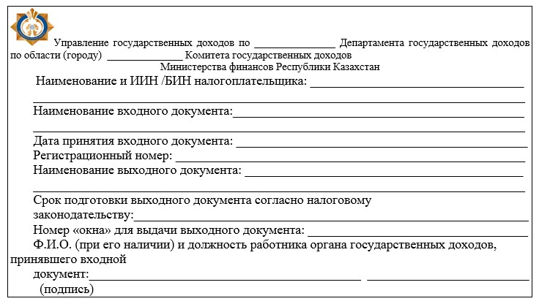

Приложение 2
к Регламенту государственной услуги
"Регистрационный учет лица,
занимающегося частной практикой"
форма
Журнал выдачи выходных документов
№№ п/п | Налогоплательщик |  | Сведения о выходном документе |  |  | Ф.И.О. (при его наличии) получившего выходной документ | Наименование документа, предъявленного для получения выходного документа (доверенность, удостоверение личности и иные документы) | Подпись | Дата выдачи выходного документа
 | Наименование, Ф.И.О. (при его наличии) | ИИН/БИН | Наименование | Номер | Серия
1 | 2 | 3 | 4 | 5 | 6 | 7 | 8 | 9 | 10
Приложение 3
к Регламенту государственной услуги
"Регистрационный учет лица,
занимающегося частной практикой"
Блок-схема последовательности процедур (действий) по оказанию государственной услуги "Регистрационный учет лица, занимающегося частной практикой"

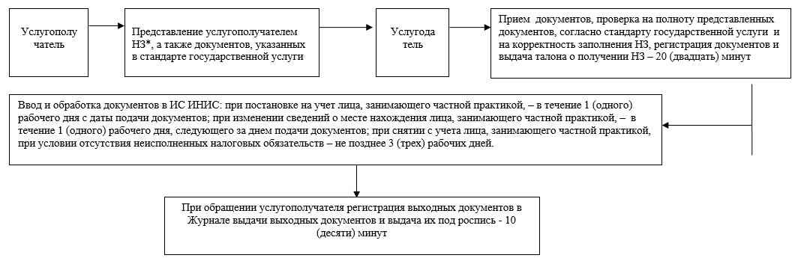

*НЗ- налоговое заявление
Приложение 4
к Регламенту государственной услуги
"Регистрационный учет лица,
занимающегося частной практикой"
Диаграмма функционального взаимодействия при оказании государственной услуги через портал

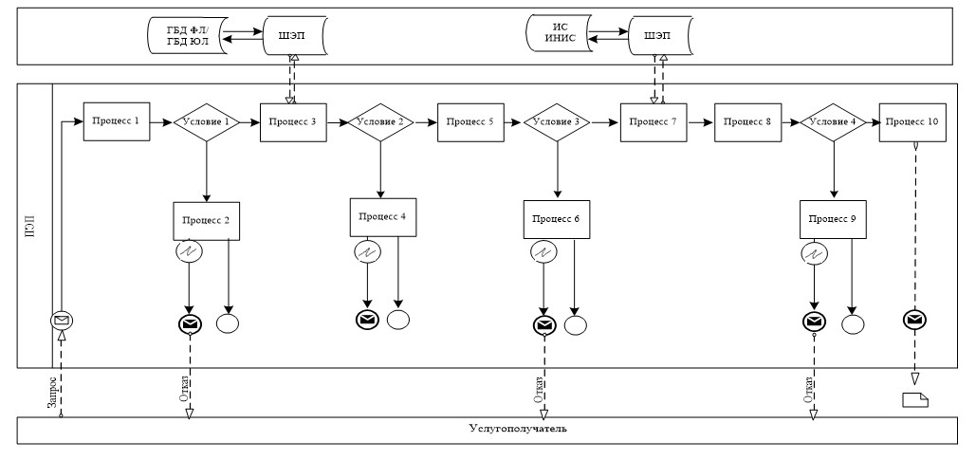

Условные обозначения:

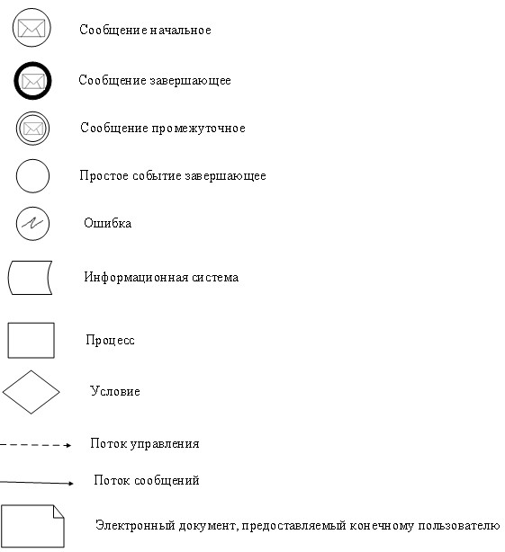

Приложение 5
к Регламенту государственной услуги
"Регистрационный учет лица,
занимающегося частной практикой"
Справочник бизнес-процессов оказания государственной услуги "Регистрационный учет лица, занимающегося частной практикой"

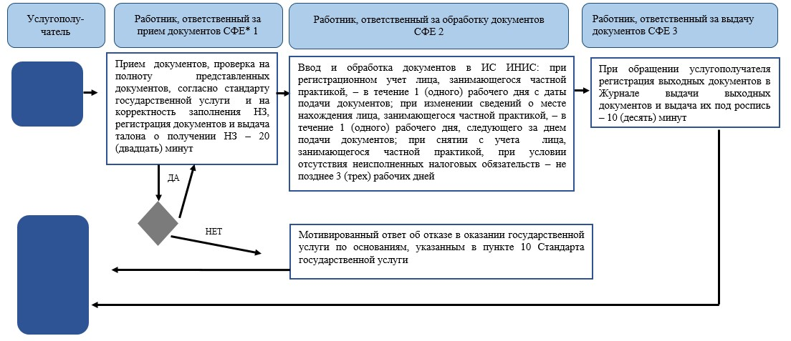

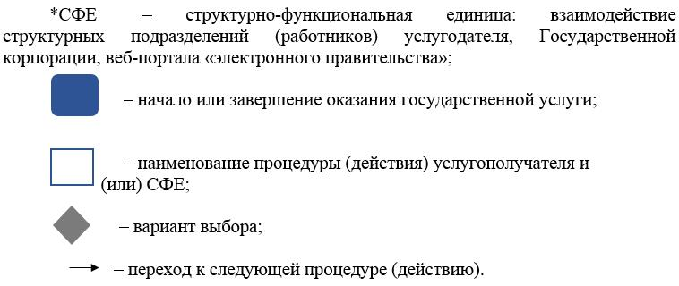

Приложение 6
к Регламенту государственной услуги
"Регистрационный учет лица,
занимающегося частной практикой"
Справочник бизнес-процессов оказания государственной услуги "Регистрационный учет лица, занимающегося частной практикой" через портал

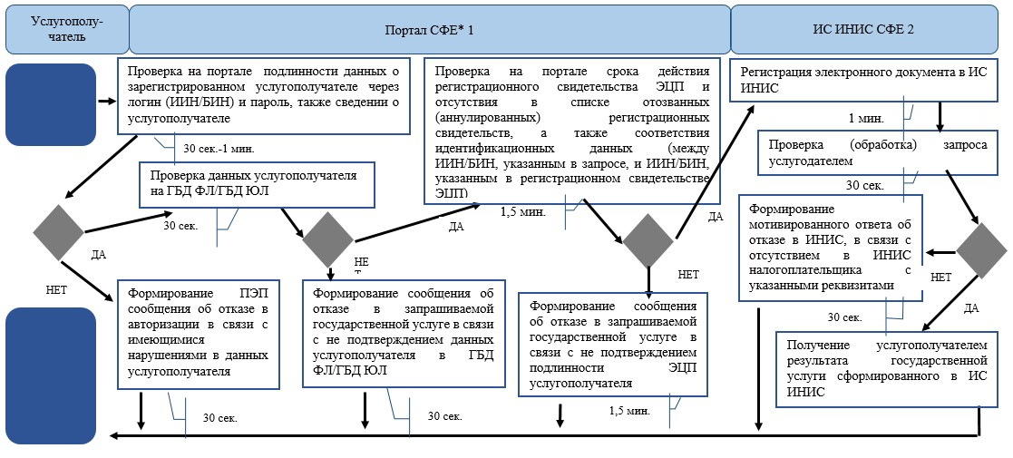

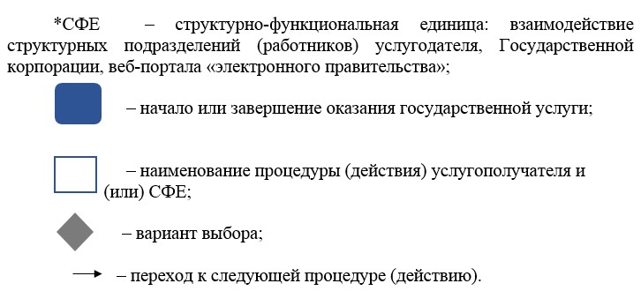

Приложение 7
к Регламенту государственной услуги
"Регистрационный учет лица,
занимающегося частной практикой"
Справочник бизнес-процессов оказания государственной услуги "Регистрационный учет лица, занимающегося частной практикой" через Государственную корпорацию

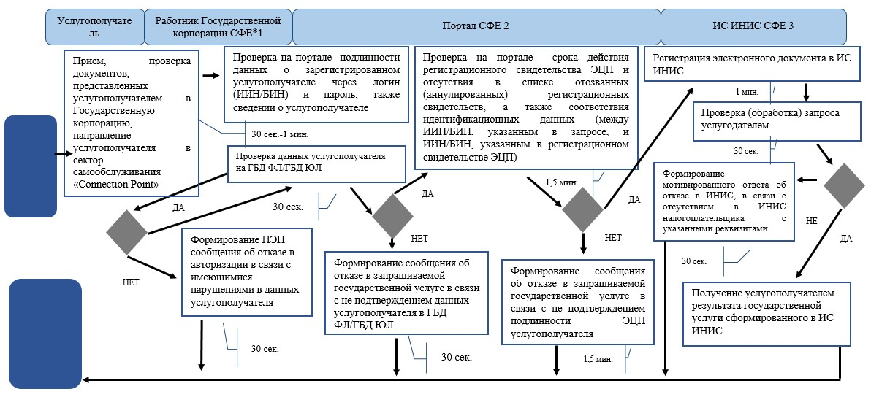

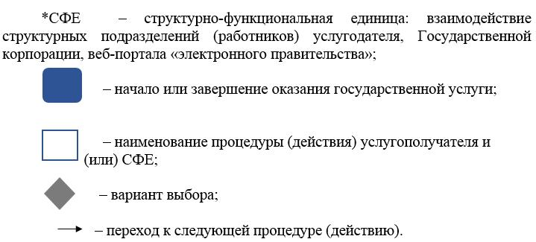

Приложение 2
к приказу Министра финансов
Республики Казахстан
от 18 февраля 2019 года № 119
Приложение 3
к Регламенту государственной услуги
"Регистрационный учет в
качестве электронного
налогоплательщика"
Справочник бизнес-процессов оказания государственной услуги "Регистрационный учет в качестве электронного налогоплательщика"

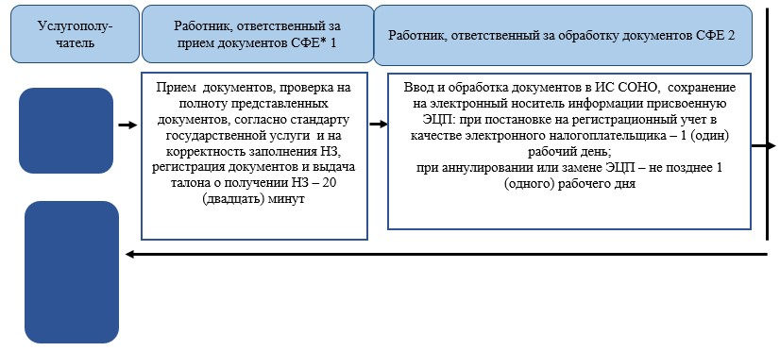

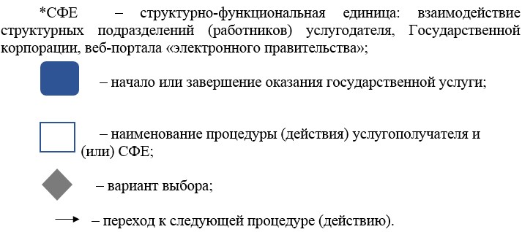

Приложение 3
к приказу Министра финансов
Республики Казахстан
от 18 февраля 2019 года № 119
Приложение 2
к Регламенту государственной услуги
"Выдача лицензии на
производство табачных изделий"
Справочник бизнес-процессов оказания государственной услуги "Выдача лицензии на производство табачных изделий"

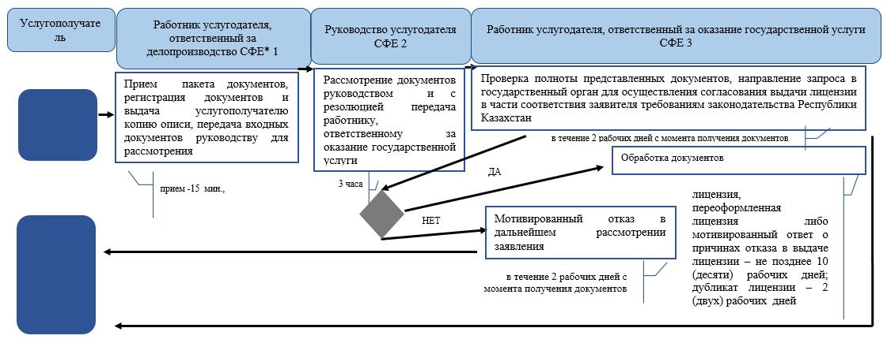

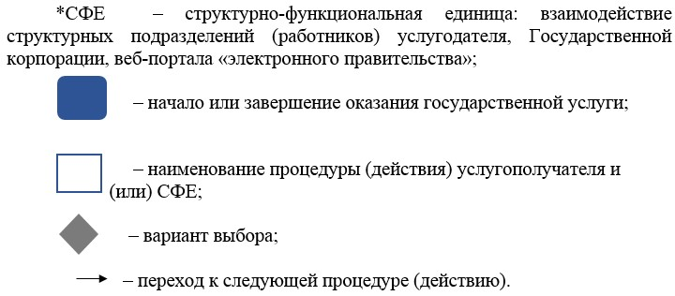

Приложение 4
к приказу Министра финансов
Республики Казахстан
от 18 февраля 2019 года № 119
Приложение 15
к приказу Министра финансов
Республики Казахстан
от 4 июня 2015 года № 348
Регламент государственной услуги "Представление сведений об отсутствии (наличии) задолженности, учет по которым ведется в органах государственных доходов"
1. Общие положения
1. Государственная услуга "Представление сведений об отсутствии (наличии) задолженности, учет по которым ведется в органах государственных доходов" (далее – государственная услуга) оказывается на основании Стандарта государственной услуги "Представление сведений об отсутствии (наличии) задолженности, учет по которым ведется в органах государственных доходов", утвержденного приказом Министра финансов Республики Казахстан от 27 апреля 2015 года № 284 "Об утверждении стандартов государственных услуг, оказываемых органами государственных доходов Республики Казахстан" (зарегистрирован в Реестре государственной регистрации нормативных правовых актов под № 11273) (далее – Стандарт), территориальными органами Комитета государственных доходов Министерства финансов Республики Казахстан по районам, городам и районам в городах, на территории специальных экономических зон (далее – услугодатель).
Прием запроса для получения сведений об отсутствии (наличии) задолженности, учет по которым ведется в органах государственных доходов (далее – запрос) и выдача результата оказания государственной услуги осуществляются:
1) услугодателем через веб-приложение "Кабинет налогоплательщика" (далее – Кабинет налогоплательщика) информационных систем органов государственных доходов;
2) через некоммерческое акционерное общество "Государственная корпорация "Правительство для граждан" (далее – Государственная корпорация);
3) посредством веб-портала "электронного правительства": www.egov.kz (далее – портал).
2. Форма оказания государственной услуги: электронная (полностью автоматизированная).
3. Результатом оказания государственной услуги является передача в электронном виде сведений об отсутствии (наличии) задолженности.
Форма предоставления результата оказания государственной услуги: электронная.
2. Порядок взаимодействия с Государственной корпорацией и (или) иными услугодателями, а также порядок использования информационных систем в процессе оказания государственной услуги
4. Диаграмма функционального взаимодействия при оказании государственной услуги через портал, отражающая порядок обращения и последовательности процедур (действий) услугодателя и услугополучателя, приведена в приложении 1 к настоящему Регламенту государственной услуги:
1) услугополучатель осуществляет регистрацию на портале с помощью своего регистрационного свидетельства электронной цифровой подписи (далее – ЭЦП), которое хранится в интернет-браузере компьютера услугополучателя, при этом системой автоматически подтягиваются и сохраняются сведения об услугополучателе с государственной базой данных физических лиц, государственной базой данных юридических лиц (далее – ГБД ФЛ/ГБД ЮЛ) (осуществляется для незарегистрированных услугополучателей на портале);
2) процесс 1 – процесс ввода услугополучателем индивидуального идентификационного номера/бизнес-идентификационного номера (далее – ИИН/БИН), пароля (процесс авторизации) либо авторизация с помощью регистрационного свидетельства ЭЦП на портале для получения государственной услуги;
3) условие 1 – проверка на портале подлинности данных о зарегистрированном услугополучателе через логин (ИИН/БИН) и пароль, также сведений об услугополучателе;
4) процесс 2 – формирование на портале сообщения об отказе в авторизации, в связи с имеющимися нарушениями в данных услугополучателя;
5) процесс 3 – выбор услугополучателем государственной услуги, указанной в настоящем Регламенте государственной услуги, вывод на экран формы запроса для оказания государственной услуги и заполнение услугополучателем формы (ввод данных) с учетом ее структуры и форматных требований, а также автоматически запрос через шлюз электронного правительства (далее – ШЭП) о данных услугополучателя в ГБД ФЛ/ГБД ЮЛ;
6) условие 2 – проверка данных услугополучателя на ГБД ФЛ/ГБД ЮЛ;
7) процесс 4 – формирование сообщения об отказе в запрашиваемой государственной услуге в связи с не подтверждением данных услугополучателя в ГБД ФЛ/ГБД ЮЛ;
8) процесс 5 – выбор услугополучателем регистрационного свидетельства ЭЦП для удостоверения, подписания запроса;
9) условие 3 – проверка на портале срока действия регистрационного свидетельства ЭЦП и отсутствия в списке отозванных (аннулированных) регистрационных свидетельств, а также соответствия идентификационных данных (между ИИН/БИН, указанным в запросе, и ИИН/БИН, указанным в регистрационном свидетельстве ЭЦП);
10) процесс 6 – формирование сообщения об отказе в запрашиваемой государственной услуге в связи с не подтверждением подлинности ЭЦП услугополучателя;
11) процесс 7 – удостоверение запроса для оказания государственной услуги посредством ЭЦП услугополучателя и направление электронного документа (запроса) через ШЭП в ИС ЦУЛС для обработки услугодателем;
12) процесс 8 – регистрация электронного документа в ИС ЦУЛС;
13) условие 4 – проверка (обработка) запроса услугодателем;
14) процесс 9 – получение услугополучателем результата государственной услуги сформированного в ИС ЦУЛС. Электронный документ формируется с использованием ЭЦП уполномоченного лица услугодателя.
5. Диаграмма функционального взаимодействия при оказании государственной услуги через КНП, отражающая порядок обращения и последовательности процедур (действий) услугодателя и услугополучателя, приведена в приложении 2 к настоящему Регламенту государственной услуги:
1) услугополучатель осуществляет регистрацию в КНП с помощью своего регистрационного свидетельства ЭЦП;
2) процесс 1 – авторизация услугополучателя с помощью регистрационного свидетельства ЭЦП в КНП для получения государственной услуги;
3) условие 1 – проверка в КНП подлинности данных о зарегистрированном услугополучателе через логин ИИН/БИН и пароль, также сведении о услугополучателе;
4) процесс 2 – формирование КНП сообщения об отказе в авторизации в связи с имеющимися нарушениями в данных услугополучателя;
5) процесс 3 – выбор услугополучателем государственной услуги, указанной в настоящем Регламенте государственной услуги;
6) условие 2 – проверка регистрационных данных услугополучателя;
7) процесс 4 – формирование сообщения об отказе в запрашиваемой государственной услуге в связи с не подтверждением данных услугополучателя;
8) процесс 5 – выбор услугополучателем регистрационного свидетельства ЭЦП для удостоверения, подписания запроса;
9) условие 3 – проверка в КНП срока действия регистрационного свидетельства ЭЦП и отсутствия в списке отозванных (аннулированных) регистрационных свидетельств, а также соответствия идентификационных данных (между ИИН/БИН, указанным в запросе, и ИИН/БИН, указанным в регистрационном свидетельстве ЭЦП);
10) процесс 6 – формирование сообщения об отказе в запрашиваемой государственной услуге в связи с не подтверждением подлинности ЭЦП услугополучателя;
11) процесс 7 – удостоверение запроса для оказания государственной услуги посредством ЭЦП услугополучателя;
12) процесс 8 – вывод на экран формы запроса для оказания государственной услуги и заполнение услугополучателем формы (ввод данных) с учетом ее структуры и форматных требований;
13) процесс 9 – регистрация электронного документа в КНП;
14) процесс 10 – направление запроса в ИС ЦУЛС;
15) условие 4 – проверка (обработка) запроса услугодателем;
16) процесс 11 – формирование сообщения об отказе в запрашиваемой государственной услуге в связи с имеющимися нарушениями;
17) процесс 12 – передача информации о приеме запроса ИС ЦУЛС в КНП;
18) процесс 13 – получение услугополучателем на портале и на КНП результата государственной услуги сформированного в ИС ЦУЛС. Электронный документ формируется с использованием ЭЦП уполномоченного лица услугодателя.
6. Процедура (действия) услугодателя по оказанию государственной услуги в явочном порядке в Государственную корпорацию:
1) работник Государственной корпорации принимает, проверяет документы, представленные услугополучателем в Государственную корпорацию, направляет услугополучателя в сектор самообслуживания "Connection Point" – 10 (десять) минут;
2) услугополучатель осуществляет действия, указанные в пункте 5 настоящего Регламента государственной услуги.
7. Справочники бизнес-процессов оказания государственной услуги "Представление сведений об отсутствии (наличии) задолженности, учет по которым ведется в органах государственных доходов" приведены в приложениях 3, 4 и 5 к настоящему Регламенту государственной услуги.
Приложение 1
к Регламенту государственной услуги
"Представление сведений об
отсутствии (наличии)
задолженности, учет по которым
ведется в органах
государственных доходов"
Диаграмма функционального взаимодействия при оказании государственной услуги через портал

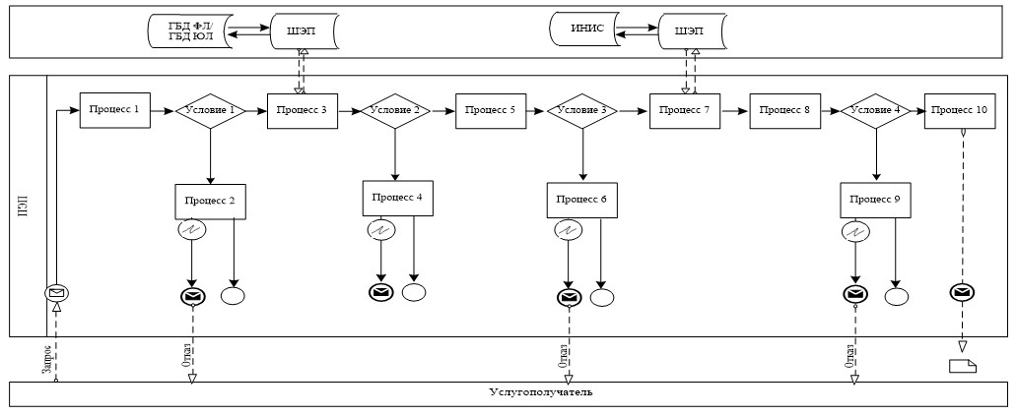

Условные обозначения:

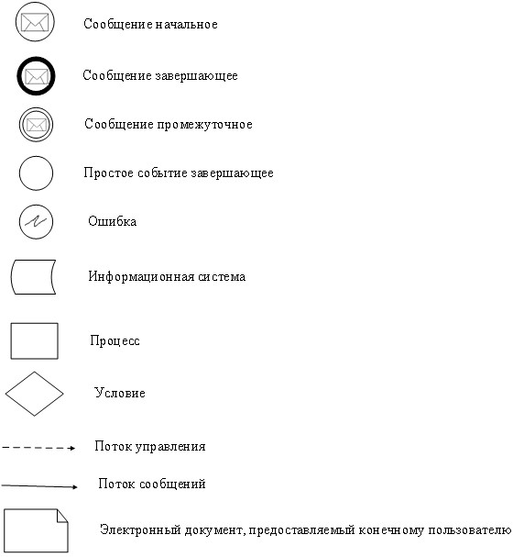

Приложение 2
к Регламенту государственной услуги
"Представлений сведений об
отсутствии (наличии)
задолженности, учет по которым
ведется в органах
государственных доходов"
Диаграмма функционального взаимодействия при оказании государственной услуги через КНП

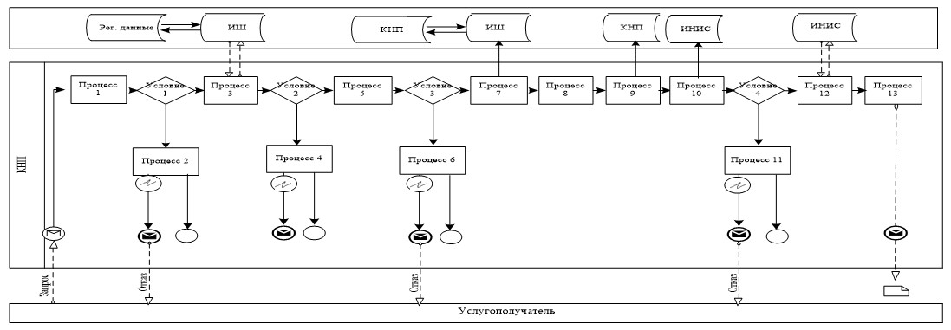

Условные обозначения:

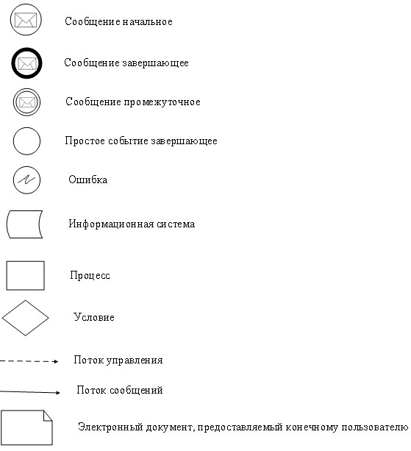

Приложение 3
к Регламенту государственной услуги
"Представление сведений об
отсутствии (наличии)
задолженности, учет по которым
ведется в органах
государственных доходов"
Справочник бизнес-оказания государственной услуги "Представление сведений об отсутствии (наличии) задолженности, учет по которым ведется в органах государственных доходов" через Государственную корпорацию

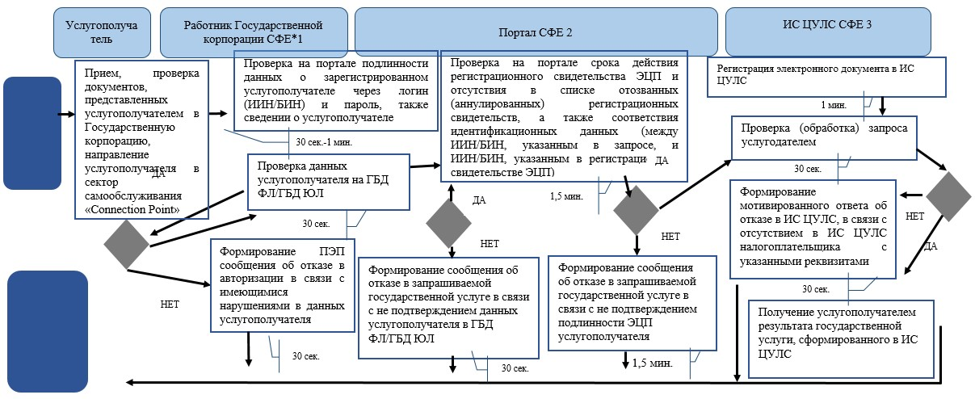

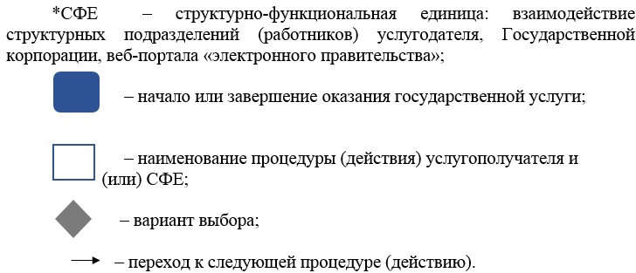

Приложение 4
к Регламенту государственной услуги
"Представление сведений об
отсутствии (наличии)
задолженности, учет, по
которым ведется в органах
государственных доходов"
Справочник бизнес-процесс оказания государственной услуги "Представление сведений об отсутствии (наличии) задолженности, учет по которым ведется в органах Государственных доходов" через портал

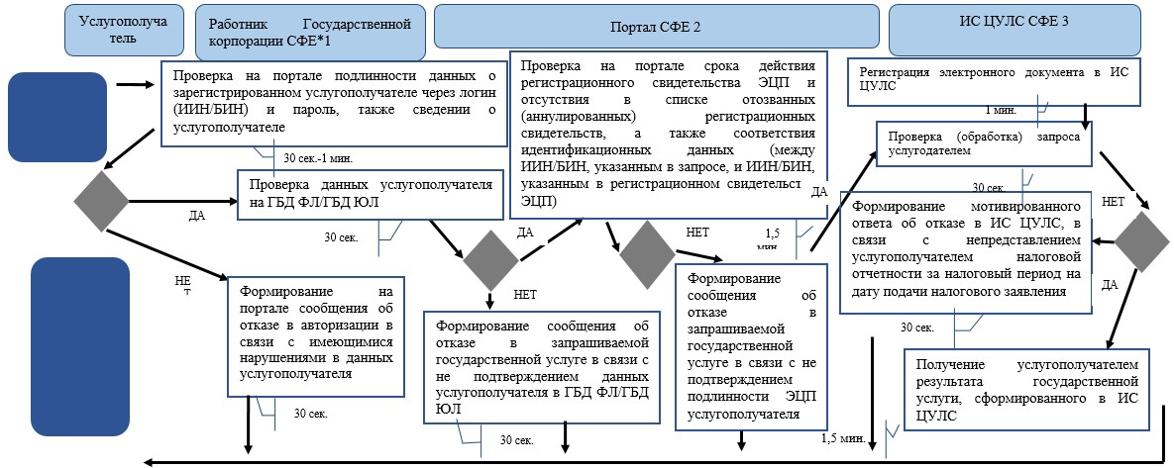

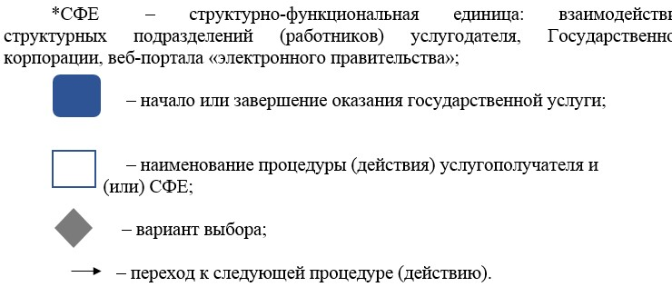

Приложение 5
к Регламенту государственной услуги
"Представление сведений об
отсутствии (наличии)
задолженности, учет, по
которым ведется в органах
государственных доходов"
Справочник бизнес-процессов оказания государственной услуги "Представление сведений об отсутствии (наличии) задолженности, учет по которым ведется в органах Государственных доходов" через КНП

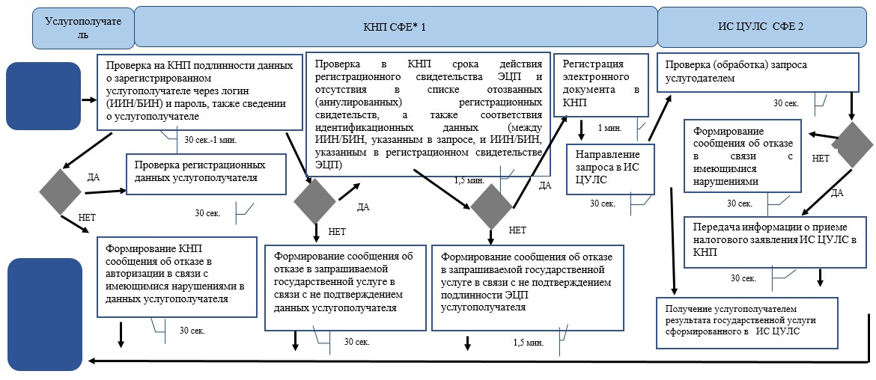

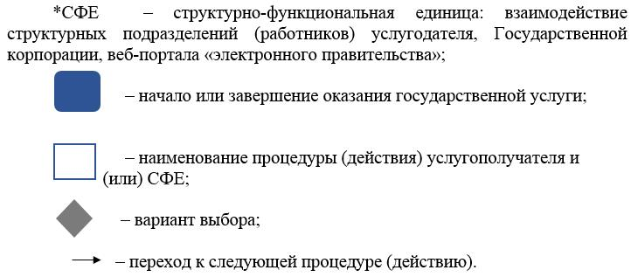

Приложение 5
к приказу Министра финансов
Республики Казахстан
от 18 февраля 2019 года № 119
Приложение 3
к Регламенту государственной услуги
"Выдача справки о суммах
полученных доходов из
источников в Республике Казахстан
и удержанных (уплаченных) налогов"
Справочник бизнес-процессов оказания государственной услуги "Выдача справки о суммах полученных доходов из источников в Республике Казахстан и удержанных (уплаченных) налогов"

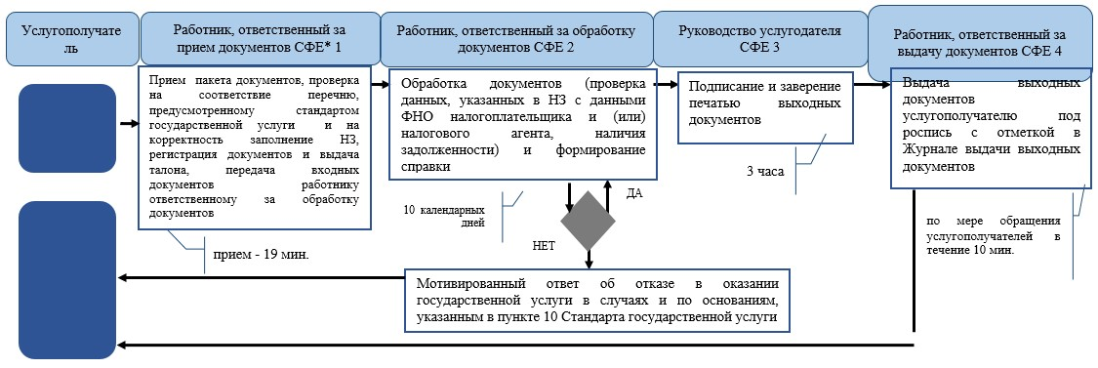

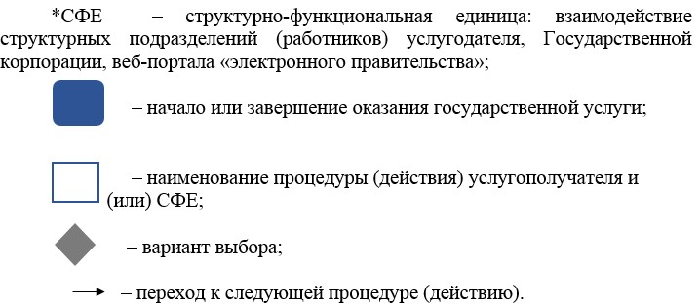

Приложение 6
к приказу Министра финансов
Республики Казахстан
от 18 февраля 2019 года № 119
Приложение 5
к Регламенту государственной услуги
"Подтверждение резидентства
Республики Казахстан"
Справочник бизнес-процессов оказания государственной услуги "Подтверждение резидентства Республики Казахстан"

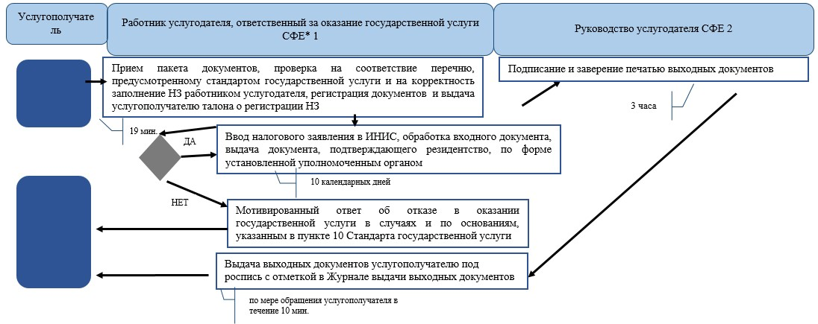

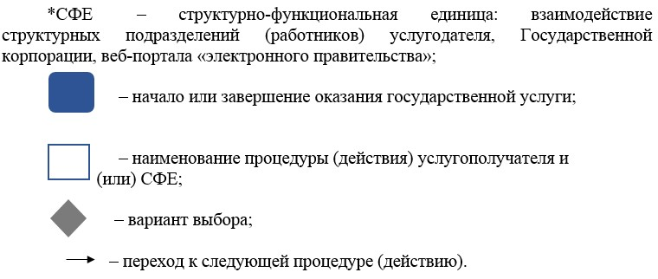

Приложение 7
к приказу Министра финансов
Республики Казахстан
от 18 февраля 2019 года № 119
Приложение 2
к Регламенту государственной услуги
"Выдача учетно-контрольных марок
на алкогольную продукцию (за
исключением виноматериала,
пива и пивного напитка)"
Справочник бизнес-процессов оказания государственной услуги "Выдача учетно-контрольных марок на алкогольную продукцию (за исключением виноматериала, пива и пивного напитка)"

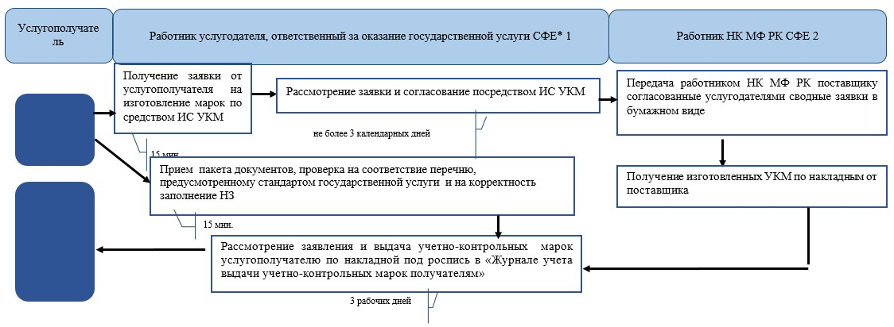

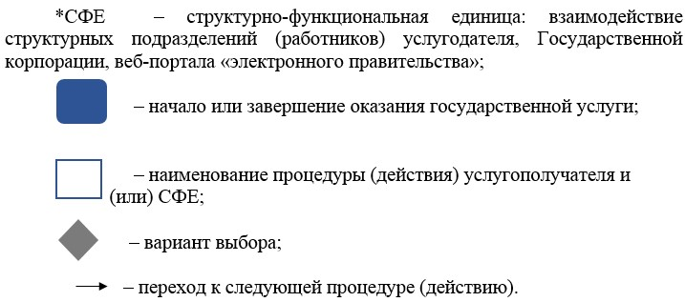

Приложение 8
к приказу Министра финансов
Республики Казахстан
от 18 февраля 2019 года № 119
Приложение 3
к Регламенту государственной услуги
"Выдача учетно-контрольных марок
на алкогольную продукцию (за
исключением виноматериала,
пива и пивного напитка)"
Справочник бизнес-процессов оказания государственной услуги "Выдача учетно-контрольных марок на алкогольную продукцию (за исключением виноматериала, пива и пивного напитка)" через ИС УКМ

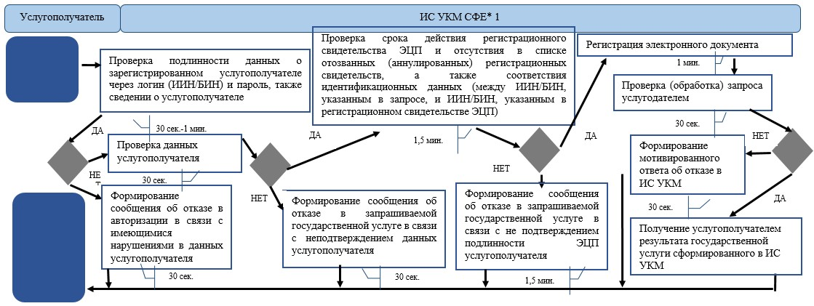

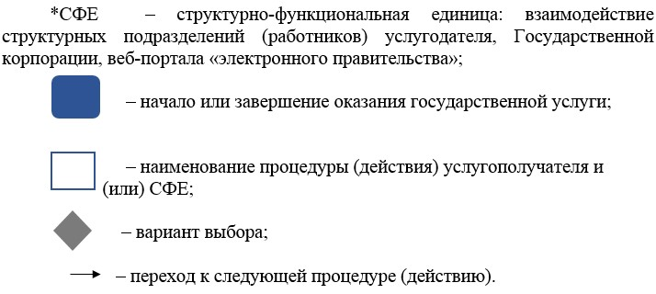

Приложение 9
к приказу Министра финансов
Республики Казахстан
от 18 февраля 2019 года № 119
Приложение 3
к Регламенту государственной услуги
"Приостановление (продление,
возобновление) представления
налоговой отчетности"
Блок-схема последовательности процедур (действий) по оказанию государственной услуги "Приостановление (продление, возобновление) представления налоговой отчетности"

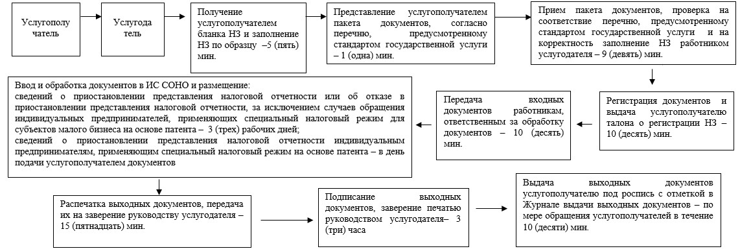

Приложение 10
к приказу Министра финансов
Республики Казахстан
от 18 февраля 2019 года № 119
Приложение 7
к Регламенту государственной услуги
"Приостановление (продление,
возобновление) представления
налоговой отчетности"
Справочник бизнес-процессов оказания государственной услуги "Приостановление (продление, возобновление) представления налоговой отчетности"

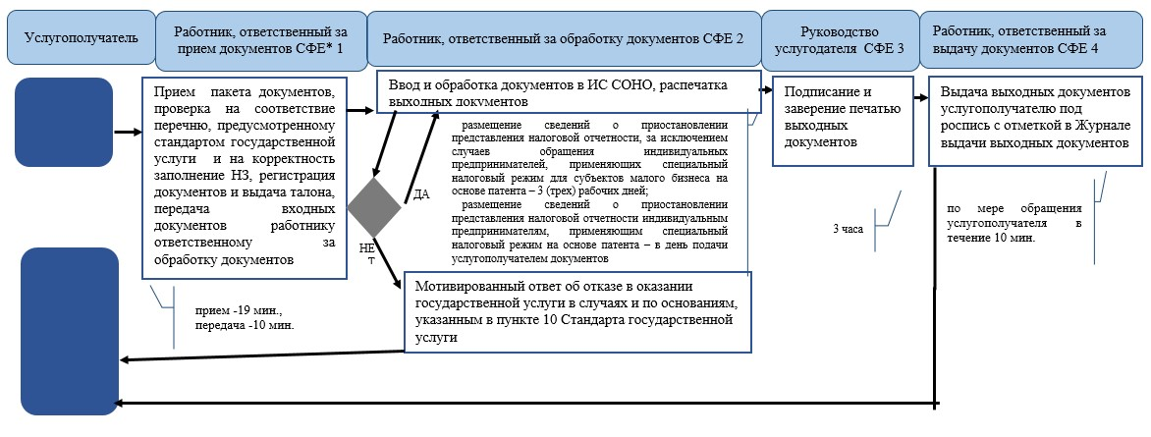

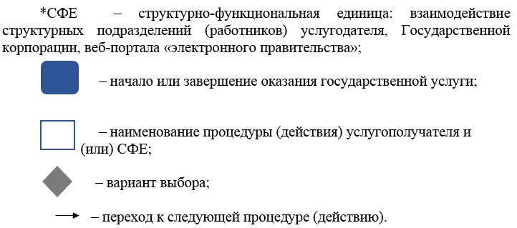

Приложение 11
к приказу Министра финансов
Республики Казахстан
от 18 февраля 2019 года № 119
Приложение 2
к Регламенту государственной услуги
"Внесение новых моделей
контрольно-кассовых машин в
Государственный реестр
контрольно-кассовых машин"
Справочник бизнес-процессов оказания государственной услуги "Внесение новых моделей контрольно-кассовых машин в Государственный реестр контрольно-кассовых машин"

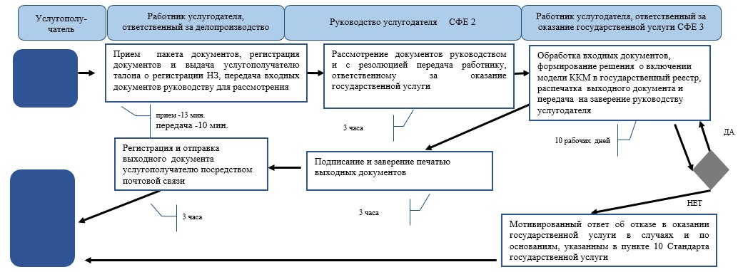

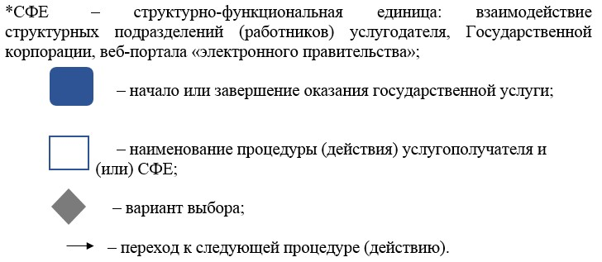

Приложение 12
к приказу Министра финансов
Республики Казахстан
от 18 февраля 2019 года № 119
Приложение 25
к приказу Министра финансов
Республики Казахстан
от 4 июня 2015 года № 348
Регламент государственной услуги "Проведение зачетов и возвратов налогов, платежей в бюджет, пени, штрафов"
1. Общие положения
1. Государственная услуга "Проведение зачетов и возвратов налогов, платежей в бюджет, пени, штрафов" (далее – государственная услуга) оказывается на основании стандарта государственной услуги "Проведение зачетов и возвратов налогов, платежей в бюджет, пени, штрафов", утвержденного приказом Министра финансов Республики Казахстан от 27 апреля 2015 года № 284 "Об утверждении стандартов государственных услуг, оказываемых органами государственных доходов Республики Казахстан" (зарегистрирован в Реестре государственной регистрации нормативных правовых актов под № 11273) (далее – Стандарт), территориальными органами Комитета государственных доходов Министерства финансов Республики Казахстан (далее – услугодатель).
Прием документов и выдача результата оказания государственной услуги осуществляются через:
1) канцелярию услугодателя;
2) центры оказания услуг или веб-приложение "Кабинет налогоплательщика" (далее – КНП);
3) некоммерческое акционерное общество "Государственная корпорация "Правительство для граждан" (далее – Государственная корпорация);
4) веб-портал "электронного правительства": www.egov.kz (далее – портал).
2. Форма оказания государственной услуги: электронная (частично автоматизированная) и (или) бумажная.
3. Результатом оказания государственной услуги является:
1) зачет излишне уплаченной суммы налога, платежа в бюджет, пени;
2) зачет ошибочно уплаченной суммы на надлежащий код бюджетной классификации и (или) в надлежащий орган государственных доходов;
3) возврат излишне уплаченной суммы налога, платежа в бюджет и пени, а также ошибочно уплаченной суммы налога, платежа в бюджет на банковский счет налогоплательщика;
4) возврат уплаченной суммы неправомерно наложенного штрафа по правонарушениям в области налогообложения, законодательства Республики Казахстан о пенсионном обеспечении, об обязательном социальном страховании, об обязательном социальном медицинском страховании вследствие его отмены или уменьшения размера на банковский счет налогоплательщика;
5) возврат уплаченной суммы налога, платежа в бюджет, пени и штрафа в результате отмены итогов электронных аукционов по решению суда на банковский счет налогоплательщика;
6) возврат излишне уплаченной суммы государственной пошлины по месту ее уплаты на банковский счет налогоплательщика с соответствующего кода бюджетной классификации;
7) письменное сообщение о неподтверждении ошибки – в случае неподтверждения органом государственных доходов наличия ошибок при перечислении;
8) уведомление об исполнении судебного решения налогоплательщику и (или) государственному учреждению – после осуществления возврата суммы государственной пошлины услугодателем;
9) мотивированный ответ услугодателя об отказе в оказании государственной услуги в случаях и по основаниям, указанным в пункте 10 Стандарта.
Форма предоставления результата оказания государственной услуги: электронная и (или) бумажная.
2. Порядок действий структурных подразделений (работников) услугодателя в процессе оказания государственной услуги
4. Основанием для начала процедуры (действия) по оказанию государственной услуги является представление услугополучателем документов, указанных в пункте 9 Стандарта.
5. Процедура (действия) процесса оказания государственной услуги:
1) прием документов – 20 (двадцать) минут:
работник, ответственный за прием документов в присутствии услугополучателя:
сверяет данные, отраженные в налоговом заявлении, с документом, удостоверяющим личность (при представлении интересов физического лица проверяет наличие нотариально заверенной доверенности, в которой должен быть указан конкретный перечень полномочий уполномоченного представителя услугополучателя или при предъявлении доверенности на представление интересов юридического лица проверяет наличие подписи руководителя и печати юридического лица) – 2 (две) минуты;
проверяет полноту представленных документов – 3 (три) минуты;
проверяет данные, указанные в налоговом заявлении налогоплательщика, со сведениями, имеющимися в регистрационных данных информационной системы "Интегрированная налоговая информационная система" (далее – ИС ИНИС) – 5 (пять) минут;
регистрирует, вводит налоговое заявление в ИС ЦУЛС – 5 (пять) минут;
указывает на втором экземпляре налогового заявления входящий номер документа, выданный ИС ЦУЛС, свою фамилию, инициалы и расписывается в нем – 3 (три) минуты;
передает входные документы работнику, ответственному за обработку документов – 10 минут;
2) работник, ответственный за обработку документов, обрабатывает документы:
по зачету излишне уплаченной суммы налога, платежа в бюджет, пени – в течение 10 (десяти) рабочих дней;
по зачету, возврату ошибочно уплаченной суммы налога, платежа в бюджет – в течение 10 (десяти) рабочих дней;
по возврату излишне уплаченной суммы налога, платежа в бюджет, пени – в течение 10 (десяти) рабочих дней;
по возврату уплаченной суммы неправомерно наложенного штрафа по правонарушениям в области налогообложения, законодательства Республики Казахстан о пенсионном обеспечении, об обязательном социальном страховании, об обязательном социальном медицинским страхованием вследствие его отмены или уменьшения размера – в течение 10 (десяти) рабочих дней;
по возврату уплаченной суммы налога, платежа в бюджет, пени и штрафа в результате отмены итогов электронных аукционов по решению суда – в течение 10 (десяти) рабочих дней;
по возврату уплаченной суммы государственной пошлины – в течение 10 (десяти) рабочих дней.
3. Порядок взаимодействия структурных подразделений (работников) услугодателя в процессе оказания государственной услуги
6. В процессе оказания государственной услуги участвуют работники услугодателя.
7. Работник, ответственный за прием документов, принимает, проверяет, регистрирует и вводит документы, представленные услугополучателем.
8. Работник, ответственный за прием документов, передает документы работнику, ответственному за обработку документов.
9. Работник ответственный за обработку, обрабатывает входные документы в ИС ЦУЛС:
по зачету излишне уплаченной суммы налога, платежа в бюджет, пени – 10 (десять) рабочих дней;
по зачету, возврату ошибочно уплаченной суммы налога, платежа в бюджет – 10 (десять) рабочих дней;
по возврату излишне уплаченной суммы налога, платежа в бюджет, пени – 10 (десять) рабочих дней;
по возврату уплаченной суммы неправомерно наложенного штрафа по правонарушениям в области налогообложения, законодательства Республики Казахстан о пенсионном обеспечении, об обязательном социальном страховании, об обязательном медицинском страховании вследствие его отмены или уменьшения размера – 10 (десять) рабочих дней;
по возврату уплаченной суммы налога, платежа в бюджет, пени и штрафа в результате отмены итогов электронных аукционов по решению суда – 10 (десять) рабочих дней;
по возврату уплаченной суммы государственной пошлины – 10 (десять) рабочих дней.
10. Руководство услугодателя подписывает выходные документы, заверяет печатью – 3 (три) часа.
11. Работник, ответственный за обработку документов, передает подготовленные документы в органы казначейства – 1 (один) час.
4.Порядок взаимодействия с Государственной корпорацией и (или) иными услугодателями, а также порядок использования информационных систем в процессе оказания государственной услуги
12. Диаграмма функционального взаимодействия при оказании государственной услуги через КНП, отражающая порядок обращения и последовательности процедур (действий) услугодателя и услугополучателя, приведена в приложении 2 к настоящему Регламенту государственной услуги:
1) услугополучатель осуществляет регистрацию в КНП с помощью своего регистрационного свидетельства электронной цифровой подписи (далее – ЭЦП);
2) процесс 1 – авторизация услугополучателя с помощью регистрационного свидетельства ЭЦП в КНП для получения государственной услуги;
3) условие 1 – проверка в КНП подлинности данных о зарегистрированном услугополучателе через логин (индивидуальный идентификационный номер/бизнес-идентификационный номер (далее – ИИН/БИН)) и пароль, также сведении о услугополучателе;
4) процесс 2 – формирование КНП сообщения об отказе в авторизации в связи с имеющимися нарушениями в данных услугополучателя;
5) процесс 3 – выбор услугополучателем государственной услуги, указанной в настоящем Регламенте государственной услуги;
6) условие 2 – проверка регистрационных данных услугополучателя;
7) процесс 4 – формирование сообщения об отказе в запрашиваемой государственной услуге в связи с не подтверждением данных услугополучателя;
8) процесс 5 – выбор услугополучателем регистрационного свидетельства ЭЦП для удостоверения, подписания запроса;
9) условие 3 – проверка в КНП срока действия регистрационного свидетельства ЭЦП и отсутствия в списке отозванных (аннулированных) регистрационных свидетельств, а также соответствия идентификационных данных (между ИИН/БИН, указанным в запросе, и ИИН/БИН, указанным в регистрационном свидетельстве ЭЦП);
10) процесс 6 – формирование сообщения об отказе в запрашиваемой государственной услуге в связи с не подтверждением подлинности ЭЦП услугополучателя;
11) процесс 7 – удостоверение запроса для оказания государственной услуги посредством ЭЦП услугополучателя;
12) процесс 8 – вывод на экран формы запроса для оказания государственной услуги и заполнение услугополучателем формы (ввод данных) с учетом ее структуры и форматных требований;
13) процесс 9 – регистрация электронного документа в КНП;
14) процесс 10 – направление запроса в ЦУЛС;
15) условие 4 – проверка (обработка) запроса услугодателем;
16) процесс 11 – формирование сообщения об отказе в запрашиваемой государственной услуге в связи с имеющимися нарушениями;
17) процесс 12 – передача информации о проведение зачетов и возвратов налогов, платежей в бюджет, пени, штрафов с ИС ЦУЛС в КНП;
18) процесс 13 – получение услугополучателем на КНП результата государственной услуги, сформированного в ИС ЦУЛС. Электронный документ формируется с использованием ЭЦП уполномоченного лица услугодателя.
13. Справочники бизнес-процессов оказания государственной услуги "Проведение зачетов и возвратов налогов, платежей в бюджет, пени, штрафов" приведены в приложениях 2 и 3 к настоящему Регламенту государственной услуги.
Приложение 1
Регламенту государственной услуги
"Проведение зачетов и
возвратов налогов, платежей в
бюджет, пени, штрафов"
Диаграмма функционального взаимодействия при оказании государственной услуги через КНП

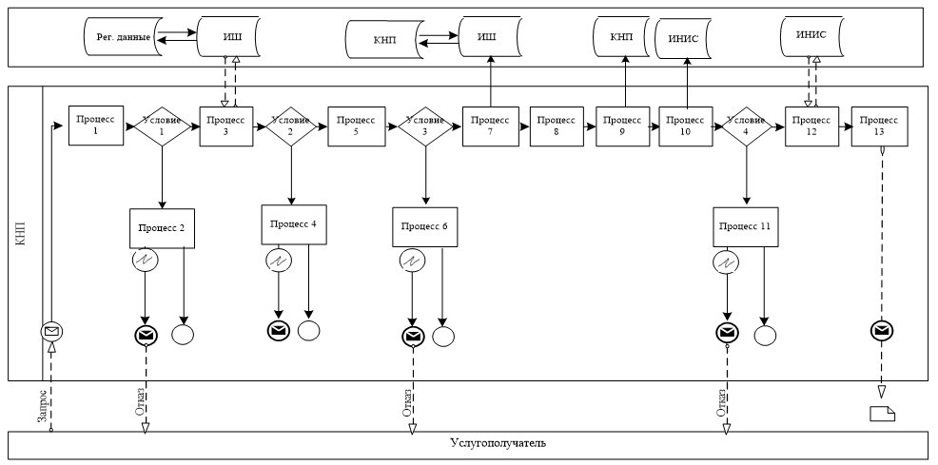

Условные обозначения:

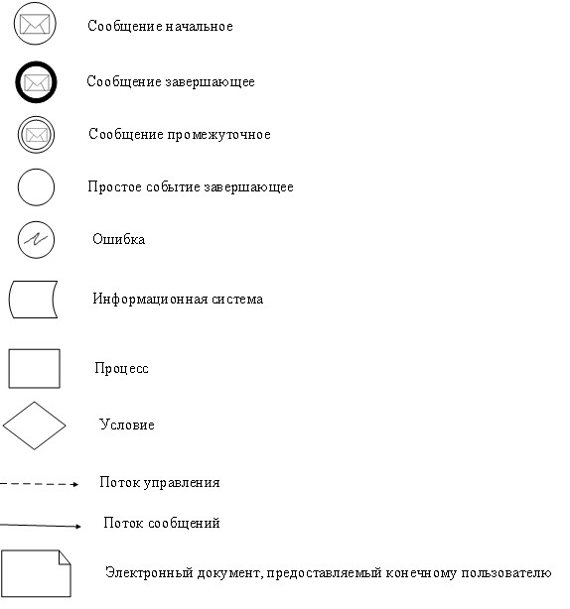

Приложение 2
к Регламенту государственной услуги
"Проведение зачетов и возвратов налогов,
платежей в бюджет, пени, штрафов"
Справочник бизнес-процессов оказания государственной услуги "Проведение зачетов и возвратов налогов, платежей в бюджет, пени, штрафов"

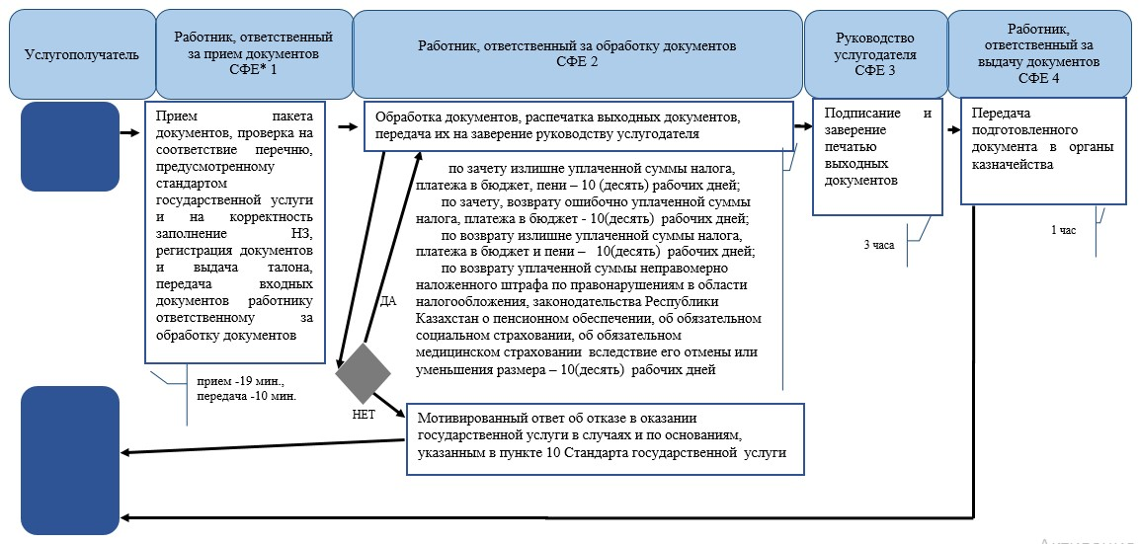

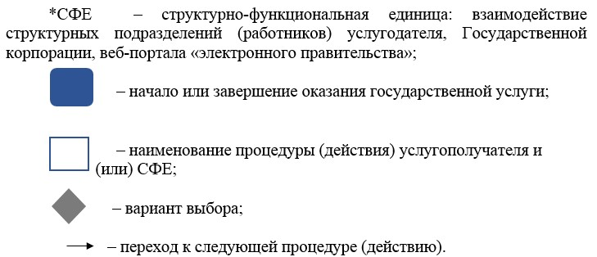

Приложение 3
к Регламенту государственной услуги
"Проведение зачетов и возвратов
налогов, платежей в бюджет, пени, штрафов"
Справочник бизнес-процессов оказания государственной услуги "Проведение зачетов и возвратов налогов, платежей в бюджет, пени, штрафов" через КНП

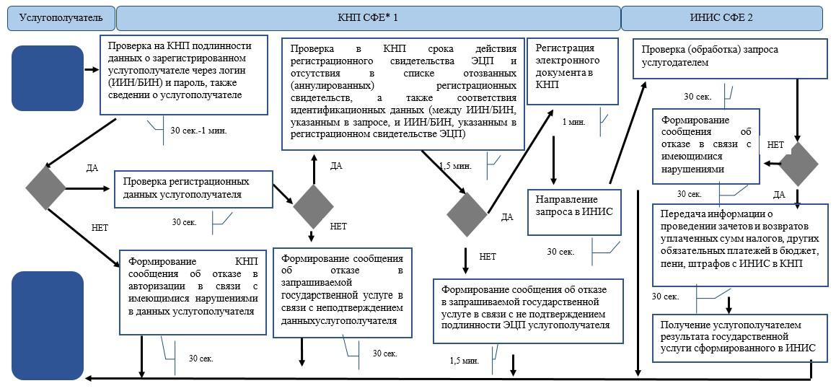

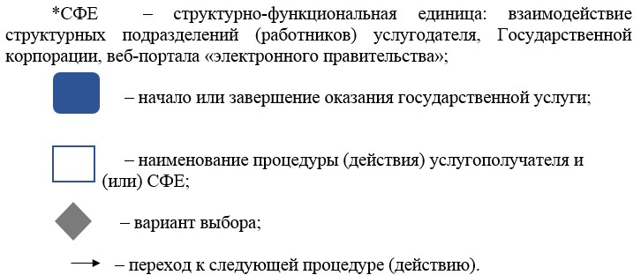

Приложение 13
к приказу Министра финансов
Республики Казахстан
от 18 февраля 2019 года № 119
Приложение 26
к приказу Министра финансов
Республики Казахстан
от 4 июня 2015 года № 348
Регламент государственной услуги "Возврат налога на добавленную стоимость из бюджета"
1. Общие положения
1. Государственная услуга "Возврат налога на добавленную стоимость (далее – НДС) из бюджета" (далее – государственная услуга) оказывается на основании Стандарта государственной услуги "Возврат налога на добавленную стоимость из бюджета", утвержденного приказом Министра финансов Республики Казахстан от 27 апреля 2015 года № 284 "Об утверждении стандартов государственных услуг, оказываемых органами государственных доходов Республики Казахстан" (зарегистрирован в Реестре государственной регистрации нормативных правовых актов под № 11273) (далее – Стандарт), территориальными органами Комитета государственных доходов Министерства финансов Республики Казахстан по районам, городам и районам в городах, на территории специальных экономических зон (далее – услугодатель).
Прием документов и выдача результата оказания государственной услуги осуществляются через:
1) центры оказания услуг или веб-приложение "Кабинет налогоплательщика" (далее – КНП), информационную систему "Сервисы обработки налоговой отчетности" (далее – ИС СОНО);
2) веб – портал "электронного правительства": www.egov.kz (далее – портал).
2. Форма оказания государственной услуги: электронная (частично автоматизированная) и (или) бумажная.
3. Результатом оказания государственной услуги является:
при возврате превышения сумм НДС, предусмотренного налоговым законодательством Республики Казахстан:
1) зачет превышения суммы НДС, в счет погашения имеющейся налоговой задолженности по:
НДС, в том числе в счет НДС, подлежащего уплате при получении работ, услуг от нерезидента, не являющегося плательщиком НДС в Республике Казахстан, в счет НДС на импортируемые товары;
другим видам налогов, плат, сборов налогоплательщика;
другим видам налогов, плат, сборов структурных подразделений юридического лица, в случае отсутствия у налогоплательщика налоговой задолженности по НДС, другим видам налогов и плат;
2) зачет суммы превышения НДС в счет предстоящих платежей по другим видам налогов, плат (по требованию), в случае отсутствия налоговой задолженности;
3) возврат оставшейся суммы превышения НДС на банковский счет налогоплательщика при отсутствии налоговой задолженности;
при возврате НДС, уплаченного по товарам, работам, услугам, приобретенным за счет средств гранта:
1) зачет (возврат) суммы НДС в счет погашения имеющейся налоговой задолженности по:
НДС, в том числе в счет НДС, подлежащего уплате при получении работ, услуг от нерезидента, не являющегося плательщиком НДС в Республике Казахстан, в счет НДС на импортируемые товары;
другим видам налогов, плат, сборов налогоплательщика;
другим видам налогов, плат, сборов структурных подразделений юридического лица, в случае отсутствия у налогоплательщика налоговой задолженности по НДС, другим видам налогов и плат;
2) зачет (возврат) суммы НДС в счет предстоящих платежей по другим видам налогов, плат (по требованию), в случае отсутствия налоговой задолженности;
3) возврат оставшейся суммы НДС, подлежащей возврату грантополучателю или исполнителю на его банковский счет после проведения зачетов.
При возврате НДС представительствам и (или) персоналу представительства – возврат НДС на соответствующие счета представительств и (или) персонала представительств, открытые в банках Республики Казахстан в порядке, установленном законодательством Республики Казахстан.
Мотивированный ответ об отказе в оказании государственной услуги по основаниям, предусмотренным пунктом 10 Стандарта.
Форма предоставления результата оказания государственной услуги: электронная и (или) бумажная.
2. Порядок действий структурных подразделений (работников) услугодателя в процессе оказания государственной услуги.
4. Основанием для начала процедуры (действия) по оказанию государственной услуги является представление услугополучателем налогового заявления, а также документов, указанных в пункте 9 Стандарта.
5. При общеустановленном порядке возврата превышения НДС, относимого в зачет, над суммой начисленного налога (далее – возврат превышения НДС) работник услугодателя, ответственный за оказание государственной услуги:
осуществляет возврат превышения НДС услугополучателю, осуществляющему обороты по реализации, облагаемые по нулевой ставке, которые составляют не менее 70 (семидесяти) процентов в общем облагаемом обороте по реализации за налоговый период – в течение 55 (пятидесяти пяти) рабочих дней:
1) проверяет наличие требований о возврате, указанных в декларации по НДС за налоговый период (далее – требование) – в течение 2 (двух) рабочих дней с момента представления услугополучателем декларации;
2) в случае не подтверждения суммы превышения НДС, подготавливает отказ в рассмотрении заявления либо требования услугополучателя с указанием причин отказа и вручает услугополучателю под роспись или направляет по почте заказным письмом с уведомлением – в течение 10 (десяти) рабочих дней;
3) назначает тематическую налоговую проверку по подтверждению достоверности сумм НДС, предъявленных к возврату, осуществляет подготовку предписания на проведение тематической проверки (далее – предписание) – в течение 3 (трех) рабочих дней;
4) регистрирует в органах правовой статистики – в течение 1 (одного) рабочего дня;
5) вручает предписания услугополучателю – в течение 2 (двух) рабочих дней;
6) направляет запросы о предоставлении необходимой информации, проводит тематическую проверку – в течение 35 (тридцати пяти) рабочих дней;
7) вручает копии акта тематической налоговой проверки услугополучателю – в течение 1 (одного) рабочего дня;
8) подготавливает документ об отсутствии задолженности – с момента поступления запроса в течение 5 (пяти) рабочих дней;
9) подготавливает распоряжения на возврат превышения НДС (далее – распоряжение) – не позднее 1 (одного) рабочего дня с момента получения документа об отсутствии задолженности;
10) распечатывает, заверяет подписью руководителя и передает распоряжения в структурное подразделение услугодателя для осуществления зачетов в счет погашения, имеющейся налоговой задолженности и (или) зачисления в счет предстоящих платежей, возврата превышения НДС – в течение 1 (одного) рабочего дня;
11) подготавливает заключения и платежные поручения на зачет в счет погашения, имеющейся налоговой задолженности и (или) зачисления в счет предстоящих платежей и возврата превышения НДС – в течение 1 (одного) рабочего дня с момента получения распоряжения;
12) направляет заключения и платежные поручения в территориальные органы уполномоченного органа по исполнению бюджета – в течение 1 (одного) рабочего дня с момента утверждения руководством;
13) обрабатывает исполненные платежные документы – в течение 1 (одного) рабочего дня с момента получения платежных документов от уполномоченного органа по исполнению бюджета;
14) подготавливает подтверждения об исполнении требования и вручает услугополучателю под роспись или направляет по почте заказным письмом с уведомлением – в течение 1 (одного) рабочего дня;
осуществляет возврат превышения НДС услугополучателю, осуществляющему выписку и получение счетов-фактур исключительно в электронной форме за налоговый период, по которому предъявлено требование о возврате суммы превышения налога на добавленную стоимость, а также не отнесенному к категории налогоплательщиков, находящихся в зоне риска, определяемой в соответствии с законодательством Республики Казахстан, – в течение 30 (тридцати) рабочих дней;
в остальных случаях – в течение 155 (ста пятидесяти пяти) календарных дней:
1) проверяет наличия требований о возврате, указанных в декларации по НДС за налоговый период (далее – требование) – в течение 2 (двух) календарных дней с момента представления услугополучателем декларации;
2) в случае не подтверждения суммы превышения НДС, подготавливает отказ в рассмотрении заявления либо требования услугополучателя с указанием причин отказа и вручает услугополучателю под роспись или направляет по почте заказным письмом с уведомлением – в течение 10 (десяти) календарных дней;
3) назначает тематическую налоговую проверку по подтверждению достоверности сумм НДС, предъявленных к возврату, осуществляет подготовку предписания на проведение тематической проверки (далее – предписание) – в течение 3 (трех) календарных дней;
4) регистрирует в органах правовой статистики – в течение 1 (одного) календарного дня;
5) вручает предписания услугополучателю – в течение 2 (двух) календарных дней;
6) направляет запросы о предоставлении необходимой информации, проводит тематическую проверку – в течение 135 (ста тридцати пяти) календарных дней;
7) вручает копии акта тематической налоговой проверки услугополучателю – в течение 1 (одного) календарного дня;
8) подготавливает документ об отсутствии задолженности – с момента поступления запроса в течение 5 (пяти) календарных дней;
9) подготавливает распоряжения на возврат превышения НДС (далее - распоряжение) – не позднее 1 (одного) календарного дня с момента получения документа об отсутствии задолженности;
10) распечатывает, заверяет подписью руководителя и передает распоряжения в структурное подразделение услугодателя для осуществления зачетов в счет погашения, имеющейся налоговой задолженности и (или) зачисления в счет предстоящих платежей, возврата превышения НДС – в течение 1 (одного) календарного дня;
11) подготавливает заключения и платежные поручения на зачет в счет погашения, имеющейся налоговой задолженности и (или) зачисления в счет предстоящих платежей и возврата превышения НДС – в течение 1 (одного) календарного дня с момента получения распоряжения;
12) направляет заключения и платежные поручения в территориальные органы уполномоченного органа по исполнению бюджета – в течение 1 (одного) календарного дня с момента утверждения руководством;
13) обрабатывает исполненные платежные документы – в течение 1 (одного) календарного дня с момента получения платежных документов от уполномоченного органа по исполнению бюджета;
14) подготавливает подтверждения об исполнении требования и вручает услугополучателю под роспись или направляет по почте заказным письмом с уведомлением – в течение 1 (одного) календарного дня.
6. При упрощенном порядке возврата превышения НДС работник услугодателя, ответственный за оказание государственной услуги:
осуществляет возврат превышения НДС услугополучателям, состоящим не менее 12 (двенадцати) последовательных месяцев на мониторинге крупных налогоплательщиков и не имеющим неисполненного налогового обязательства по представлению налоговой отчетности на дату представления декларации по НДС, с указанием требования о возврате превышения НДС – в течение 15 (пятнадцати) рабочих дней:
1) проверяет наличия требований о возврате, указанных в декларации по НДС за налоговый период – в течение 1 (одного) рабочего дня с момента представления услугополучателем декларации;
2) рассматривает документы по подтверждению достоверности сумм НДС, предъявленных к возврату услугополучателям, состоящим не менее двенадцати последовательных месяцев на мониторинге крупных налогоплательщиков и не имеющим неисполненного налогового обязательства по представлению налоговой отчетности на дату представления декларации по НДС, с указанием требования о возврате превышения НДС – в течение 3 (трех) рабочих дней;
3) в случае не подтверждения суммы превышения НДС, подготавливает отказ в рассмотрении заявления либо требования услугополучателя с указанием причин отказа и вручает услугополучателю под роспись или направляет по почте заказным письмом с уведомлением – в течение 10 (десяти) рабочих дней;
4) подготавливает документ об отсутствии задолженности – с момента поступления запроса в течение 5 (пяти) рабочих дней;
5) подготавливает распоряжения – не позднее 1 (одного) рабочего дня с момента получения документа об отсутствии задолженности;
6) подготавливает заключения и платежные поручения на зачет в счет погашения, имеющейся налоговой задолженности и (или) зачисления в счет предстоящих платежей и возврата превышения НДС – в течение 2 (двух) рабочих дней с момента получения распоряжения;
7) направляет заключения и платежные поручения в территориальные органы уполномоченного органа по исполнению бюджета (органы казначейства) – в течение 1 (одного) рабочего дня с момента утверждения руководством;
8) обрабатывает исполненные платежные документы – в течение 1 (одного) рабочего дня с момента получения платежных документов от уполномоченного органа по исполнению бюджета;
9) подготавливает подтверждения об исполнении требования и вручает услугополучателю под роспись или направляет по почте заказным письмом с уведомлением – в течение 1 (одного) рабочего дня.
7. При возврате НДС по иным основаниям (грантополучателям), работник услугодателя, ответственный за оказание государственной услуги:
осуществляет возврат превышения НДС услугоплучателям, являющимся грантополучателями, исполнителями, назначенными грантополучателями уплаченного поставщикам товаров, работ, услуг, приобретенных за счет средств гранта – в течение 30 (тридцати) рабочих дней:
1) принимает и проверяет документы, представленные услугополучателем с присвоением регистрационного номера в системе электронного документооборота – 20 (двадцать) минут;
2) рассматривает документы по подтверждению достоверности сумм НДС, предъявленных к возврату – в течение 10 (десяти) рабочих дней с момента поступления документов на рассмотрение;
3) в случае не подтверждения суммы превышения НДС, подготавливает отказ в рассмотрении заявления либо требования услугополучателя с указанием причин отказа и вручает услугополучателю под роспись или направляет по почте заказным письмом с уведомлением – в течение 10 (десяти) рабочих дней;
4) при подтверждении достоверности сумм НДС, предъявленных к возврату, информирует услугополучателя о необходимости представления налогового заявления на проведение зачета (возврата) – в течение 2 (двух) рабочих дней;
5) направляет запрос в структурное подразделение услугодателя для получения документа об отсутствии задолженности – в течение 1 (одного) рабочего дня;
6) подготавливает документ об отсутствии задолженности – с момента поступления запроса – в течение 5 (пяти) рабочих дней;
7) принимает и проверяет налоговое заявление от услугополучателя на проведение зачета (возврата) – в течение 1 (одного) рабочего дня;
8) подготавливает распоряжения – не позднее 1 (одного) рабочего дня с момента получения налогового заявления на проведение зачета (возврата);
9) распечатывает, заверяет подписью руководителя и передает распоряжения в структурное подразделение услугодателя для осуществления зачетов в счет погашения, имеющейся налоговой задолженности и (или) зачисления в счет предстоящих платежей, возврата превышения НДС – в течение 1 (одного) рабочего дня;
10) подготавливает заключения и платежные поручения на зачет в счет погашения, имеющейся налоговой задолженности и (или) зачисления в счет предстоящих платежей и возврата превышения НДС – в течение 3 (трех) рабочих дней с момента получения распоряжения;
11) распечатывает заключения и платежные поручения, заверяет подписью руководителя и печатью услугодателя – в течение 1 (одного) рабочего дня;
12) направляет заключения и платежные поручения в территориальные органы уполномоченного органа по исполнению бюджета (органы казначейства) – в течение 1 (одного) рабочего дня с момента утверждения руководством;
13) обрабатывает исполненные платежные документы – в течение 1 (одного) рабочего дня с момента получения платежных документов от уполномоченного органа по исполнению бюджета;
14) подготавливает подтверждение об исполнении требования и вручает услугополучателю под роспись или направляет по почте заказным письмом с уведомлением – в течение 3 (трех) рабочих дней.
8. При возврате НДС по иным основаниям (дипломатическим представительствам), работник услугодателя, ответственный за оказание государственной услуги:
осуществляет возврат превышения НДС, дипломатическим и приравненным к ним представительствам иностранных государств, консульским учреждениям иностранного государства, аккредитованным в Республике Казахстан, и лицам, относящимся к дипломатическому, административно – техническому персоналу этих представительств, включая членов их семей, проживающих вместе с ними, консульским должностным лицам, консульским служащим, включая членов их семей, проживающих вместе с ними – в течение 30 (тридцати) рабочих дней:
1) принимает и проверяет документы, представленные услугополучателем с присвоением регистрационного номера в системе электронного документооборота – 20 (двадцать) минут;
2) рассматривает документы по подтверждению достоверности сумм НДС, предъявленных к возврату – в течение 20 (двадцати) рабочих дней с момента поступления документов на рассмотрение;
3) в случае не подтверждения суммы превышения НДС, подготавливает отказ в рассмотрении заявления либо требования услугополучателя с указанием причин отказа и вручает услугополучателю под роспись или направляет по почте заказным письмом с уведомлением – в течение 10 (десяти) рабочих дней;
4) при подтверждении достоверности сумм НДС, предъявленных к возврату подготавливает распоряжения – не позднее 2 (двух) рабочих дней с момента подтверждения уплаты НДС представительством;
5) распечатывает, заверяет подписью руководителя и передает распоряжения в структурное подразделение услугодателя для осуществления зачетов в счет погашения, имеющейся налоговой задолженности и (или) зачисления в счет предстоящих платежей, возврата превышения НДС – в течение 1 (одного) рабочего дня;
6) подготавливает заключения и платежные поручения на зачет в счет погашения, имеющейся налоговой задолженности и (или) зачисления в счет предстоящих платежей и возврата превышения НДС – в течение 2 (двух) рабочих дней с момента получения распоряжения;
7) направляет заключения и платежные поручения в территориальные органы уполномоченного органа по исполнению бюджета (органы казначейства) – в течение 1 (одного) рабочего дня с момента утверждения руководством;
8) обрабатывает исполненные платежные документы – в течение 1 (одного) рабочего дня с момента получения платежных документов от уполномоченного органа по исполнению бюджета;
9) подготавливает подтверждение об исполнении требования и вручает услугополучателю под роспись или направляет по почте заказным письмом с уведомлением – в течение 3 (трех) рабочих дней.
3. Порядок взаимодействия структурных подразделений (работников) услугодателя в процессе оказания государственной услуги
9. В процессе оказания государственной услуги участвуют работники услугодателя.
10. Работник услугодателя, ответственный за оказание государственной услуги:
при общеустановленном порядке возврата превышения НДС:
осуществляет возврат превышения НДС услугополучателю, осуществляющему обороты, облагаемые по нулевой ставке, которые составляют не менее 70 (семидесяти) процентов в общем облагаемом обороте по реализации за налоговый период – в течение 55 (пятидесяти пяти) рабочих дней:
1) проверяет наличия требований – в течение 2 (двух) рабочих дней с момента представления услугополучателем декларации;
2) в случае не подтверждения суммы превышения НДС, подготавливает отказ в рассмотрении заявления либо требования услугополучателя с указанием причин отказа и вручает услугополучателю под роспись или направляет по почте заказным письмом с уведомлением – в течение 10 (десяти) рабочих дней;
3) назначает тематическую налоговую проверку по подтверждению достоверности сумм НДС, предъявленных к возврату, осуществляет подготовку предписания на проведение тематической проверки – в течение 3 (трех) рабочих дней;
4) распечатывает предписания, заверяет подписью руководителя, регистрирует в органах правовой статистики и вручает услугополучателю – в течение 3 (трех) рабочих дней;
5) направляет запросы о предоставлении необходимой информации, проводит тематическую проверку – в течение 35 (тридцати пяти) рабочих дней;
6) составляет акт тематической налоговой проверки, распечатывает, заверяет подписью руководителя и вручает копии акта тематической налоговой проверки услугополучателю – в течение 1 (одного) рабочего дня;
7) при подтверждении суммы превышения НДС, направляет запрос в структурное подразделение услугодателя для получения документа об отсутствии задолженности – 2 (два) часа;
8) подготавливает документ об отсутствии задолженности, распечатывает и передает в структурное подразделение услугодателя, ответственное за проведение тематической налоговой проверки – с момента поступления запроса в течение 5 (пяти) рабочих дней;
9) подготавливает распоряжения, распечатывает, заверяет подписью руководителя и передает в структурное подразделение услугодателя для осуществления зачетов в счет погашения, имеющейся налоговой задолженности и (или) зачисления в счет предстоящих платежей, возврата превышения НДС – не позднее 2 (двух) рабочих дней с момента получения документа об отсутствии задолженности;
10) подготавливает заключения и платежные поручения на зачет в счет погашения, имеющейся налоговой задолженности и (или) зачисления в счет предстоящих платежей и возврата превышения НДС, распечатывает, заверяет подписью руководителя и печатью услугодателя – в течение 1 (одного) рабочего дня с момента получения распоряжения;
11) направляет заключения и платежные поручения в территориальные органы уполномоченного органа по исполнению бюджета – в течение 1 (одного) рабочего дня с момента утверждения руководством;
12) обрабатывает исполненные платежные документы – в течение 1 (одного) рабочего дня с момента получения платежных документов от уполномоченного органа по исполнению бюджета;
13) подготавливает подтверждения об исполнении требования и вручает услугополучателю под роспись или направляет по почте заказным письмом с уведомлением – в течение 1 (одного) рабочего дня;
осуществляет возврат превышения НДС услугополучателю, осуществляющему выписку и получение счетов-фактур исключительно в электронной форме за налоговый период, по которому предъявлено требование о возврате суммы превышения налога на добавленную стоимость, а также не отнесенному к категории налогоплательщиков, находящихся в зоне риска, определяемой в соответствии с законодательством Республики Казахстан, – в течение 30 (тридцати) рабочих дней;
в остальных случаях – в течение 155 (ста пятидесяти пяти) календарных дней:
1) проверяет наличия требований – в течение 2 (двух) календарных дней с момента представления услугополучателем декларации;
2) в случае не подтверждения суммы превышения НДС, подготавливает отказ в рассмотрении заявления либо требования услугополучателя с указанием причин отказа и вручает услугополучателю под роспись или направляет по почте заказным письмом с уведомлением – в течение 10 (десяти) календарных дней;
3) назначает тематическую налоговую проверку по подтверждению достоверности сумм НДС, предъявленных к возврату, осуществляет подготовку предписания на проведение тематической проверки – в течение 3 (трех) календарных дней;
4) распечатывает предписания, заверяет подписью руководителя, регистрирует в органах правовой статистики и вручает услугополучателю – в течение 3 (трех) календарных дней;
5) направляет запросы о предоставлении необходимой информации, проводит тематическую проверку – в течение 135 (ста тридцати пяти) календарных дней;
6) составляет акт тематической налоговой проверки, распечатывает, заверяет подписью руководителя и вручает копии акта тематической налоговой проверки услугополучателю – в течение 1 (одного) календарный день;
7) при подтверждении суммы превышения НДС, направляет запрос в структурное подразделение услугодателя для получения документа об отсутствии задолженности – 2 (два) часа;
8) подготавливает документ об отсутствии задолженности, распечатывает и передает в структурное подразделение услугодателя, ответственное за проведение тематической налоговой проверки – с момента поступления запроса в течение 5 (пяти) календарных дней;
9) подготавливает распоряжения, распечатывает, заверяет подписью руководителя и передает в структурное подразделение услугодателя для осуществления зачетов в счет погашения, имеющейся налоговой задолженности и (или) зачисления в счет предстоящих платежей, возврата превышения НДС – не позднее 2 (двух) календарных дней с момента получения документа об отсутствии задолженности;
10) подготавливает заключения и платежные поручения на зачет в счет погашения, имеющейся налоговой задолженности и (или) зачисления в счет предстоящих платежей и возврата превышения НДС, распечатывает, заверяет подписью руководителя и печатью услугодателя – в течение 1 (одного) календарного дня с момента получения распоряжения;
11) направляет заключения и платежные поручения в территориальные органы уполномоченного органа по исполнению бюджета – в течение 1 (одного) календарного дня с момента утверждения руководством;
12) обрабатывает исполненные платежные документы – в течение 1 (одного) календарного дня с момента получения платежных документов от уполномоченного органа по исполнению бюджета;
13) подготавливает подтверждения об исполнении требования и вручает услугополучателю под роспись или направляет по почте заказным письмом с уведомлением – в течение 1 (одного) календарного дня;
при упрощенном порядке возврата превышения НДС:
осуществляет возврат превышения НДС услугополучателям, состоящим не менее двенадцати последовательных месяцев на мониторинге крупных налогоплательщиков и не имеющим неисполненного налогового обязательства по представлению налоговой отчетности на дату представления декларации по НДС, с указанием требования о возврате превышения НДС – в течение 15 (пятнадцати) рабочих дней:
1) проверяет наличия требований о возврате, указанных в декларации по НДС за налоговый период – в течение 1 (одного) рабочего дня с момента представления услугополучателем декларации;
2) рассматривает документы по подтверждению достоверности сумм НДС, предъявленных к возврату услугополучателям, состоящим не менее двенадцати последовательных месяцев на мониторинге крупных налогоплательщиков и не имеющим неисполненного налогового обязательства по представлению налоговой отчетности на дату представления декларации по НДС, с указанием требования о возврате превышения НДС – в течение 3 (трех) рабочих дней;
3) в случае не подтверждения суммы превышения НДС, подготавливает отказ в рассмотрении заявления либо требования услугополучателя с указанием причин отказа и вручает услугополучателю под роспись или направление по почте заказным письмом с уведомлением – в течение 10 (десяти) рабочих дней;
4) при подтверждении суммы превышения НДС, направляет запрос в структурное подразделение услугодателя для получения документа об отсутствии задолженности – 2 (два) часа;
5) подготавливает документ об отсутствии задолженности, распечатывает и передает в структурное подразделение услугодателя, для составления распоряжения на возврат – с момента поступления запроса в течение 5 (пяти) рабочих дней;
6) подготавливает распоряжения, распечатывает, заверяет подписью руководителя и передает в структурное подразделение услугодателя для осуществления зачетов в счет погашения, имеющейся налоговой задолженности и (или) зачисления в счет предстоящих платежей, возврата превышения НДС – не позднее 1 (одного) рабочего дня с момента получения документа об отсутствии задолженности;
7) подготавливает заключения и платежные поручения на зачет в счет погашения, имеющейся налоговой задолженности и (или) зачисления в счет предстоящих платежей и возврата превышения НДС, распечатывает, заверяет подписью руководителя и печатью услугодателя – в течение 2 (двух) рабочих дней с момента получения распоряжения;
8) направляет заключения и платежные поручения в территориальные органы уполномоченного органа по исполнению бюджета – в течение 1 (одного) рабочего дня с момента утверждения руководством;
9) обрабатывает исполненные платежные документы – в течение 1 (одного) рабочего дня с момента получения платежных документов от уполномоченного органа по исполнению бюджета;
10) подготавливает подтверждения об исполнении требования и вручает услугополучателю под роспись или направляет по почте заказным письмом с уведомлением – в течение 1 (одного) рабочего дня;
при возврате НДС по иным основаниям (грантополучателям):
осуществляет возврат превышения НДС услугоплучателям, являющимся грантополучателями, исполнителями, назначенными грантополучателями уплаченного поставщикам товаров, работ, услуг, приобретенных за счет средств гранта – в течение 30 (тридцати) рабочих дней:
1) принимает и проверяет документы, представленные услугополучателем с присвоением регистрационного номера в системе электронного документооборота – 20 (двадцати) минут;
2) рассматривает документы по подтверждению достоверности сумм НДС, предъявленных к возврату – в течение 10 (десяти) рабочих дней с момента поступления документов на рассмотрение;
3) в случае не подтверждения суммы превышения НДС, подготавливает отказ в рассмотрении заявления либо требования услугополучателя с указанием причин отказа и вручает услугополучателю под роспись или направляет по почте заказным письмом с уведомлением – в течение 10 (десяти) рабочих дней;
4) при подтверждении достоверности сумм НДС, предъявленных к возврату, информирует услугополучателя о необходимости представления налогового заявления на проведение зачета (возврата) – в течение 2 (двух) рабочих дней;
5) направляет запрос в структурное подразделение услугодателя для получения документа об отсутствии задолженности – в течение 1 (одного) рабочего дня;
6) подготавливает документ об отсутствии задолженности, распечатывает и передает в структурное подразделение услугодателя, ответственное за проведение тематической налоговой проверки – с момента поступления запроса в течение 5 (пяти) рабочих дней;
7) принимает и проверяет налогового заявления от услугополучателя на проведение зачета (возврата) – в течение 1 (одного) рабочего дня;
8) подготавливает распоряжения, распечатывает, заверяет подписью руководителя и передает в структурное подразделение услугодателя для осуществления зачетов в счет погашения, имеющейся налоговой задолженности и (или) зачисления в счет предстоящих платежей, возврата превышения НДС – не позднее 2 (двух) рабочих дней с момента получения документа об отсутствии задолженности;
9) подготавливает заключения и платежные поручения на зачет в счет погашения, имеющейся налоговой задолженности и (или) зачисления в счет предстоящих платежей и возврата превышения НДС, распечатывает, заверяет подписью руководителя и печатью услугодателя – в течение 4 (четырех) рабочих дней с момента получения распоряжения;
10) направляет заключения и платежные поручения в территориальные органы уполномоченного органа по исполнению бюджета – в течение 1 (одного) рабочего дня;
11) обрабатывает исполненные платежные документы – в течение 1 (одного) рабочего дня с момента получения платежных документов от уполномоченного органа по исполнению бюджета;
12) подготавливает подтверждения об исполнении требования и вручает услугополучателю под роспись или направляет по почте заказным письмом с уведомлением – в течение 3 (трех) рабочих дней;
при возврате НДС по иным основаниям (дипломатическим представительствам):
осуществляет возврат превышения НДС, дипломатическим и приравненным к ним представительствам иностранных государств, консульским учреждениям иностранного государства, аккредитованным в Республике Казахстан, и лицам, относящимся к дипломатическому, административно-техническому персоналу этих представительств, включая членов их семей, проживающих вместе с ними, консульским должностным лицам, консульским служащим, включая членов их семей, проживающих вместе с ними – в течение 30 (тридцати) рабочих дней:
1) принимает и проверяет документы, представленные услугополучателем с присвоением регистрационного номера в системе электронного документооборота – 20 (двадцать) минут;
2) рассматривает документы по подтверждению достоверности сумм НДС, предъявленных к возврату – в течение 20 (двадцати) рабочих дней с момента поступления документов на рассмотрение;
3) в случае не подтверждения суммы превышения НДС, подготавливает отказ в рассмотрении заявления либо требования услугополучателя с указанием причин отказа и вручает услугополучателю под роспись или направляет по почте заказным письмом с уведомлением – в течение 10 (десяти) рабочих дней;
4) при подтверждении достоверности сумм НДС, предъявленных к возврату, подготавливает распоряжения, распечатывает, заверяет подписью руководителя и передает в структурное подразделение услугодателя для осуществления зачетов в счет погашения, имеющейся налоговой задолженности и (или) зачисления в счет предстоящих платежей, возврата превышения НДС – не позднее 3 (трех) рабочих дней с момента подтверждения уплаты НДС представительством;
5) подготавливает заключения и платежные поручения на зачет в счет погашения, имеющейся налоговой задолженности и (или) зачисления в счет предстоящих платежей и возврата превышения НДС, распечатывает, заверяет подписью руководителя и печатью услугодателя – в течение 2 (двух) рабочих дней с момента получения распоряжения;
6) направляет заключения и платежные поручения в территориальные органы уполномоченного органа по исполнению бюджета – в течение 1 (одного) рабочего дня с момента утверждения руководством;
7) обрабатывает исполненные платежные документы – в течение 1 (одного) рабочего дня с момента получения платежных документов от уполномоченного органа по исполнению бюджета;
8) подготавливает подтверждения об исполнении требования и вручает услугополучателю под роспись или направляет по почте заказным письмом с уведомлением – в течение 3 (трех) рабочих дней.
4. Порядок взаимодействия с центром обслуживания населения и (или) иными услугодателями, а также порядок использования информационных систем в процессе оказания государственной услуги
11. Диаграмма функционального взаимодействия при оказании государственной услуги через КНП, отражающая порядок обращения и последовательности процедур (действий) услугодателя и услугополучателя, приведена в приложении 1 к настоящему Регламенту государственной услуги:
1) услугополучатель осуществляет регистрацию в КНП с помощью своего регистрационного свидетельства электронной цифровой подписи (далее – ЭЦП);
2) процесс 1 – процесс авторизации с помощью регистрационного свидетельства ЭЦП в КНП для получения государственной услуги;
3) условие 1 – проверка в КНП подлинности данных о зарегистрированном услугополучателе через логин (индивидуальный идентификационный номер/бизнес-идентификационный номер (далее – ИИН/БИН)) и пароль, также сведении о услугополучателе;
4) процесс 2 – формирование КНП сообщения об отказе в авторизации в связи с имеющимися нарушениями в данных услугополучателя;
5) процесс 3 – выбор услугополучателем государственной услуги, указанной в настоящем Регламенте государственной услуги;
6) условие 2 – проверка регистрационных данных услугополучателя;
7) процесс 4 – формирование сообщения об отказе в запрашиваемой государственной услуге в связи с не подтверждением данных;
8) процесс 5 – выбор услугополучателем регистрационного свидетельства ЭЦП для удостоверения, подписания запроса;
9) условие 3 – проверка в КНП срока действия регистрационного свидетельства ЭЦП и отсутствия в списке отозванных (аннулированных) регистрационных свидетельств, а также соответствия идентификационных данных (между ИИН/БИН, указанным в запросе, и ИИН/БИН, указанным в регистрационном свидетельстве ЭЦП);
10) процесс 6 – формирование сообщения об отказе в запрашиваемой государственной услуге в связи с не подтверждением подлинности ЭЦП услугополучателя;
11) процесс 7 – удостоверение запроса для оказания государственной услуги посредством ЭЦП услугополучателя;
12) процесс 8 – вывод на экран формы запроса для оказания государственной услуги и заполнение услугополучателем формы (ввод данных) с учетом ее структуры и форматных требований;
13) процесс 9 – регистрация электронного документа в КНП;
14) процесс 10 – направление запроса в информационную систему сервис обработки налоговой отчетности (далее – ИС СОНО);
15) условие 4 – проверка (обработка) запроса услугодателем;
16) процесс 11 – формирование сообщения об отказе в запрашиваемой государственной услуге в связи с имеющимися нарушениями;
17) процесс 12 – передача информации о приеме декларации по НДС ф.300.00 ИС СОНО в КНП и передача данных на лицевой счет в ЦУЛС;
18) процесс 13 – получение услугополучателем в КНП уведомления о приеме декларации по НДС ф.300.00 сформированного в ИС СОНО. Электронный документ формируется с использованием ЭЦП уполномоченного лица услугодателя.
12. Диаграмма функционального взаимодействия при оказании государственной услуги через ИС СОНО, отражающая порядок обращения и последовательности процедур (действий) услугодателя и услугополучателя, приведена в приложении 2 к настоящему Регламенту государственной услуги:
1) услугополучатель в ИС СОНО на основании регистрационных данных ИИН/БИН создает и использует профиль;
2) процесс 1 – процесс авторизации с помощью профиля в ИС СОНО для получения государственной услуги;
3) процесс 2 – выбор услугополучателем государственной услуги, указанной в настоящем Регламенте государственной услуги;
4) процесс 3 – вывод на экран формы запроса для оказания государственной услуги и заполнение услугополучателем формы (ввод данных) с учетом ее структуры и форматных требований;
5) условие 4 – проверка запроса на полноту форматных требований ИС СОНО;
6) процесс 4 – удостоверение запроса для оказания государственной услуги посредством ЭЦП услугополучателя;
7) условие – проверка срока действия регистрационного свидетельства ЭЦП и отсутствия в списке отозванных (аннулированных) регистрационных свидетельств, а также соответствия идентификационных данных (между ИИН/БИН, указанным в запросе, и ИИН/БИН, указанным в регистрационном свидетельстве ЭЦП);
8) процесс 5 – идентификация услугополучателя в ИС СОНО, проверка подлинности ЭЦП, которым заверен запрос и регистрация электронного документа в ИС СОНО;
9) процесс 6 – формирование сообщения об отказе в запрашиваемой государственной услуге в связи с не подтверждением подлинности ЭЦП услугополучателя;
10) процесс 7 – передача информации о приеме декларации по НДС ф.300.00 ИС СОНО в КНП и передача данных на лицевой счет в ИНИС;
11) процесс 8 – обработка запроса услугодателем;
12) процесс 9 – формирование сообщения об отказе в запрашиваемой государственной услуге в связи с имеющимися нарушениями;
13) процесс 10 – получение услугополучателем уведомления о приеме декларации по НДС ф.300.00 услуги сформированного в ИС СОНО. Электронный документ формируется с использованием ЭЦП уполномоченного лица услугодателя.
13. Справочники бизнес-процессов оказания государственной услуги "Возврат налога на добавленную стоимость из бюджета" приведены в приложениях 3, 4, 5, 6, 7, 8 и 9 к настоящему Регламенту государственной услуги.
Приложение 1
к Регламенту государственной услуги
"Возврат налога на добавленную
стоимость из бюджета"
Диаграмма функционального взаимодействия при оказании государственной услуги через КНП

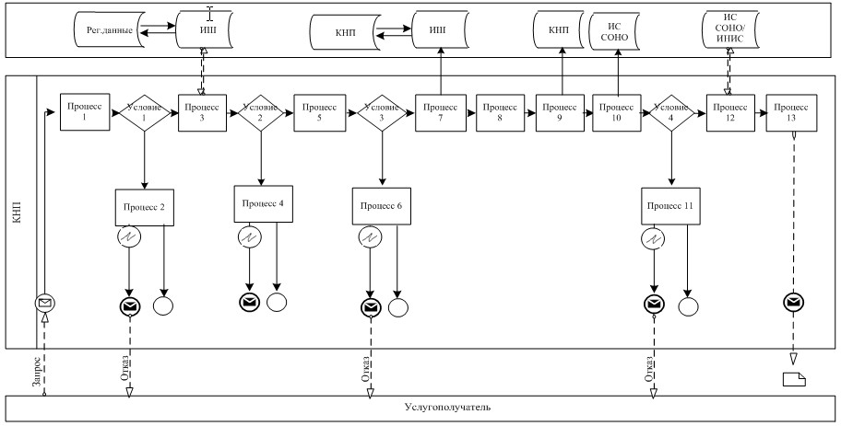

Условные обозначения:

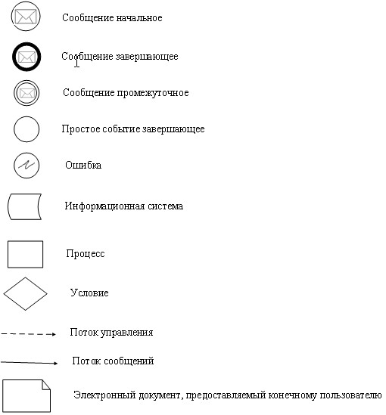

Приложение 2
к Регламенту государственной услуги
"Возврат налога на добавленную
стоимость из бюджета"
Диаграмма функционального взаимодействия при оказании государственной услуги через ИС СОНО

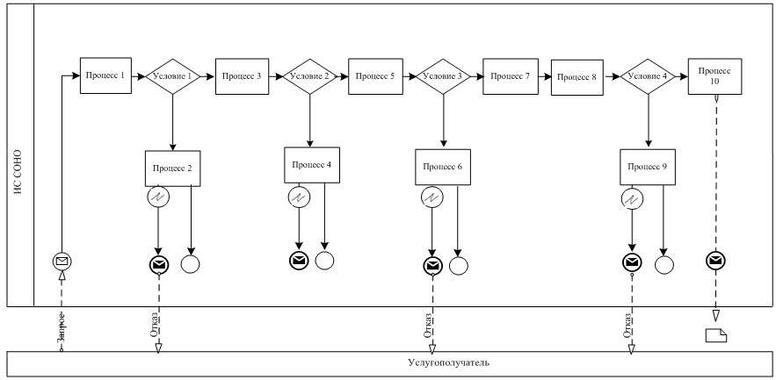

Условные обозначения:

Приложение 3
к Регламенту государственной услуги
"Возврат налога на добавленную
стоимость из бюджета"
Справочник бизнес-процессов оказания государственной услуги "Возврат налога на добавленную стоимость из бюджета" при общеустановленном порядке возврата превышения НДС (для плательщиков НДС обороты, облагаемые по нулевой ставке которых составляют не менее 70 процентов в общем облагаемом обороте по реализации за налоговый период)

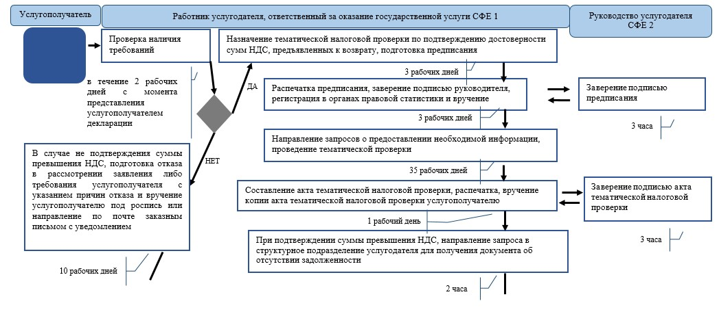

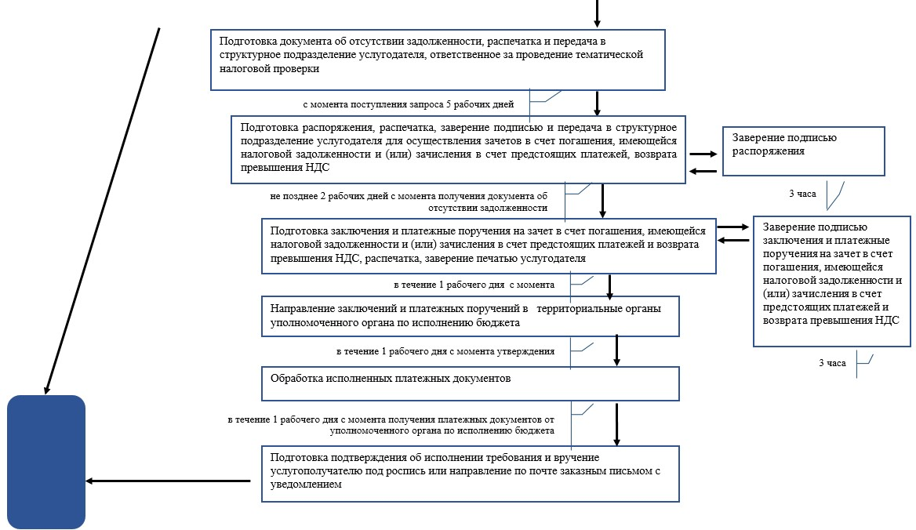

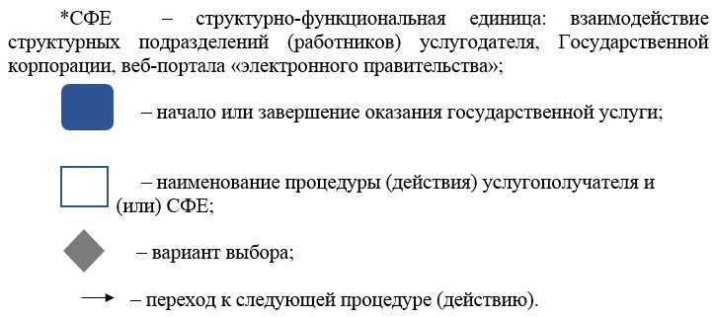

Приложение 4
к Регламенту государственной услуги
"Возврат налога на добавленную
стоимость из бюджета"
Справочник бизнес-процессов оказания государственной услуги "Возврат налога на добавленную стоимость из бюджета" при общеустановленном порядке возврата превышения НДС (для плательщиков НДС обороты, облагаемые по нулевой ставке которых составляют менее 70 процентов в общем облагаемом обороте по реализации за налоговый период)

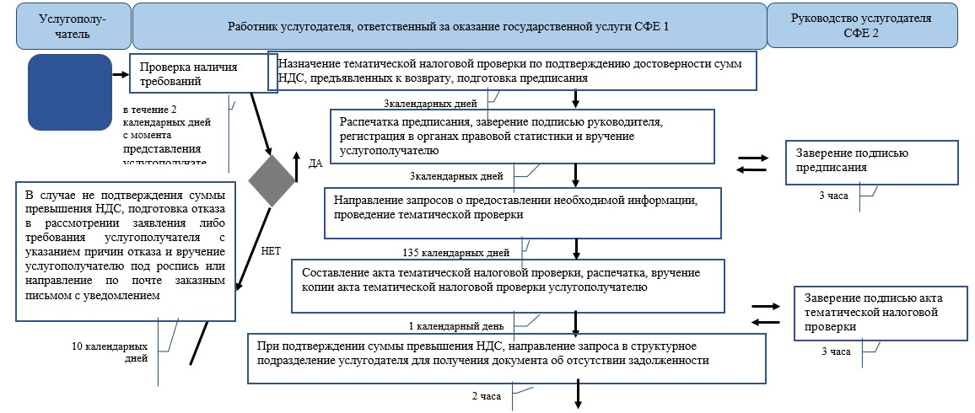

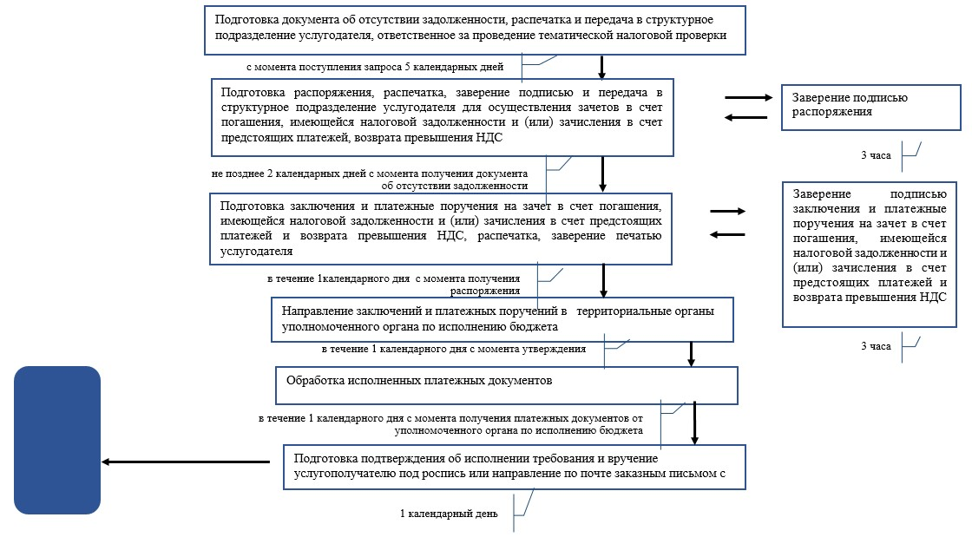

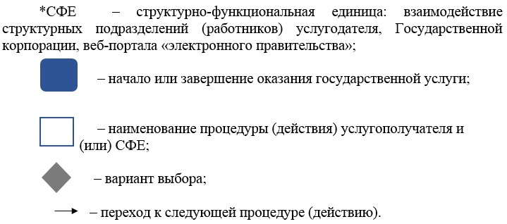

Приложение 5
к Регламенту государственной услуги
"Возврат налога на добавленную
стоимость из бюджета"
Справочник бизнес-процессов оказания государственной услуги "Возврат налога на добавленную стоимость из бюджета" при упрощенном порядке возврата превышения НДС

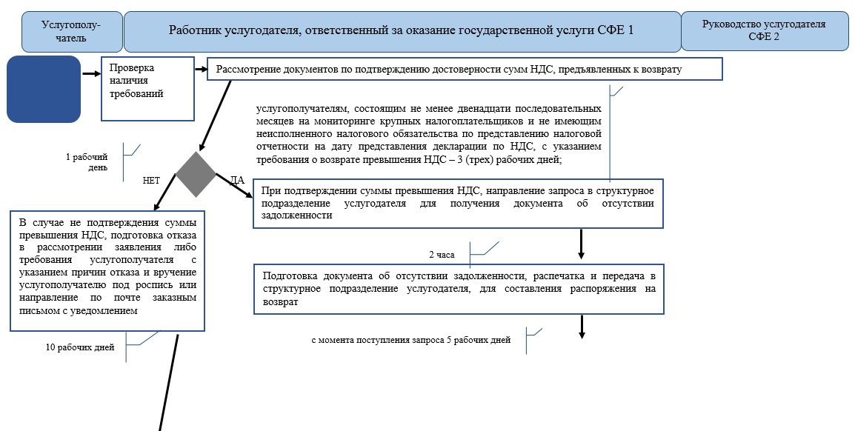

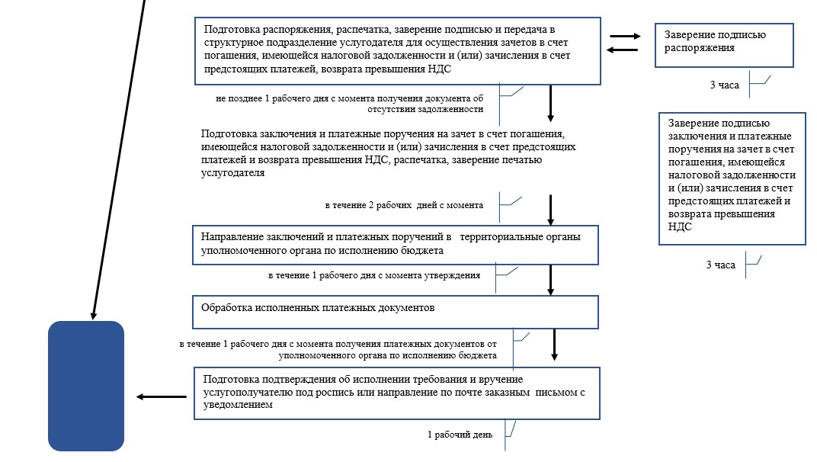

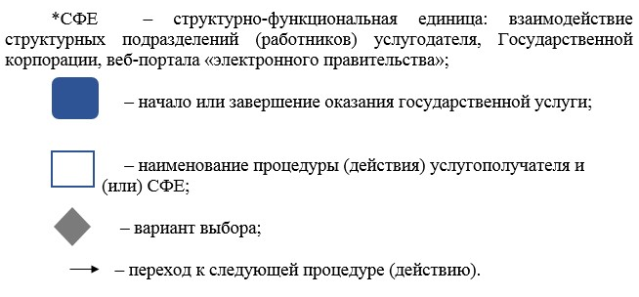

Приложение 14
к приказу Министра финансов
Республики Казахстан
от 18 февраля 2019 года № 119
Приложение 3
к Регламенту государственной услуги
"Возврат подоходного налога,
удержанного у источника выплаты"
Справочник бизнес-процессов оказания государственной услуги "Возврат подоходного налога, удержанного у источника выплаты"

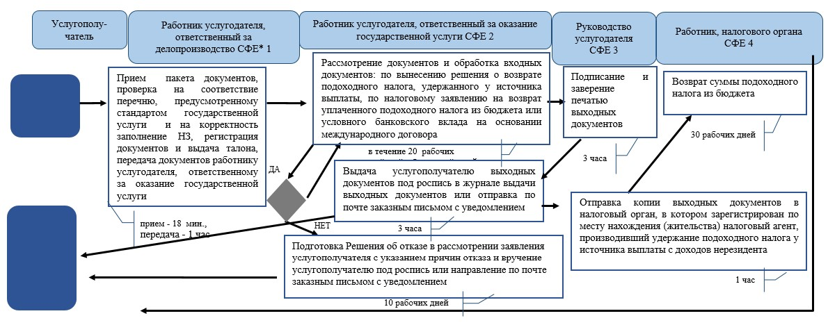

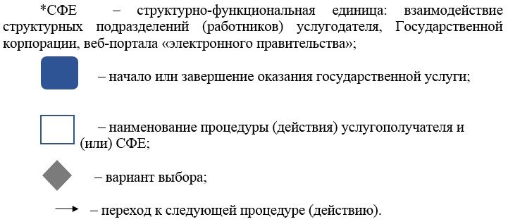

Приложение 15
к приказу Министра финансов
Республики Казахстан
от 18 февраля 2019 года № 119
Приложение 2
к Регламенту государственной услуги
"Изменение сроков исполнения
налогового обязательства по
уплате налогов и (или) плат"
Справочник бизнес-процессов оказания государственной услуги "Изменение сроков исполнения налогового обязательства по уплате налогов и (или) плат"

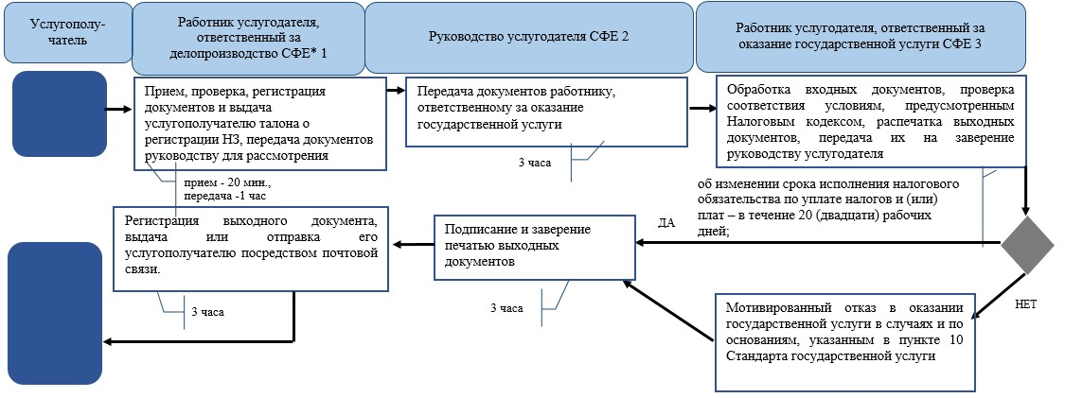

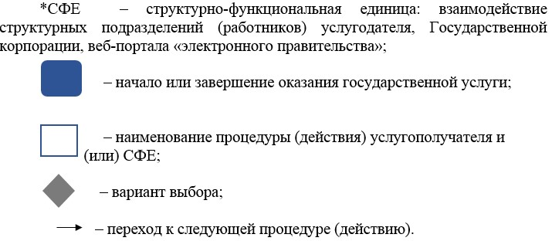

Приложение 16
к приказу Министра финансов
Республики Казахстан
от 18 февраля 2019 года № 119
Приложение 3
к Регламенту государственной услуги
"Изменение сроков исполнения
налогового обязательства по
уплате налогов и (или) плат"
Справочник бизнес-процессов оказания государственной услуги "Изменение сроков исполнения налогового обязательства по уплате налогов и (или) плат" через Государственную корпорацию

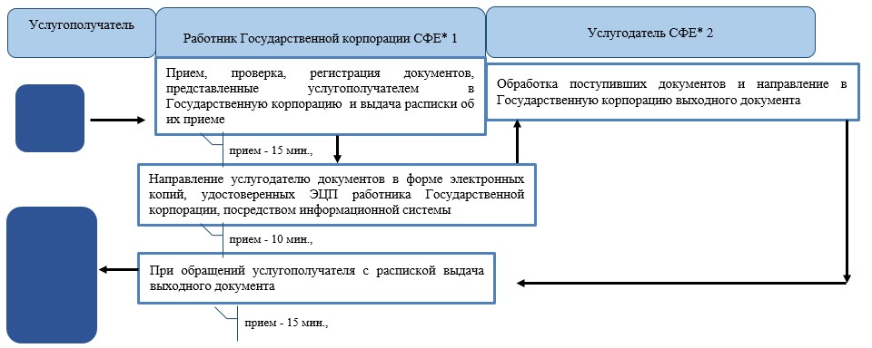

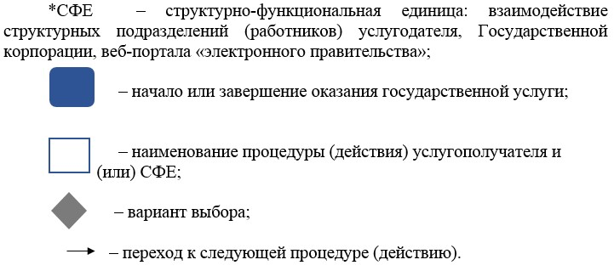

Приложение 17
к приказу Министра финансов
Республики Казахстан
от 18 февраля 2019 года № 119
Приложение 3
к Регламенту государственной услуги
"Прием налоговых форм при
экспорте (импорте) товаров
в Евразийском экономическом союзе"
Справочник бизнес-процессов оказания государственной услуги "Прием налоговых форм при экспорте (импорте) товаров в Евразийском экономическом союзе"

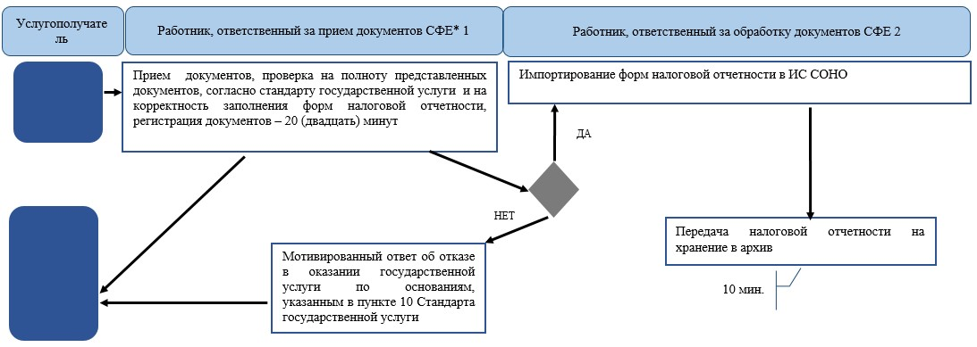

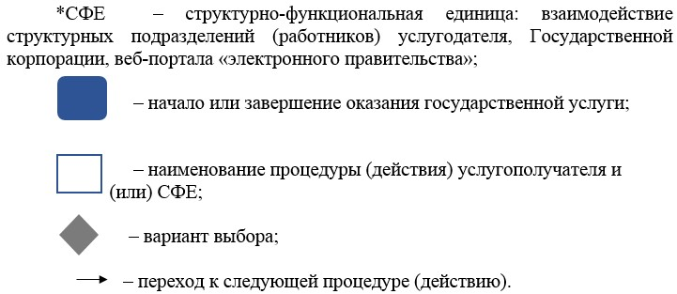

Приложение 18
к приказу Министра финансов
Республики Казахстан
от 18 февраля 2019 года № 119
Приложение 4
к Регламенту государственной услуги
"Прием налоговых форм при
экспорте (импорте) товаров в
Евразийском экономическом союзе"
Справочник бизнес-процессов оказания государственной услуги "Прием налоговых форм при экспорте (импорте) товаров в Евразийском экономическом союзе" через КНП

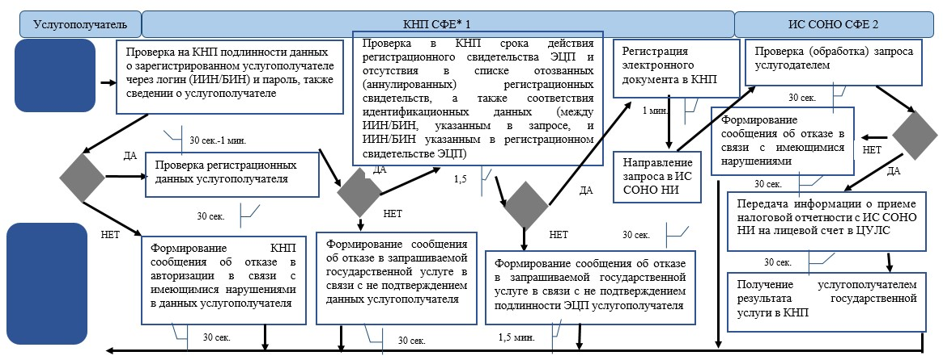

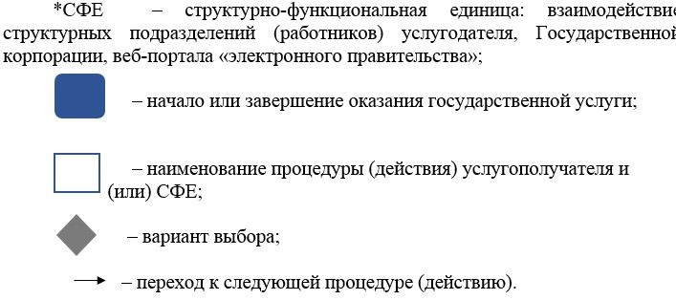

Приложение 19
к приказу Министра финансов
Республики Казахстан
от 18 февраля 2019 года № 119
Приложение 5
к Регламенту государственной услуги
"Прием налоговых форм при
экспорте (импорте) товаров в
Евразийском экономическом союзе"
Справочник бизнес-процессов оказания государственной услуги "Прием налоговых форм при экспорте (импорте) товаров в Евразийском экономическом союзе" через ИС СОНО

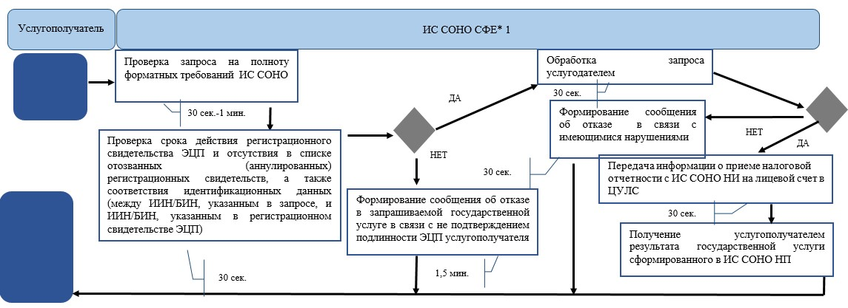

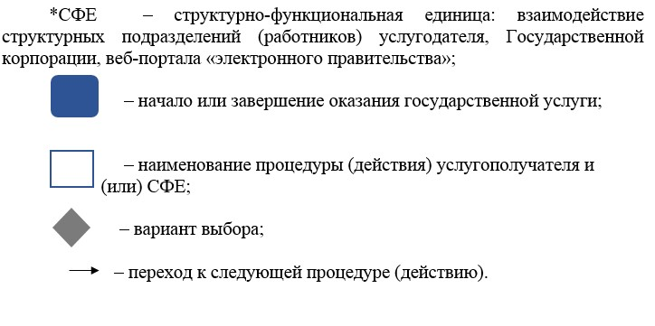

Приложение 20
к приказу Министра финансов
Республики Казахстан
от 18 февраля 2019 года № 119
Приложение
к регламенту государственной услуги
"Включение объектов авторских
прав и смежных прав, товарных
знаков, знаков обслуживания и
наименований мест происхождения
товаров в таможенный реестр
объектов интеллектуальной собственности"
Справочник бизнес-процессов оказания государственной услуги "Включение объектов авторских прав и смежных прав, товарных знаков, знаков обслуживания и наименований мест происхождения товаров в таможенный реестр объектов интеллектуальной собственности"

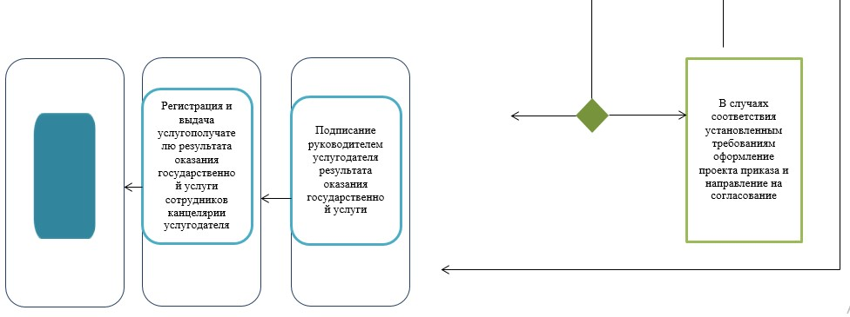

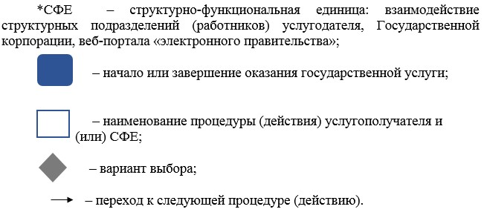

Приложение 21
к приказу Министра финансов
Республики Казахстан
от 18 февраля 2019 года № 119
Приложение 34
к приказу Министра финансов
Республики Казахстан
от 04 июня 2015 года № 348
Регламент государственной услуги "Включение в реестр уполномоченного экономического оператора"
1. Общие положения
1. Регламент государственной услуги "Включение в реестр уполномоченного экономического оператора" (далее – государственная услуга) оказывается на основании Стандарта государственной услуги "Включение в реестр уполномоченного экономического оператора", утвержденного приказом Министра финансов Республики Казахстан от 27 апреля 2015 года № 284 "Об утверждении стандартов государственных услуг, оказываемых органами государственных доходов Республики Казахстан" (зарегистрированный в Реестре государственной регистрации нормативных правовых актов под № 11273) (далее – Стандарт), Комитетом государственных доходов Министерства финансов Республики Казахстан (далее – услугодатель).
Прием документов и выдача результата оказания государственной услуги осуществляются через:
1) канцелярию услугодателя;
2) веб-портал "электронного правительства" www.egov.kz (далее – портал).
2. Форма оказания государственной услуги: электронная (частично автоматизированная) или бумажная.
3. Результат оказания государственной услуги – выдача свидетельства о включении лица в реестр уполномоченных экономических операторов, либо мотивированный ответ об отказе в оказании государственной услуги по основаниям, указанным в пункте 10 Стандарта.
Форма предоставления результата оказания государственной услуги: электронная или бумажная.
В случае обращения услугополучателя к услугодателю на бумажном носителе результат решения оказания государственной услуги оформляется в электронной форме, распечатывается, заверяется подписью, печатью услугодателя, свидетельство о включении в реестр уполномоченного экономического оператора заполняется по установленной форме и направляется услугополучателю по почте.
При обращении услугополучателя через портал результат решения оказания государственной услуги направляется услугополучателю в "личный кабинет" в форме электронного документа, свидетельство о включении в реестр уполномоченного экономического оператора заполняется по установленной форме и направляется услугополучателю по почте.
Данные о результате оказания государственной услуги вносятся услугодателем в реестр уполномоченных экономических операторов, который размещается на интернет – ресурсе Комитета и обновляется не реже одного раза в месяц.
2. Порядок действий структурных подразделений (работников) услугодателя в процессе оказания государственной услуги
4. Основанием для начала процедуры (действия) по оказанию государственной услуги является получение услугодателем от услугополучателя заявления и прилагаемых к нему документов, подтверждающие заявленные в нем сведения (далее – заявление) согласно пункту 9 Стандарта.
В случае если документы и (или) сведения из них могут быть получены из информационных систем услугодателя, заявление может не сопровождаться представлением документов.
Государственная услуга оказывается в сроки, указанные в пункте 4 Стандарта.
5. Процедуры (действия), входящие в состав процесса оказания государственной услуги, длительность их выполнения:
1) прием документов – 10 (десять) минут:
работник канцелярии услугодателя в присутствии услугополучателя принимает заявление и прилагаемые к нему документы и проставляет отметку на копии заявления о регистрации в канцелярии услугодателя с указанием даты и времени приема пакета документов;
2) регистрация заявления работником канцелярии услугодателя в течение 4 (четырех) часов с момента приема от услугополучателя заявления и прилагаемые к нему документы;
3) рассмотрение заявления руководителем услугодателя в течение 1 (одного) календарного дня со дня регистрации заявления;
4) рассмотрение заявления руководителем структурного подразделения услугодателя, ответственного за оказание государственной услуги (далее – структурное подразделение услугодателя), в течение 1 (одного) календарного дня со дня получения заявления;
5) рассмотрение заявления работником структурного подразделения услугодателя, в течение 3 (трех) календарных дней со дня получения заявления, на предмет указания услугополучателем полных сведений в заявлении, предусмотренных пунктом 9 Стандарта и выполнение следующих действий:
в случае наличия оснований для отказа в рассмотрении заявления услугодатель информирует об этом услугополучателя в письменной или электронной форме не позднее 1 рабочего дня, следующего за днем принятия соответствующего решения;
услугополучатель отказывает в рассмотрении заявления в следующих случаях:
- заявление заполнено не в соответствии с установленной формой либо структура и формат заявления в виде электронного документа не соответствуют установленным структуре и формату такого заявления;
- в заявление не указаны сведения, подлежащие указанию в заявлении;
- заявление подано до истечения 1 (одного) года со дня исключения юридического лица из реестра уполномоченных экономических операторов;
если при подаче заявления отсутствует основания для отказа в рассмотрении заявления, а указанные в нем сведения не подтверждены заявителем документально, за исключением случаев получения их из информационных систем услугодателя, в течение 5 (пяти) рабочих дней со дня регистрации заявления, услугодатель направляет письменное уведомление услугополучателю о необходимости предоставления документов в течение 1 (одного) месяца, при этом срок рассмотрения заявления приостанавливается до дня запрошенных в уведомлении документов либо истечения срока их представления;
в случае не представления услугополучателем документов в течение срока, указанного в уведомлении, услугодатель принимает решение об отказе в рассмотрении заявления и информирует об этом услугополучателя в письменной или электронной форме не позднее 1 (одного) рабочего дня, следующего за днем принятия соответствующего решения;
в случае указания услугополучателем полных сведений в заявлении, услугодатель направляет поручения территориальным подразделениям услугодателя о проведении выездной таможенной проверки на соответствие услугополучателя условиям включения в реестр уполномоченных экономических операторов (далее – выездная таможенная проверка) и направляет запрос в таможенные органы других государств – членов Евразийского экономического союза в рамках Евразийского экономического союза;
6) проведение территориальным подразделением услугодателя выездной таможенной проверки в течение 65 (шестидесяти пяти) календарных дней со дня получения от услугодателя поручения о проведении выездной таможенной проверки;
7) при установлении несоответствия услугополучателя условиям включения в реестр уполномоченных экономических операторов по результатам выездной таможенной проверки, оформление экспертом структурного подразделения услугодателя мотивированного ответа об отказе в оказании государственной услуги и направление его на подпись руководителю услугодателя в течение 5 (пяти) календарных дней со дня получения результата выездной таможенной проверки;
8) при установлении соответствия услугополучателя условиям включения в реестр уполномоченных экономических операторов, услугодатель в течение 14 (четырнадцати) календарных дней со дня получения результата выездной таможенной проверки выполняет следующие действия:
изучает заявление, документы и сведения, предоставленные услугополучателем;
изучает и анализирует результаты выездной таможенной проверки;
подготавливает заключение о правомерности выдачи свидетельства УЭО либо об отказе в выдаче свидетельства.
9) подписание руководителем услугодателя результата оказания государственной услуги, в течение 1 (одного) календарного дня со дня его получения;
10) регистрация результата оказания государственной услуги и его выдача услугополучателю работником канцелярии услугодателя, в течение 4 (четырех) часов с момента его подписания руководителем услугодателя.
6. Результаты процедур (действий) по оказанию государственной услуги:
1) зарегистрированное и переданное на рассмотрение руководителю услугодателя заявление;
2) рассмотренное и направленное руководителю структурного подразделения услугодателя заявление;
3) рассмотренное и направленное работнику структурного подразделения услугодателя заявление;
4) мотивированный ответ об отказе в оказании государственной услуги либо поручение территориальному подразделению услугодателя о проведении выездной таможенной проверки и направление запроса в таможенные органы других государств – членов Евразийского экономического союза в рамках Евразийского экономического союза;
5) результат выездной таможенной проверки и ответ от таможенных органов других государств – членов Евразийского экономического союза в рамках Евразийского экономического союза;
6) мотивированный ответ об отказе в оказании государственной услуги;
7) протокол заседания Рабочей группы;
8) оформленное и согласованное свидетельство о включении лица в реестр уполномоченных экономических операторов;
9) подписанный руководителем услугодателя результат оказания государственной услуги;
10) зарегистрированный и выданный услугополучателю результат оказания государственной услуги.
3. Порядок взаимодействия структурных подразделений услугодателя в процессе оказания государственной услуги
7. В процессе оказания государственной услуги задействованы следующие структурные подразделения (работники) услугодателя:
1) работник канцелярии услугодателя;
2) руководитель услугодателя;
3) руководитель структурного подразделения услугодателя;
4) работник структурного подразделения услугодателя;
5) территориальное подразделение услугодателя.
8. Описание последовательности процедур (действий) между структурными подразделениями (работниками) услугодателя:
1) работник канцелярии услугодателя в течение 4 (четырех) часов с момента поступления от услугополучателя заявления, проводит его регистрацию и передает на рассмотрение руководителю услугодателя, при этом в правом нижнем углу заявления проставляется регистрационный штамп с указанием даты поступления и входящего номера;
2) руководитель услугодателя в течение 1 (одного) календарного дня со дня регистрации заявления, рассматривает его и отписывает руководителю структурного подразделения услугодателя;
3) руководитель структурного подразделения услугодателя в течение 1 (одного) календарного дня со дня получения заявления рассматривает его и отписывает работнику структурного подразделения услугодателя;
4) работник структурного подразделения услугодателя в течение 3 (трех) календарных дней со дня получения заявления, рассматривает его на предмет указания услугополучателем полных сведений в заявлении и наличия документов, предусмотренных пунктом 9 Стандарта и выполняет следующие действия:
в случае указания услугополучателем неполных сведений в заявлении, или отсутствия документов, предусмотренных пунктом 9 Стандарта, оформляет мотивированный ответ об отказе в оказании государственной услуги и направляет на подпись руководителю услугодателя;
в случае указания услугополучателем полных сведений в заявлении и наличия документов, предусмотренных пунктом 9 Стандарта, направляет территориальному подразделению услугодателя поручение о проведении выездной таможенной проверки и запрос в таможенные органы других государств – членов Евразийского экономического союза в рамках Евразийского экономического союза;
5) территориальное подразделение услугодателя проводит выездную таможенную проверку в течение 65 (шестидесяти) календарных дней со дня получения от услугодателя поручения о проведении выездной таможенной проверки;
6) работник структурного подразделения услугодателя, при установлении несоответствия услугополучателя условиям включения в реестр уполномоченных экономических операторов по результатам выездной таможенной проверки, а также предоставленные ответы от таможенных органов других государств – членов Евразийского экономического союза, в течение 3 (трех) календарных дней со дня получения результатов, оформляет мотивированный ответ об отказе в оказании государственной услуги и направляет его на подпись руководителю услугодателя;
7) при установлении соответствия услугополучателя условиям включения в реестр уполномоченных экономических операторов, услугодатель в течение 14 (четырнадцати) календарных дней со дня получения результата выездной таможенной проверки выполняет следующие действия:
изучает заявление, документы и сведения, предоставленные услугополучателем;
изучает и анализирует результаты выездной таможенной проверки;
подготавливает заключение о правомерности выдачи свидетельства УЭО либо об отказе в выдаче свидетельства.
8) руководитель услугодателя подписывает результат оказания государственной услуги в течение 1 (одного) календарного дня со дня его получения;
9) работник канцелярии услугодателя регистрирует и направляет услугополучателю результат оказания государственной услуги в течение 4 (четырех) часов после его подписания руководителем услугодателя.
4. Порядок взаимодействия с центром обслуживания населения и (или) иными услугодателями, а также порядка использования информационных систем в процессе оказания государственной услуги.
9. Настоящий регламент государственной услуги не предусматривает взаимодействие с центром обслуживания населения и (или) иными услугодателями в процессе оказания государственной услуги.
10. Описание порядка обращения и последовательности процедур (действий) услугодателя и услугополучателя при оказании государственной услуги через портал:
процесс 1 – выбор услугополучателем услуги на портале, указанной в настоящем Регламенте, вывод на экран формы запроса для оказания услуги и заполнение услугополучателем формы (ввод данных) с учетом ее структуры и форматных требований, прикрепление к форме запроса необходимых документов в электронном виде;
условие 1 – проверка представленных сведений услугодателем;
процесс 2 – формирование сообщения об отказе в запрашиваемой услуге в связи с неподтверждением введенных данных услугополучателя;
процесс 3 – регистрация электронного документа (запроса услугополучателя) в портале и обработка запроса в портале;
процесс 4 – процедура отписания заявки услугополучателя поданной на портале от руководителя до ответственного исполнителя услугодателя;
условие 2 – проверка услугодателем соответствия услугополучателя квалификационным требованиям и основаниям для оказания государственной услуги;
процесс 5 – формирование сообщения об отказе в запрашиваемой услуге в связи с имеющимися нарушениями в данных услугополучателя в портале;
процесс 6 – получение услугополучателем результата услуги (электронная копия приказа о включении в реестр), сформированная порталом. Электронный документ формируется с использованием ЭЦП уполномоченного лица услугодателя.
11. Справочники бизнес-процессов оказания государственной услуги "Включение в реестр уполномоченных экономических операторов", приведены в приложении 1 к настоящему Регламенту государственной услуги.
12. Описание порядка обращения и последовательности процедур (действий) услугодателя и услугополучателя при оказании государственной услуги через портал в виде диаграммы функционального взаимодействия информационных систем, задействованных в оказании государственной услуги, в графической форме приведены в приложении 2 к настоящему Регламенту государственной услуги.
Приложение 1
к Регламенту государственной услуги
Включение в реестр уполномоченных
экономических операторов
Справочник бизнес-процессов оказания государственной услуги Включение в реестр уполномоченных экономических операторов

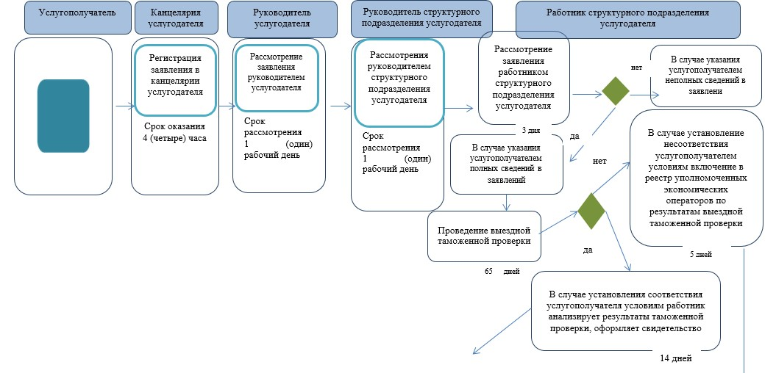

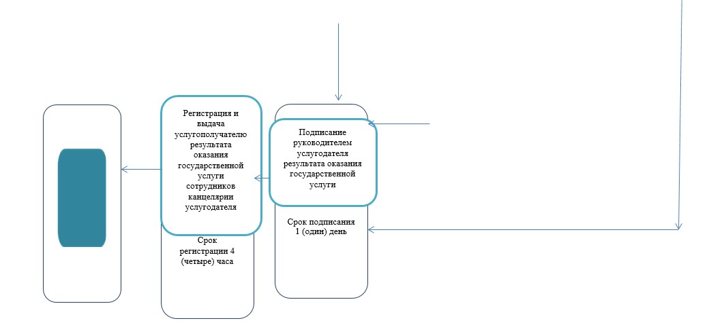

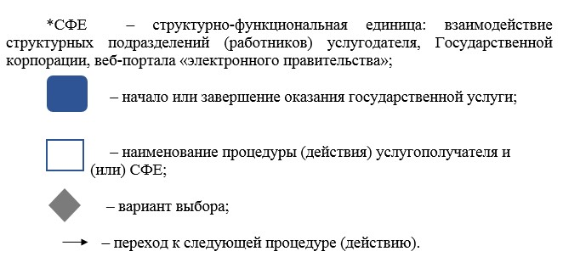

Приложение 2
к регламенту государственной услуги
"Включение в реестр уполномоченных
экономических операторов"
Диаграмма функционального взаимодействия при оказании электронной государственной услуги через портал

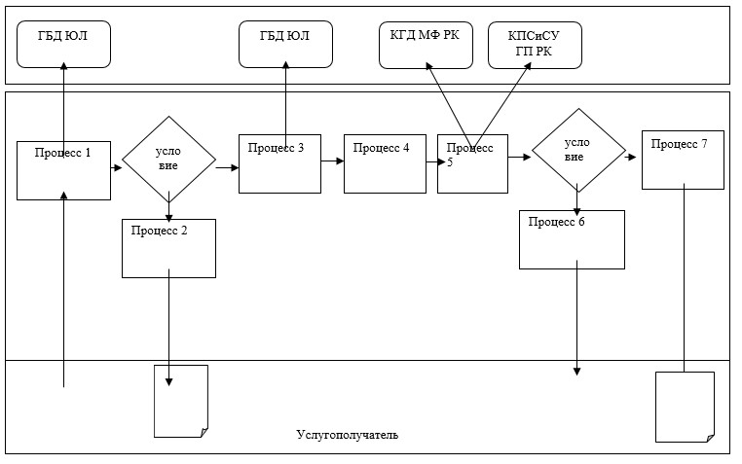

Приложение 22
к приказу Министра финансов
Республики Казахстан
от 18 февраля 2019 года № 119
Приложение 1
к регламенту государственной услуги
"Включение в реестр
таможенных представителей"
Справочник бизнес-процессов оказания государственной услуги "Включение в реестр таможенных представителей"

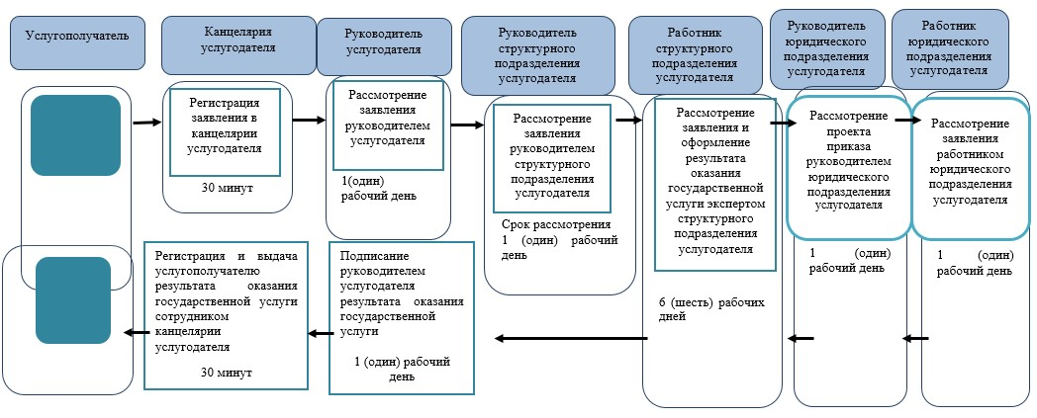

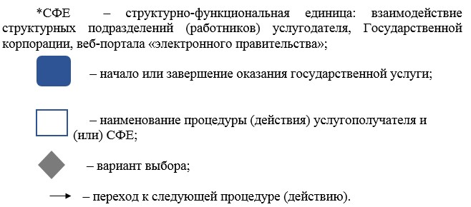

Приложение 23
к приказу Министра финансов
Республики Казахстан
от 18 февраля 2019 года № 119
Приложение 2
к регламенту государственной услуги
"Включение в реестр
таможенных перевозчиков"
Справочник бизнес-процессов оказания государственной услуги "Включение в реестр таможенных перевозчиков"

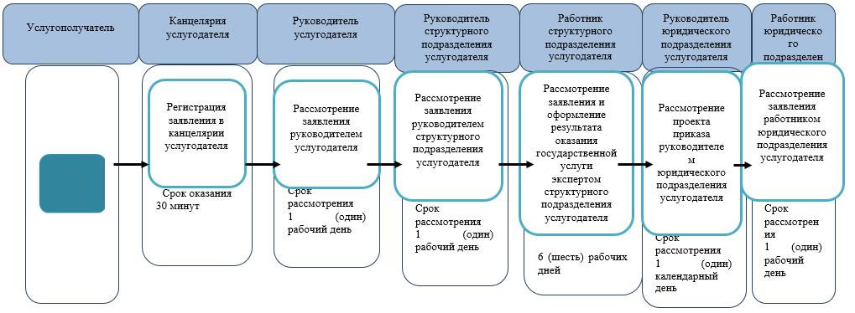

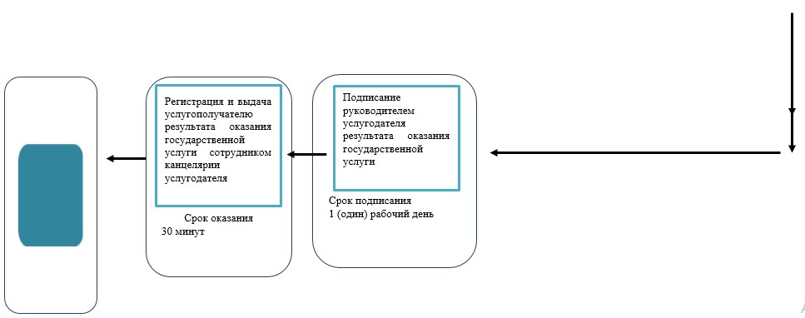

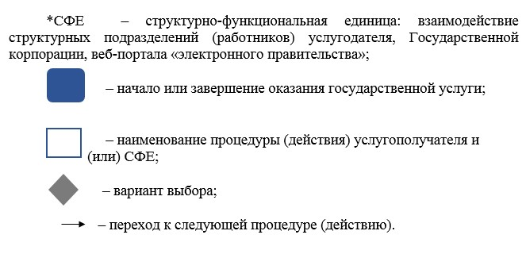

Приложение 24
к приказу Министра финансов
Республики Казахстан
от 18 февраля 2019 года № 119
Приложение 1
к регламенту государственной услуги
"Принятие предварительного решения
о происхождении товара"
Справочник бизнес-процессов оказания государственной услуги "Принятие предварительного решения о происхождении товара"

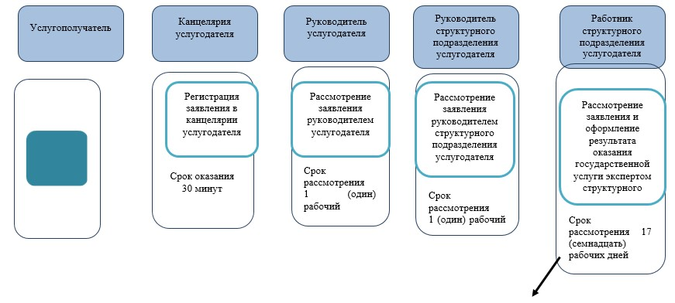

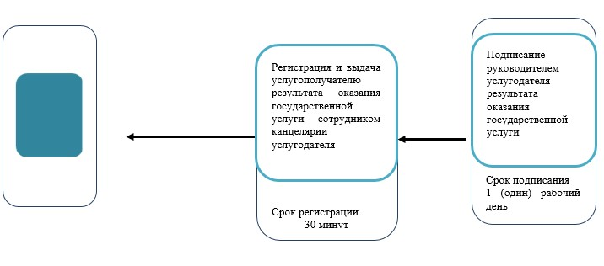

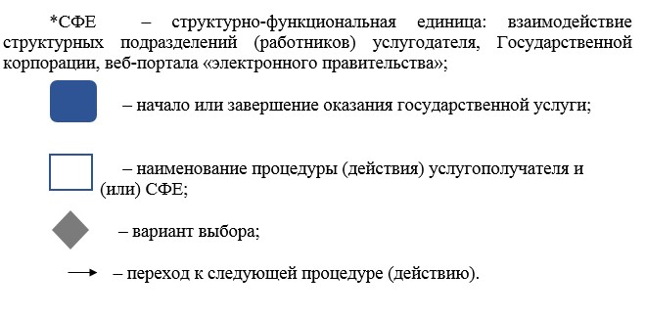

Приложение 25
к приказу Министра финансов
Республики Казахстан
от 18 февраля 2019 года № 119
Приложение 2
к регламенту государственной услуги
"Принятие предварительного решения
о происхождении товара"
Справочник бизнес-процессов оказания государственной услуги "Принятие предварительного решения о происхождении товара" через Государственную корпорацию

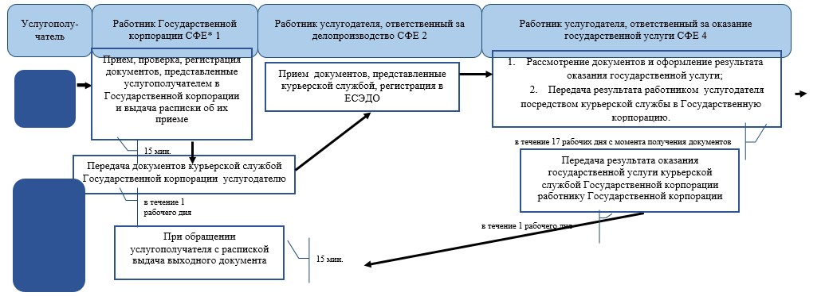

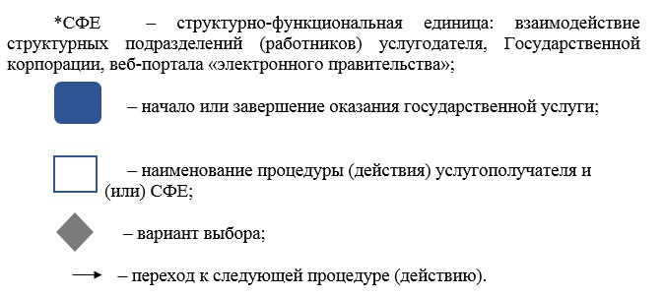

Приложение 26
к приказу Министра финансов
Республики Казахстан
от 18 февраля 2019 года № 119
Приложение 1
к регламенту государственной услуги
"Принятие предварительного решения
о классификации товаров"
Справочник бизнес-процессов оказания государственной услуги "Принятие предварительного решения о классификации товаров"

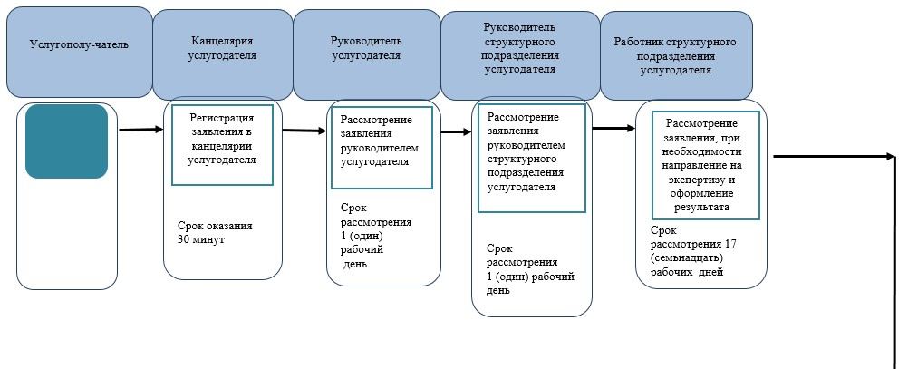

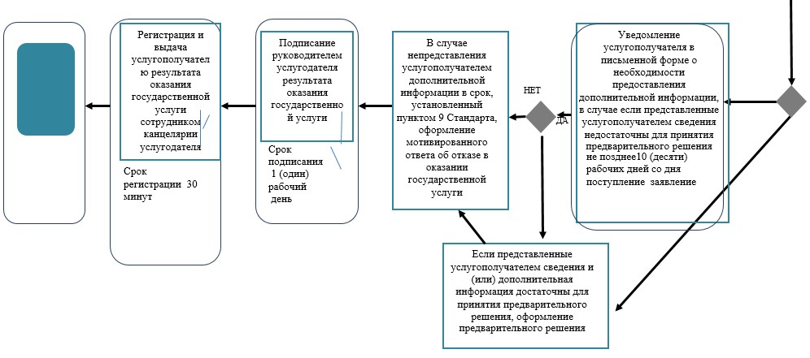

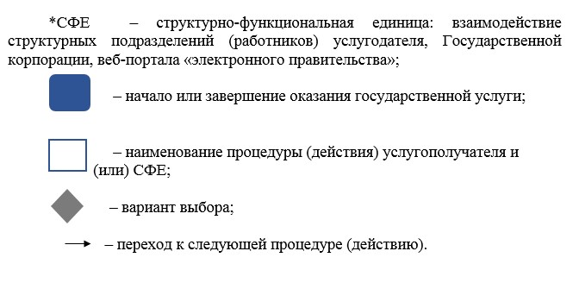

Приложение 27
к приказу Министра финансов
Республики Казахстан
от 18 февраля 2019 года № 119
Приложение 2
к регламенту государственной услуги
"Принятие предварительного решения
о классификации товаров"
Справочник бизнес-процессов оказания государственной услуги "Принятие предварительного решения о классификации товаров" через Государственную корпорацию

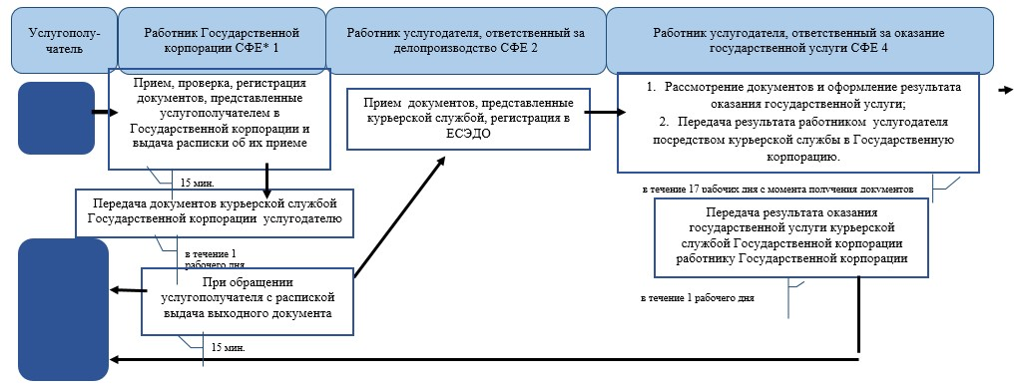

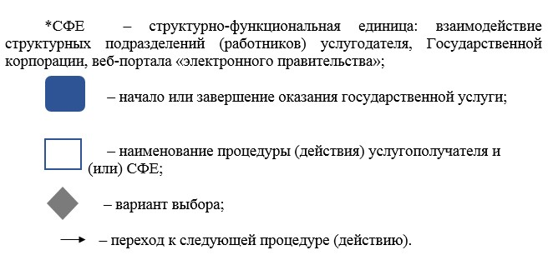

Приложение 28
к приказу Министра финансов
Республики Казахстан
от 18 февраля 2019 года № 119
Приложение 1
к регламенту государственной услуги
"Выдача решения о классификации
товара в несобранном или
разобранном виде, в том числе
в некомплектном или
незавершенном виде, ввоз
которого предполагается
различными партиями в течение
определенного периода времени"
Справочник бизнес-процессов оказания государственной услуги "Выдача решения о классификации товара в несобранном или разобранном виде, в том числе в некомплектном или незавершенном виде, ввоз которого предполагается различными партиями в течение определенного периода времени"

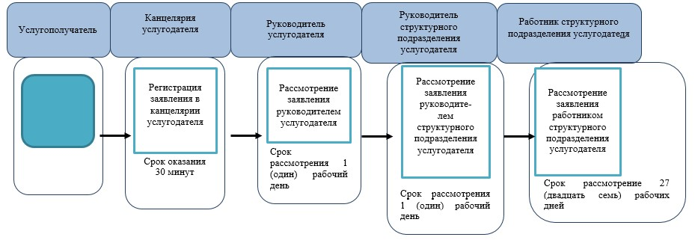

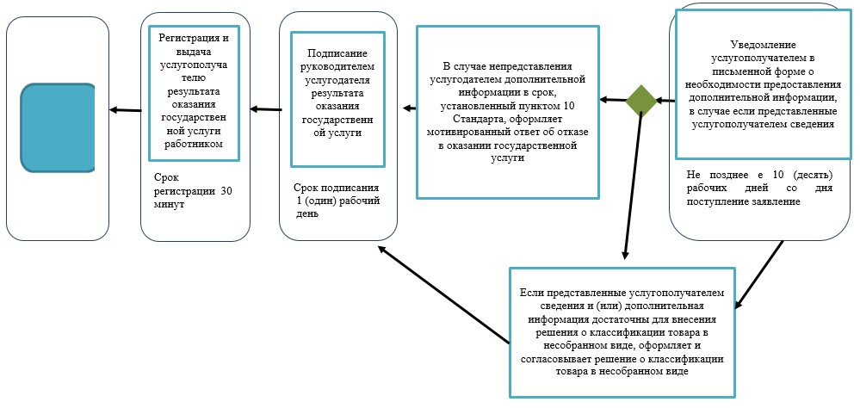

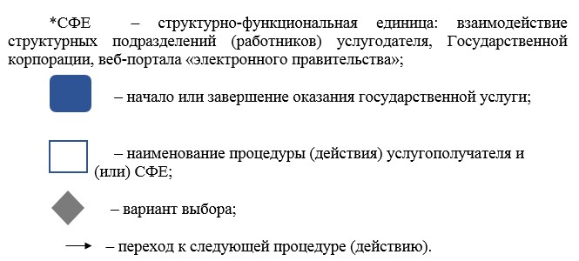

Приложение 29
к приказу Министра финансов
Республики Казахстан
от 18 февраля 2019 года № 119
Приложение 43
к приказу Министра финансов
Республики Казахстан
от 04 июня 2015 года № 348
Регламент государственной услуги "Таможенная очистка товаров"
5. Общие положения
1. Государственная услуга "Таможенная очистка товаров" (далее – государственная услуга) оказывается на основании стандарта государственной услуги "Таможенная очистка товаров", утвержденного приказом Министра финансов Республики Казахстан от 27 апреля 2015 года № 284 "Об утверждении стандартов государственных услуг, оказываемых органами государственных доходов Республики Казахстан" (зарегистрированный в Реестре государственной регистрации нормативных правовых актов под № 11273) (далее – Стандарт), территориальными органами Комитета государственных доходов Министерства по областям, городам Астана, Алматы и Шымкент (далее – услугодатель).
Прием декларации на товары (далее – ДТ) и выдача результата оказания государственной услуги осуществляются услугодателем через:
1) информационную систему "АСТАНА-1" (далее – информационная система);
2) таможенный орган, правомочный в соответствии с таможенным законодательством Республики Казахстан регистрировать таможенные декларации.
Электронная форма декларирования товаров в таможенной процедуре экспорта не применяется в следующих случаях:
1) при уплате плательщиком таможенных платежей и налогов с использованием платежных карточек через электронные POS-терминалы банков второго уровня, установленные в зданиях органов государственных доходов;
2) при уплате таможенных платежей и налогов через кассы банков второго уровня и организации, осуществляющие отдельные виды банковских операций, расположенных непосредственно в зданиях (помещениях) органов государственных доходов;
3) при отсутствии разрешительных документов в электронных базах данных государственных органов и иных организаций, отвечающих за их выдачу, связанные с соблюдением мер нетарифного регулирования, а также запретов и ограничений, требующих предоставления подтверждающих документов;
4) товары, подлежащие по своим характеристикам под условия, связанные с соблюдением мер таможенно-тарифного регулирования, в части предоставления льгот по уплате таможенных платежей и тарифных преференций.
2. Форма оказания государственной услуги: электронная или бумажная.
3. Результатом оказания государственной услуги является:
1) решение о выпуске товаров принятое уполномоченным должностным лицом услугодателя, заверенное его электронной цифровой подписью (далее – ЭЦП), в том числе с одновременным уведомлением услугополучателя, а также заинтересованных лиц посредством информационной системы, либо мотивированный ответ об отказе в оказании государственной услуги в виде решения об отказе в выпуске товаров в случаях и по основаниям, указанным в пункте 10 Стандарта;
2) решение о выпуске товаров в соответствии с заявленной таможенной процедурой в порядке, установленном таможенным законодательством Таможенного союза и Республики Казахстан путем внесения (проставления) соответствующих отметок в (на) ДТ, коммерческих, транспортных (перевозочных) документах, используемых в качестве декларации на товары, а также соответствующих сведениях в информационные системы услугодателя, либо мотивированный ответ об отказе в оказании государственной услуги в случаях и по основаниям, указанным в пункте 10 Стандарта.
Форма предоставления результата оказания государственной услуги: электронная или бумажная.
2. Порядок действий структурных подразделений (работников) услугодателя в процессе оказания государственной услуги
4. Основанием для начала процедуры (действия) по оказанию государственной услуги является получение услугодателем от услугополучателя декларации на товары, электронной копии декларации на товары (далее – ДТ) и документов согласно пункту 9 Стандарта.
Государственная услуга оказывается в сроки, указанные в пункте 4 Стандарта.
5. Процедуры (действия), входящие в состав процесса оказания государственной услуги, длительность их выполнения:
1) регистрация ДТ и документов должностным лицом услугодателя в журнале регистрации ДТ в срок не более одного часа;
2) проведение должностным лицом услугодателя проверки ДТ и таможенного контроля в сроки установленные пунктом 4 Стандарта;
3) принятие должностным лицом услугодателя решения о выпуске товаров, либо об отказе в оказании государственной услуги в сроки установленные пунктом 4 Стандарта.
6. Результат процедуры (действия) по оказанию государственной услуги является зарегистрированная ДТ либо отказ в регистрации ДТ.
3. Порядок взаимодействия структурных подразделений (работников) услугодателя в процессе оказания государственной услуги
7. В процессе оказания государственной услуги задействованы следующие структурные подразделения (работники) услугодателя: должностное лицо услугодателя.
8. Описание последовательности процедур (действий) между структурными подразделениями (работниками) услугодателя:
Должностное лицо услугодателя при оказании государственной услуги выполняет следующие действия:
1) регистрирует ДТ и документы в журнале регистрации ДТ в письменном и (или) электронном виде с использованием информационных технологий путем присвоения регистрационного номера либо отказывает в регистрации ДТ в срок не более одного часа;
2) в установленные пунктом 4 Стандарта сроки, проводит проверку ДТ, и таможенный контроль в соответствии с параграфом 3 главы 2 Правил совершения таможенной очистки товаров должностными лицами органов государственных доходов, утвержденных приказом Министра финансов Республики Казахстан от 26 января 2018 года № 73 (зарегистрирован в Реестре государственной регистрации нормативных правовых актов под № 16346) (далее - Приказ);
3) в установленные пунктом 4 Стандарта сроки, принимает решение о выпуске товаров в соответствии с заявленной таможенной процедурой в порядке, установленном таможенным законодательством Таможенного союза и Республики Казахстан путем внесения (проставления) соответствующих отметок в (на) декларации на товары, коммерческих, транспортных (перевозочных) документах, используемых в качестве декларации на товары, а также соответствующих сведениях в информационные системы услугодателя, либо об отказе в выпуске товаров в случаях и по основаниям, указанным в пункте 10 Стандарта.
4. Порядок взаимодействия с центром обслуживания населения и (или) иными услугодателями, а также порядка использования информационных систем в процессе оказания государственной услуги
9. Настоящим регламентом государственной услуги не предусмотрено взаимодействие с центром обслуживания населения и (или) иными услугодателями в процессе оказания государственной услуги.
10. При оказании электронной государственной услуги осуществляются следующие порядок обращения и последовательность процедур (действий) услугодателя и услугополучателя:
1) процесс 1 – услугополучатель заходит в информационную систему;
2) процесс 2 – процесс авторизации в информационной системе (ввод услугополучателем логина и пароля) получатель электронной государственной услуги должен пройти регистрацию в информационной системе с помощью ИИН или БИН (осуществляется для незарегистрированных получателей в информационной системе);
3) условие 1 – проверка в информационной системе подлинности данных о зарегистрированном услугополучателе;
4) процесс 3 – формирование сообщения об отказе в авторизации в связи с имеющимися нарушениями в данных услугополучателя;
5) процесс 4 – услугополучатель формирует ЭД посредством информационной системы органов государственных доходов, при этом идентификация реквизитов получателя электронной государственной услуги происходит в автоматизированном режиме (сведения подтверждаются из информационных систем государственной базы данных физических либо юридических лиц), также в автоматизированном режиме осуществляется запрос на наличие разрешительных документов (сведения подтверждаются из информационной системы государственной базы данных Е-лицензирование), как на услугополучателя электронной государственной услуги, так и на декларируемый товар, и подтверждает заявленные в ЭД сведения, удостоверяя ЭЦП;
6) условие 2 – проверка наличия и достоверности данных в государственной базы данных физических либо юридических лиц, в государственной базы данных Е-лицензирование и НУЦ;
7) процесс 5 – формирование сообщения об отказе в формировании ЭД;
8) процесс 6 – услугополучатель подает ЭД в соответствующий орган государственных доходов;
9) условие 3 – проверка соблюдения условий при регистрации ЭД, предусмотренных пунктом 5 статьи 182 Кодекса Республики Казахстан от 26 декабря 2017 года "О таможенном регулировании в Республике Казахстан";
10) процесс 7 – при несоблюдении условий при регистрации ЭД должностное лицо услугодателя посредством информационной системы осуществляет отказ в регистрации ЭД и направляет услугополучателю электронное уведомление (авторизованное сообщение), удостоверенное ЭЦП, содержащее мотивированный отказ в регистрации;
11) процесс 8 – при соблюдении условий при регистрации ЭД должностное лицо услугодателя посредством информационной системы регистрирует ЭД и направляет услугополучателю электронное уведомление (авторизованное сообщение), удостоверенное ЭЦП, содержащее регистрационный номер ЭД;
12) процесс 9 – в случае регистрации ЭД, далее должностное лицо услугодателя в автоматизированном режиме осуществляет запрос на проведение таможенного контроля с применением СУР и запрос на проведение процесса списания денежных средств с лицевого счета услугополучателя.
Должностное лицо услугодателя, также направляет уведомление (авторизованное сообщение) услугополучателю о проведении одной из выданных СУР форм таможенного контроля, в том числе таможенной экспертизы товаров, с использованием информационных систем органов государственных доходов лицо услугодателя требует представление документов в бумажном виде, на основании которых заполнена ЭД, если СУР выдала рекомендации по сверке указанных сведений с оригиналами и (или) копиями документов.
По результатам проведенной проверки в рамках выданных рекомендаций СУР должностное лицо услугодателя посредством информационной системы органов государственных доходов направляет услугополучателю уведомление (авторизованное сообщение) заверенное ЭЦП об итогах принятых мер по предотвращению и минимизации рисков;
13) процесс 10 – должностное лицо услугодателя, принявший ЭД, принимает решение о выпуске товаров (ЭД со статусом "выпуск товаров разрешен"), либо мотивированный ответ об отказе в оказании государственной услуги (ЭД со статусом "отказ в выпуске товаров") направляется в электронном виде услугополучателю в "личный кабинет".
11. Справочники бизнес – процессов оказания государственной услуги "Таможенная очистка товаров", приведены в приложении 1 к настоящему Регламенту государственной услуги.
12. Описание порядка обращения и последовательности процедур (действий) услугодателя и услугополучателя при оказании государственной услуги в схематическом виде представлено в приложении 2 к настоящему Регламенту государственной услуги.
Приложение 1
к регламенту государственной услуги
"Таможенная очистка товаров"
Справочник бизнес-процессов оказания государственной услуги "Таможенная очистка товаров"

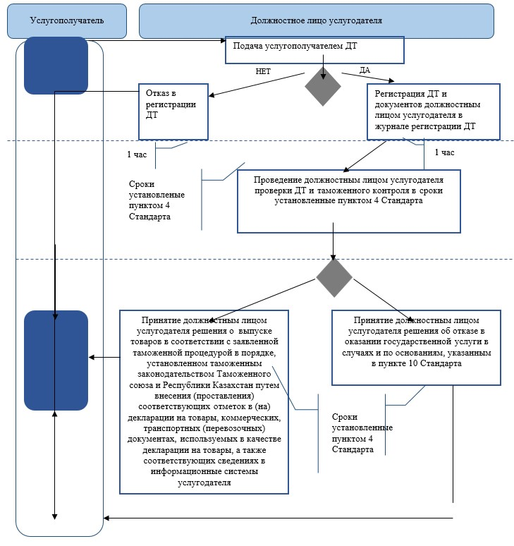

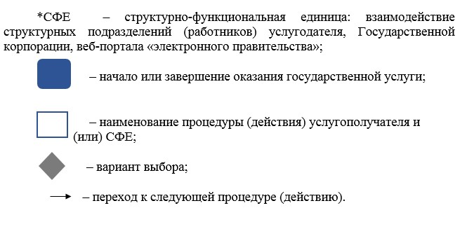

Приложение 2
к регламенту государственной услуги
"Таможенная очистка товаров"
Диаграмма функционального взаимодействия при оказании государственной услуги через информационную систему Астана-1

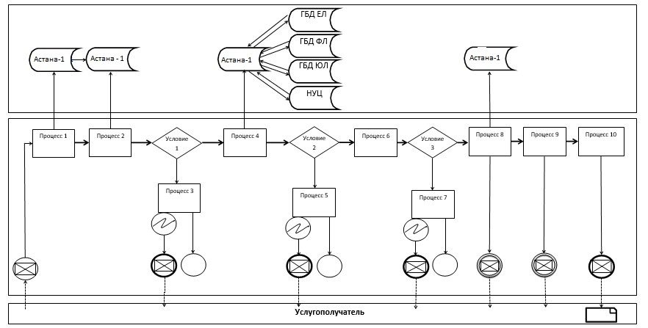

Условные обозначения:

Приложение 30
к приказу Министра финансов
Республики Казахстан
от 18 февраля 2019 года № 119
Приложение 1
к регламенту государственной услуги
"Включение в реестр владельцев
складов временного хранения"
Справочник бизнес-процессов оказания государственной услуги "Включение в реестр владельцев складов временного хранения"

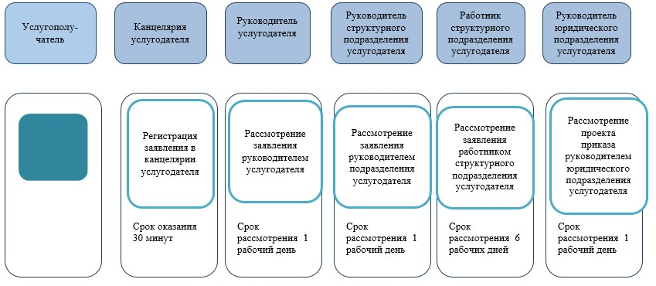

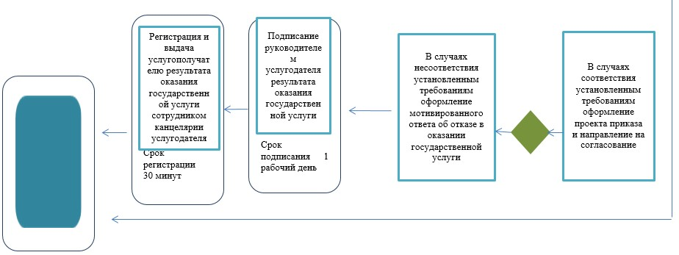

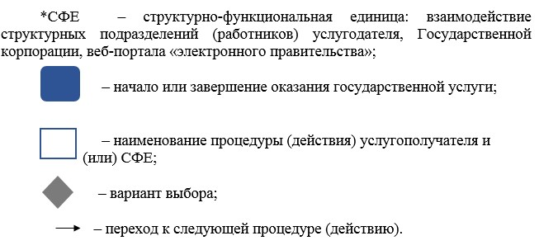

Приложение 31
к приказу Министра финансов
Республики Казахстан
от 18 февраля 2019 года № 119
Приложение 1
к регламенту государственной услуги
"Включение в реестр владельцев
таможенных складов"
Справочник бизнес-процессов оказания государственной услуги "Включение в реестр владельцев таможенных складов"

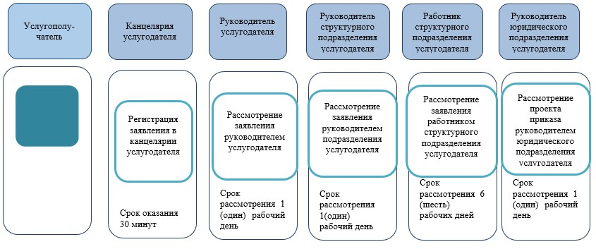

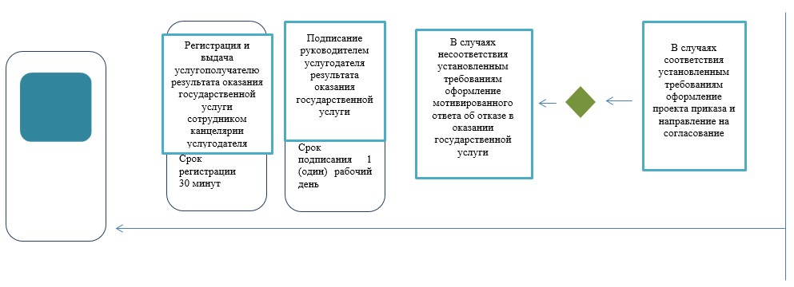

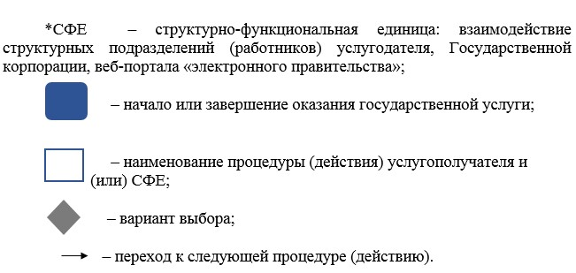

Приложение 32
к приказу Министра финансов
Республики Казахстан
от 18 февраля 2019 года № 119
Приложение 1
к регламенту государственной услуги
"Включение в реестр владельцев
свободных cкладов"
Справочник бизнес-процессов оказания государственной услуги "Включение в реестр владельцев свободных cкладов"

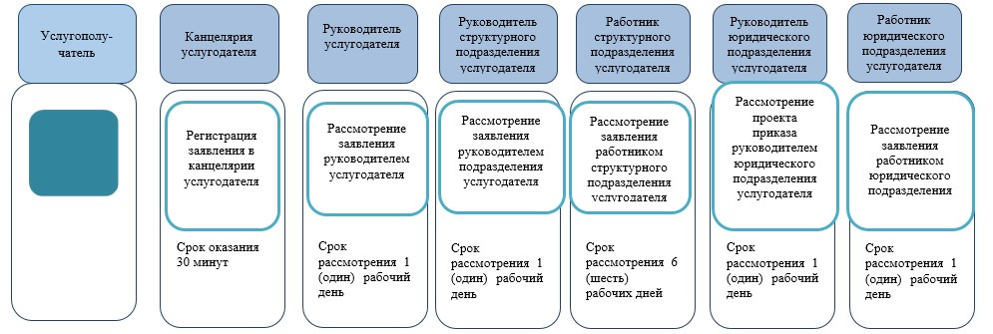

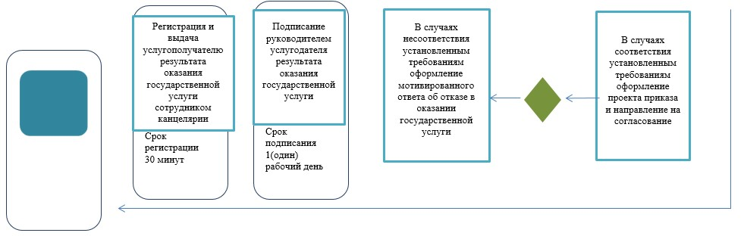

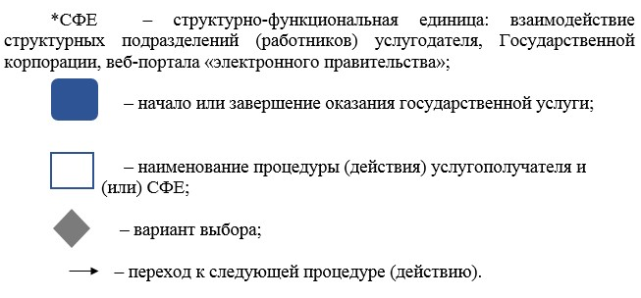

Приложение 33
к приказу Министра финансов
Республики Казахстан
от 18 февраля 2019 года № 119
Приложение 1
к регламенту государственной услуги
"Включение в реестр владельцев
магазинов беспошлинной торговли"
Справочник бизнес-процессов оказания государственной услуги "Включение в реестр владельцев магазинов беспошлинной торговли"

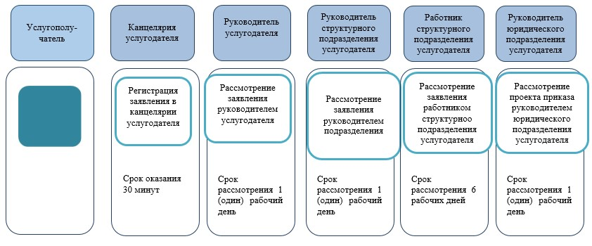

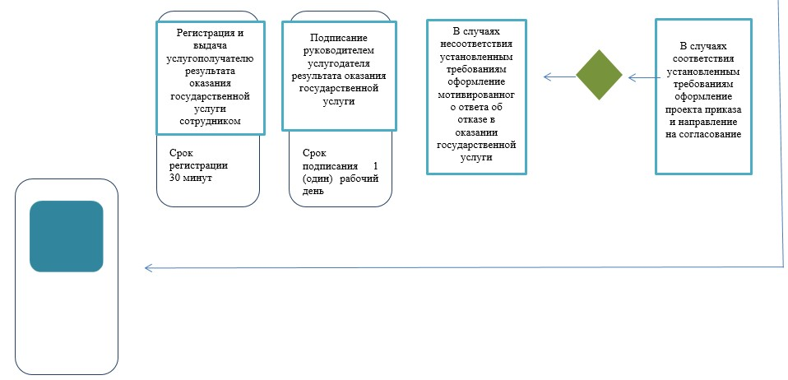

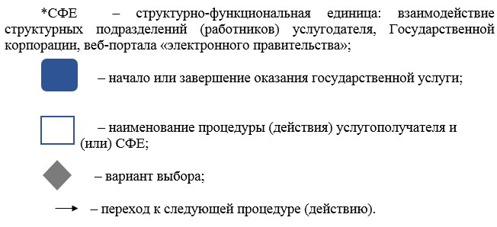

Приложение 34
к приказу Министра финансов
Республики Казахстан
от 18 февраля 2019 года № 119
Приложение 1
к регламенту государственной услуги
"Включение в реестр владельцев
складов хранения собственных товаров"
Справочник бизнес-процессов оказания государственной услуги "Включение в реестр владельцев складов хранения собственных товаров"

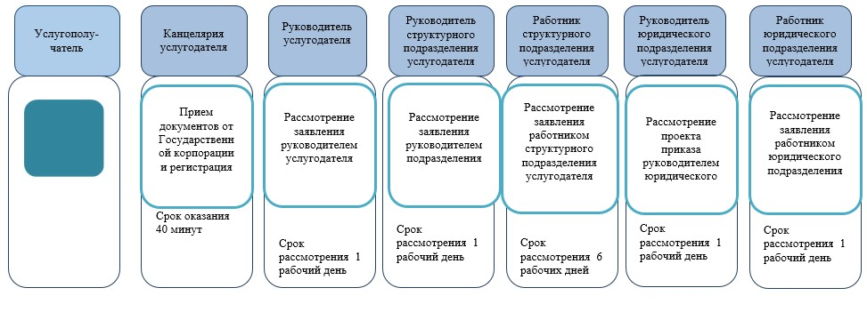

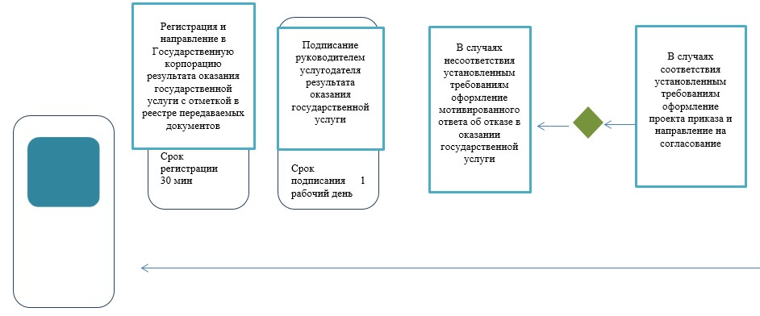

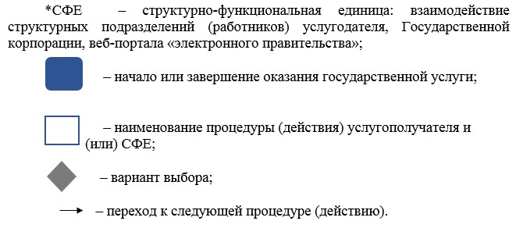

Приложение 35
к приказу Министра финансов
Республики Казахстан
от 18 февраля 2019 года № 119
Приложение 50
к приказу Министра финансов
Республики Казахстан
от 4 июня 2015 года № 348
Регламент государственной услуги "Регистрация исполнения обязанности по уплате таможенных пошлин, налогов, специальных, антидемпинговых, компенсационных пошлин, а также обеспечения исполнения обязанностей юридического лица, осуществляющего деятельность в сфере таможенного дела, и (или) уполномоченного экономического оператора"
Общие положения
1. Государственная услуга "Регистрация исполнения обязанности по уплате таможенных пошлин, налогов, специальных, антидемпинговых, компенсационных пошлин, а также обеспечения исполнения обязанностей юридического лица, осуществляющего деятельность в сфере таможенного дела, и (или) уполномоченного экономического оператора" (далее – государственная услуга) оказывается на основании стандарта государственной услуги "Регистрация исполнения обязанности по уплате таможенных пошлин, налогов, специальных, антидемпинговых, компенсационных пошлин, а также обеспечения исполнения обязанностей юридического лица, осуществляющего деятельность в сфере таможенного дела, и (или) уполномоченного экономического оператора", утвержденного приказом Министра финансов Республики Казахстан от 27 апреля 2015 года № 284 "Об утверждении стандартов государственных услуг, оказываемых органами государственных доходов Республики Казахстан" (зарегистрирован в Реестре государственной регистрации нормативных правовых актов под № 11273) (далее – Стандарт), территориальными органами Комитета государственных доходов Министерства по областям, городам Астана, Алматы и Шымкент (далее – услугодатель).
Прием документов и выдача результата оказания государственной услуги осуществляется через канцелярию услугодателя.
2. Форма оказания государственной услуги: бумажная.
3. Результатом оказания государственной услуги является – регистрация исполнения обязанности по уплате таможенных пошлин, налогов, специальных, антидемпинговых, компенсационных пошлин, а также обеспечения исполнения обязанностей юридического лица, осуществляющего деятельность в сфере таможенного дела, и (или) уполномоченного экономического оператора, либо решение об отказе в оказании государственной услуги в случаях и по основаниям, указанным в пункте 10 Стандарта государственной услуги".
Форма предоставления результата оказания государственной услуги: бумажная.
2. Порядок действий структурных подразделений (работников) услугодателя в процессе оказания государственной услуги
4. Основанием для начала процедуры (действия) по оказанию государственной услуги является получение услугодателем от услугополучателя заявления о регистрации исполнения обязанности по уплате таможенных пошлин, налогов, специальных, антидемпинговых, компенсационных пошлин, а также обеспечения исполнения обязанностей юридического лица, осуществляющего деятельность в сфере таможенного дела, и (или) уполномоченного экономического оператора и документов согласно пункту 9 Стандарта.
Государственная услуга оказывается в сроки, указанные в пункте 4 Стандарта.
5. Процедуры (действия), входящие в состав процесса оказания государственной услуги, длительность их выполнения:
1) прием документов – 10 (десять) минут:
работник канцелярии услугодателя или лицо, в функциональные обязанности которого входит прием и выдача корреспонденции, в присутствии услугополучателя осуществляет прием заявления и прилагаемых к нему документов с проставлением отметки о приеме и указанием даты и времени приема на копии заявления;
2) регистрация заявления работником канцелярии услугодателя или лицом, в функциональные обязанности, которого входит прием и выдача корреспонденции, в течение 1 (одного) часа с момента приема от услугополучателя заявления;
3) рассмотрение заявления руководителем услугодателя или лицом, его замещающим, в течение 1 (одного) рабочего дня с момента получения заявления;
4) рассмотрение заявления руководителем структурного подразделения услугодателя, ответственного за оказание государственной услуги, или лицом, его замещающим (далее – структурное подразделение услугодателя), в течение 1 (одного) рабочего дня с момента получения заявления;
5) рассмотрение заявления работником структурного подразделения услугодателя в течение 1 (одного) рабочего дня с момента получения заявления.
6. Результаты процедур (действий) по оказанию государственной услуги:
1) зарегистрированное и переданное на рассмотрение руководителю услугодателя или лицу, его замещающему, заявление;
2) рассмотренное и направленное руководителю структурного подразделения услугодателя или лицу, его замещающему, заявление;
3) рассмотренное и направленное работнику структурного подразделения услугодателя заявление;
4) оформленный результат оказания государственной услуги.
3. Порядок взаимодействия структурных подразделений (работников) услугодателя в процессе оказания государственной услуги
7. В процессе оказания государственной услуги задействованы следующие структурные подразделения (работники) услугодателя:
1) работник канцелярии услугодателя или лицо, в функциональные обязанности, которого входит прием и выдача корреспонденции;
2) руководитель услугодателя или лицо, его замещающее;
3) руководитель структурного подразделения услугодателя или лицо, его замещающее;
4) работник структурного подразделения услугодателя.
8. Описание последовательности процедур (действий) между структурными подразделениями (работниками) услугодателя:
1) работник канцелярии услугодателя или лицо, в функциональные обязанности, которого входит прием и выдача корреспонденции услугодателя в течение 1 (одного) часа с момента поступления заявления, осуществляет его регистрацию и передает на рассмотрение руководителю услугодателя, при этом в правом нижнем углу заявления проставляет регистрационный штамп с указанием даты поступления и входящего номера;
2) руководитель услугодателя или лицо, его замещающее, в течение 1 (одного) рабочего дня с момента регистрации заявления, рассматривает его и отписывает руководителю структурного подразделения услугодателя или лицу, его замещающему;
3) руководитель структурного подразделения услугодателя или лицо, его замещающее, в течение 1 (одного) рабочего дня с момента получения заявления, рассматривает его и отписывает работнику структурного подразделения услугодателя;
4) работник структурного подразделения в течение 1 (одного) рабочего дня с момента получения заявления осуществляет его рассмотрение и выполняет следующие действия:
в случае соответствия представленных документов пункту 9 Стандарта, оформляет карточку исполнения обязанности по уплате таможенных пошлин, налогов, специальных, антидемпинговых, компенсационных пошлин, а также обеспечения исполнения обязанностей юридического лица, осуществляющего деятельность в сфере таможенного дела, и (или) уполномоченного экономического оператора.
4. Порядок взаимодействия с центром обслуживания населения и (или) иными услугодателями, а также порядка использования информационных систем в процессе оказания государственной услуги
9. Настоящим регламентом не предусмотрено взаимодействие с центром обслуживания населения и (или) иными услугодателями, а также порядка использования информационных систем в процессе оказания государственной услуги.
10. Справочники бизнес-процессов оказания государственной услуги "Регистрация исполнения обязанности по уплате таможенных пошлин, налогов, специальных, антидемпинговых, компенсационных пошлин, а также обеспечения исполнения обязанностей юридического лица, осуществляющего деятельность в сфере таможенного дела, и (или) уполномоченного экономического оператора", приведены в приложении к настоящему Регламенту государственной услуги.
Приложение
к регламенту государственной услуги
"Регистрация исполнения
обязанности по уплате
таможенных пошлин, налогов,
специальных, антидемпинговых,
компенсационных пошлин, а
также обеспечения исполнения
обязанностей юридического
лица, осуществляющего
деятельность в сфере
таможенного дела, и (или)
уполномоченного экономического оператора"
Справочник бизнес-процессов оказания государственной услуги Регистрация исполнения обязанности по уплате таможенных пошлин, налогов, специальных, антидемпинговых, компенсационных пошлин, а также обеспечения исполнения обязанностей юридического лица, осуществляющего деятельность в сфере таможенного дела, и (или) уполномоченного экономического оператора

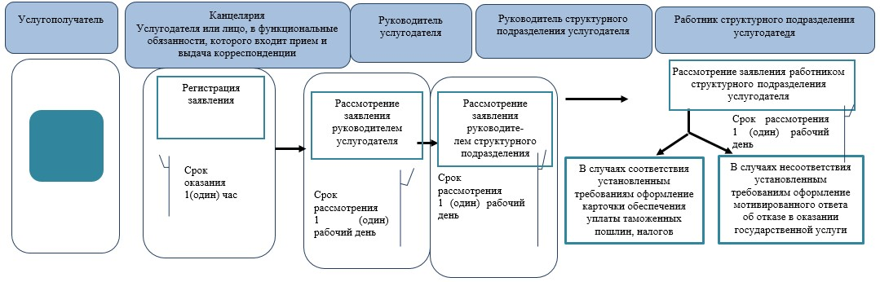

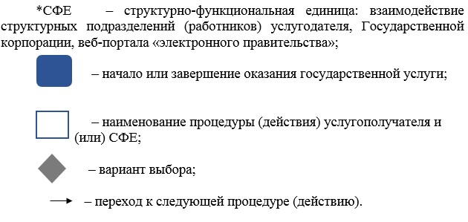

Приложение 36
к приказу Министра финансов
Республики Казахстан
от 18 февраля 2019 года № 119
Приложение 1
к регламенту государственной услуги
"Изменение сроков уплаты
ввозных таможенных пошлин"
Справочник бизнес-процессов оказания государственной услуги Изменение сроков уплаты ввозных таможенных пошлин

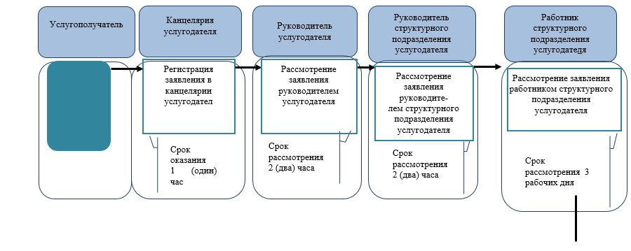

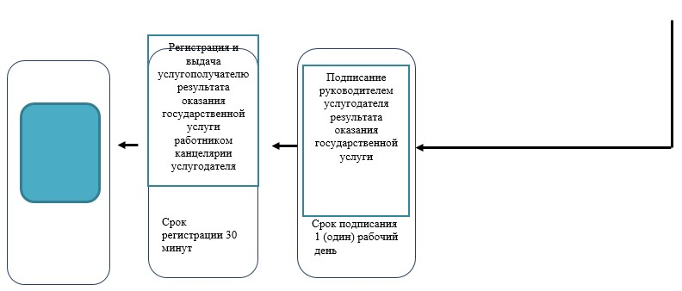

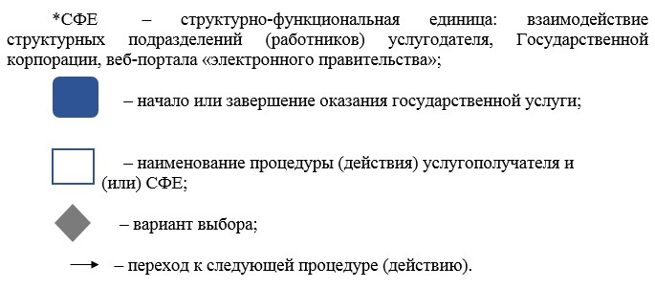

Приложение 37
к приказу Министра финансов
Республики Казахстан
от 18 февраля 2019 года № 119
Приложение 2
к регламенту государственной услуги
"Изменение сроков уплаты
ввозных таможенных пошлин"
Справочник бизнес-процессов оказания государственной услуги "Изменение сроков уплаты ввозных таможенных пошлин" через Государственную корпорацию

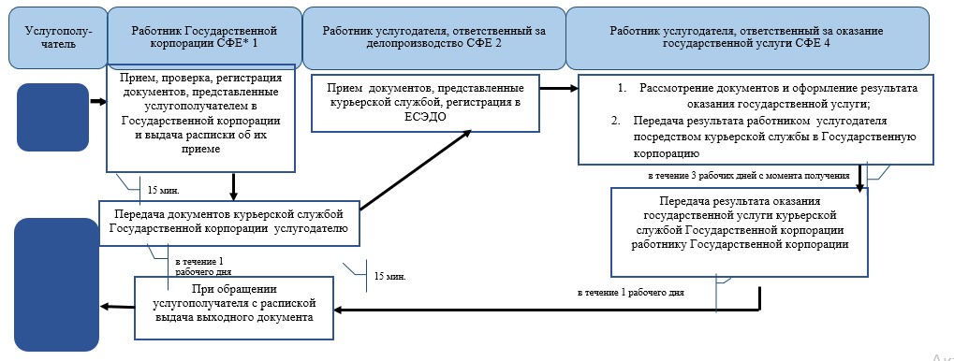

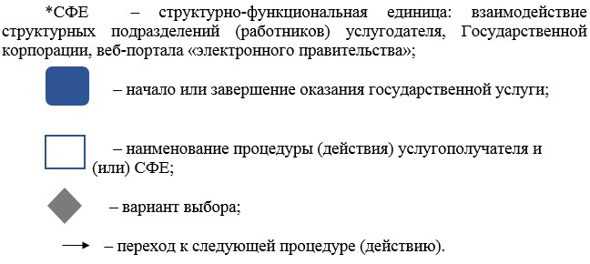

Приложение 38
к приказу Министра финансов
Республики Казахстан
от 18 февраля 2019 года № 119
Приложение 54
к приказу Министра финансов
Республики Казахстан
от 4 июня 2015 года № 348
Регламент государственной услуги "Выписка из лицевого счета о состоянии расчетов с бюджетом, а также по социальным платежам"
1. Общие положения
1. Государственная услуга "Выписки из лицевого счета о состоянии расчетов с бюджетом, а также по социальным платежам" (далее – государственная услуга) оказывается на основании Стандарта государственной услуги, утвержденного приказом Министра финансов Республики Казахстан от 27 апреля 2015 года № 284 "Об утверждении стандартов государственных услуг, оказываемых органами государственных доходов Республики Казахстан" (зарегистрирован в Реестре государственной регистрации нормативных правовых актов под № 11273) (далее – Стандарт), территориальными органами Комитета государственных доходов Министерства финансов Республики Казахстан по районам, городам и районам в городах, на территории специальных экономических зон (далее – услугодатель).
Прием заявления на получение выписки из лицевого счета о состоянии расчетов с бюджетом, а также по социальным платежам (далее – налоговое заявление) и выдача результата оказания государственной услуги осуществляются:
1) услугодателем через центры оказания услуг (далее – ЦОУ) или через веб-приложение "Кабинет налогоплательщика" (далее – Кабинет налогоплательщика) информационных систем органов государственных доходов;
2) через некоммерческое акционерное общество "Государственная корпорация "Правительство для граждан" (далее – Государственная корпорация);
3) посредством веб-портала "электронного правительства": www.egov.kz (далее – портал).
2. Форма оказания государственной услуги: электронная (полностью автоматизированная) и (или) бумажная.
3. Результатом оказания государственной услуги является выдача выписки из лицевого счета о состоянии расчетов с бюджетом, а также по социальным платежам.
Форма предоставления результата оказания государственной услуги: электронная и (или) бумажная.
2. Порядок действий структурных подразделений (работников) услугодателя в процессе оказания государственной услуги
4. Основанием для начала процедуры (действия) по оказанию государственной услуги является представление услугополучателем налогового заявления, а также документов, указанных в пункте 9 Стандарта.
5. Процедура (действия) процесса оказания государственной услуги:
1) прием документов – 20 (двадцать) минут:
работник, ответственный за прием документов в присутствии услугополучателя:
сверяет данные, отраженные в налоговом заявлении, с документом, удостоверяющим личность (при представлении интересов физического лица проверяет наличие нотариально заверенной доверенности, в которой должен быть указан конкретный перечень полномочий уполномоченного представителя услугополучателя или при предъявлении доверенности на представление интересов юридического лица проверяет наличие подписи руководителя и печати юридического лица) – 2 (две) минуты;
проверяет данные, указанные в налоговом заявлении налогоплательщика, со сведениями, имеющимися в регистрационных данных информационной системы "Интегрированная налоговая информационная система" (далее – ИС ИНИС) – 5 (пять) минут;
регистрирует налоговое заявление в ИС ЦУЛС – 5 (пять) минут;
указывает на втором экземпляре налогового заявления входящий номер документа, выданный ИС ЦУЛС, свою фамилию, инициалы и расписывается в нем – 3 (три) минуты;
2) работник, ответственный за обработку документов, обрабатывает выписку из лицевого счета о состоянии расчетов с бюджетом, а также по социальным платежам (далее – выписка) – в течение 1(одного) рабочего дня;
3) работник, ответственный за выдачу документов, при обращении услугополучателя с документом, удостоверяющим личность, регистрирует выходные документы в журнале выдачи выходных документов (далее – Журнал), согласно приложению 2 к настоящему Регламенту государственной услуги и выдает их нарочно под роспись в Журнале – 10 (десять) минут.
3. Порядок взаимодействия структурных подразделений (работников) услугодателя в процессе оказания государственной услуги
6. В процессе оказания государственной услуги участвуют работники ЦОУ услугодателя.
7. Работник, ответственный за прием документов, принимает, проверяет, регистрирует заявление, представленное услугополучателем.
8. Работник, ответственный за прием документов, передает заявление работнику, ответственному за обработку документов.
9. Работник, ответственный за выдачу документов, при обращении услугополучателя с документом, удостоверяющим личность, регистрирует выходные документы в Журнале и выдает их нарочно под роспись в Журнале.
4. Порядок взаимодействия с Государственной корпорацией и (или) иными услугодателями, а также порядок использования информационных систем в процессе оказания государственной услуги
10. Процедура (действия) услугодателя по оказанию государственной услуги при представлении получателем документов в Государственную корпорацию в явочном порядке на бумажном носителе:
1) работник Государственной корпорации принимает, проверяет, регистрирует документы, представленные услугополучателем в Государственную корпорацию, и выдает расписку об их приеме – 15 (пятнадцать) минут;
2) работник Государственной корпорации направляет услугодателю документы в форме электронных копий, удостоверенных электронной цифровой подписью (далее – ЭЦП) работника Государственной корпорации, посредством информационной системы;
3) услугодатель обрабатывает поступившие документы и направляет в Государственную корпорацию выходной документ в электронной форме, удостоверенной ЭЦП услугодателя, посредством информационной системы;
4) работник Государственной корпорации при обращении услугополучателя с распиской выдает выходной документ – 15 (пятнадцать) минут.
11. Диаграмма функционального взаимодействия при оказании государственной услуги через портал, отражающая порядок обращения и последовательности процедур (действий) услугодателя и услугополучателя, приведена в приложении 2 к настоящему Регламенту государственной услуги:
1) услугополучатель осуществляет регистрацию на портале с помощью своего регистрационного свидетельства электронной цифровой подписи (далее – ЭЦП), которое хранится в интернет-браузере компьютера услугополучателя, при этом системой автоматически подтягивается и сохраняется сведения об услугополучателе с государственной базой данных физических лиц/ государственной базой данных юридических лиц (далее – ГБД ФЛ/ГБД ЮЛ) (осуществляется для незарегистрированных услугополучателей на портале);
2) процесс 1 – процесс ввода услугополучателем индивидуального идентификационного номера/бизнес-идентификационного номера (далее - ИИН/БИН), пароля (процесс авторизации) либо авторизация с помощью регистрационного свидетельства ЭЦП на портале для получения государственной услуги;
3) условие 1 – проверка на портале подлинности данных о зарегистрированном услугополучателе через логин (ИИН/БИН) и пароль, также сведении о услугополучателе;
4) процесс 2 – формирование на портале сообщения об отказе в авторизации в связи с имеющимися нарушениями в данных услугополучателя;
5) процесс 3 – выбор услугополучателем государственной услуги, указанной в настоящем Регламенте государственной услуги, вывод на экран формы запроса для оказания государственной услуги и заполнение услугополучателем формы (ввод данных) с учетом ее структуры и форматных требований, а также автоматически запрос через шлюз электронного правительства (далее – ШЭП) о данных услугополучателя в ГБД ФЛ/ГБД ЮЛ;
6) условие 2 – проверка данных услугополучателя на ГБД ФЛ/ГБД ЮЛ;
7) процесс 4 – формирование сообщения об отказе в запрашиваемой государственной услуге в связи с не подтверждением данных услугополучателя в ГБД ФЛ/ГБД ЮЛ;
8) процесс 5 – выбор услугополучателем регистрационного свидетельства ЭЦП для удостоверения, подписания запроса;
9) условие 3 – проверка на портале срока действия регистрационного свидетельства ЭЦП и отсутствия в списке отозванных (аннулированных) регистрационных свидетельств, а также соответствия идентификационных данных (между ИИН/БИН, указанным в запросе, и ИИН/БИН, указанным в регистрационном свидетельстве ЭЦП);
10) процесс 6 – формирование сообщения об отказе в запрашиваемой государственной услуге в связи с не подтверждением подлинности ЭЦП услугополучателя;
11) процесс 7 – удостоверение запроса для оказания государственной услуги посредством ЭЦП услугополучателя и направление электронного документа (запроса) через ШЭП в ИС ЦУЛС для обработки услугодателем;
12) процесс 8 – регистрация электронного документа в ИС ЦУЛС;
13) условие 4 – проверка (обработка) запроса услугодателем;
14) процесс 9 – получение услугополучателем результата государственной услуги сформированного в ИС ЦУЛС. Электронный документ формируется с использованием ЭЦП уполномоченного лица услугодателя.
12. Диаграмма функционального взаимодействия при оказании государственной услуги через КНП, отражающая порядок обращения и последовательности процедур (действий) услугодателя и услугополучателя, приведена в приложении 3 к настоящему Регламенту государственной услуги:
1) услугополучатель осуществляет регистрацию в КНП с помощью своего регистрационного свидетельства ЭЦП;
2) процесс 1 – авторизация услугополучателя с помощью регистрационного свидетельства ЭЦП в КНП для получения государственной услуги;
3) условие 1 – проверка в КНП подлинности данных о зарегистрированном услугополучателе через логин ИИН/БИН и пароль, также сведении о услугополучателе;
4) процесс 2 – формирование КНП сообщения об отказе в авторизации в связи с имеющимися нарушениями в данных услугополучателя;
5) процесс 3 – выбор услугополучателем государственной услуги, указанной в настоящем Регламенте государственной услуги;
6) условие 2 – проверка регистрационных данных услугополучателя;
7) процесс 4 – формирование сообщения об отказе в запрашиваемой государственной услуге в связи с не подтверждением данных услугополучателя;
8) процесс 5 – выбор услугополучателем регистрационного свидетельства ЭЦП для удостоверения, подписания запроса;
9) условие 3 – проверка в КНП срока действия регистрационного свидетельства ЭЦП и отсутствия в списке отозванных (аннулированных) регистрационных свидетельств, а также соответствия идентификационных данных (между ИИН/БИН, указанным в запросе, и ИИН/БИН, указанным в регистрационном свидетельстве ЭЦП);
10) процесс 6 – формирование сообщения об отказе в запрашиваемой государственной услуге в связи с не подтверждением подлинности ЭЦП услугополучателя;
11) процесс 7 – удостоверение запроса для оказания государственной услуги посредством ЭЦП услугополучателя;
12) процесс 8 – вывод на экран формы запроса для оказания государственной услуги и заполнение услугополучателем формы (ввод данных) с учетом ее структуры и форматных требований;
13) процесс 9 – регистрация электронного документа в КНП;
14) процесс 10 – направление запроса в ИС ЦУЛС;
15) условие 4 – проверка (обработка) запроса услугодателем;
16) процесс 11 – формирование сообщения об отказе в запрашиваемой государственной услуге в связи с имеющимися нарушениями;
17) процесс 12 – передача информации о приеме налогового заявления ИС ЦУЛС в КНП;
18) процесс 13 – получение услугополучателем на портале и на КНП результата государственной услуги сформированного в ИС ЦУЛС. Электронный документ формируется с использованием ЭЦП уполномоченного лица услугодателя.
13. Справочники бизнес-процессов оказания государственной услуги "Выписка из лицевого счета о состоянии расчетов с бюджетом, а также по социальным платежам" приведены в приложениях 4, 5, 6 и 7 к настоящему Регламенту государственной услуги.
Приложение 1
к Регламенту государственной услуги
"Выписка из лицевого счета о
состоянии расчетов с бюджетом,
а также по социальным платежам"
форма
Журнал выдачи выходных документов
№№ п/п | Налогоплательщик |  | Сведения о выходном документе |  |  | Ф.И.О. (при его наличии), получившего выходной документ | Наименование документа, предъявленного для получения выходного документа (доверенность, удостоверение личности и другие документы) | Подпись | Дата выдачи выходного документа
 | Наименование, Ф.И.О. (при его наличии) | ИИН/БИН | Наименование | Номер | Серия
1 | 2 | 3 | 4 | 5 | 6 | 7 | 8 | 9 | 10
Приложение 2
к Регламенту государственной услуги
"Выписка из лицевого счета о
состоянии расчетов с бюджетом,
а также по социальным платежам"
Диаграмма функционального взаимодействия при оказании государственной услуги через портал

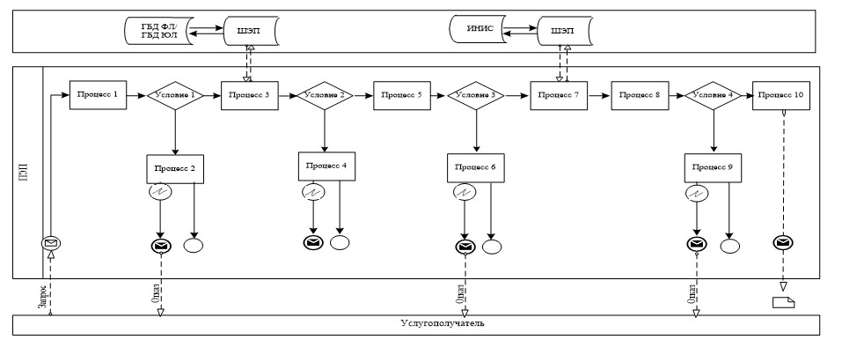

Условные обозначения:

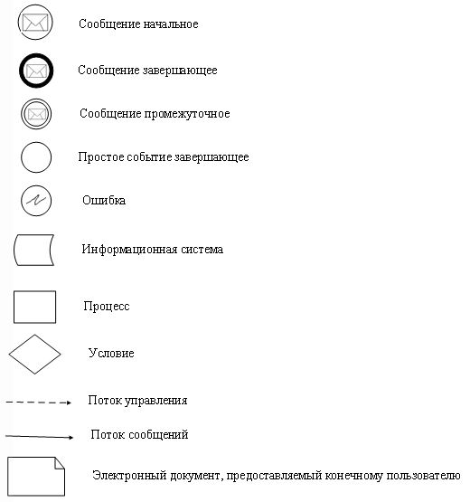

Приложение 3
к Регламенту государственной услуги
"Выписка из лицевого счета о
состоянии расчетов с бюджетом,
а также по социальным платежам"
Диаграмма функционального взаимодействия при оказании государственной услуги через КНП

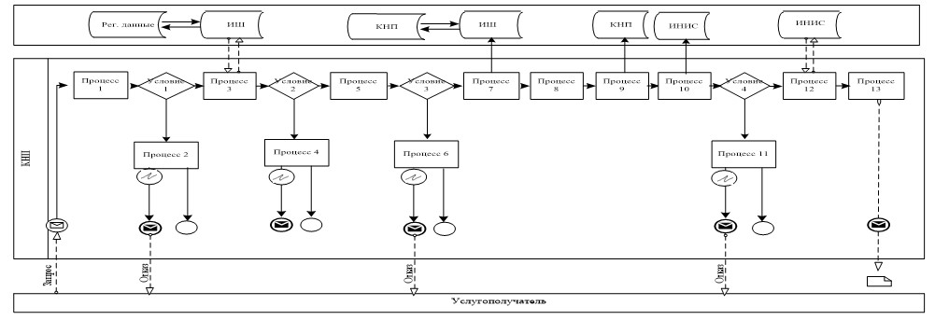

Условные обозначения

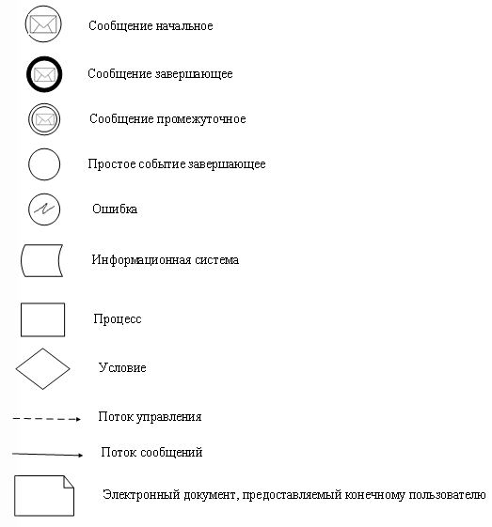

Приложение 4
к Регламенту государственной услуги
"Выписка из лицевого счета о
состоянии расчетов с бюджетом,
а также по социальным платежам"
Справочник бизнес-процессов оказания государственной услуги "Выписка из лицевого счета о состоянии расчетов с бюджетом, а также по социальным платежам"

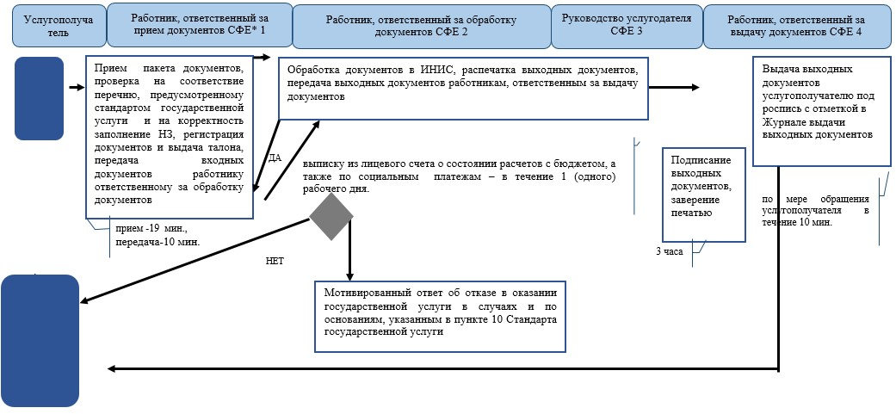

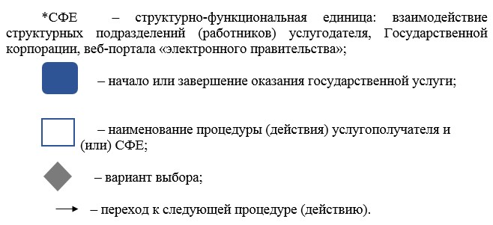

Приложение 5
к Регламенту государственной услуги
"Выписка из лицевого счета о
состоянии расчетов с бюджетом,
а также по социальным платежам"
Справочник бизнес-процессов оказания государственной услуги "Выписка из лицевого счета о состоянии расчетов бюджетом, а также по социальным платежам" через Государственную корпорацию

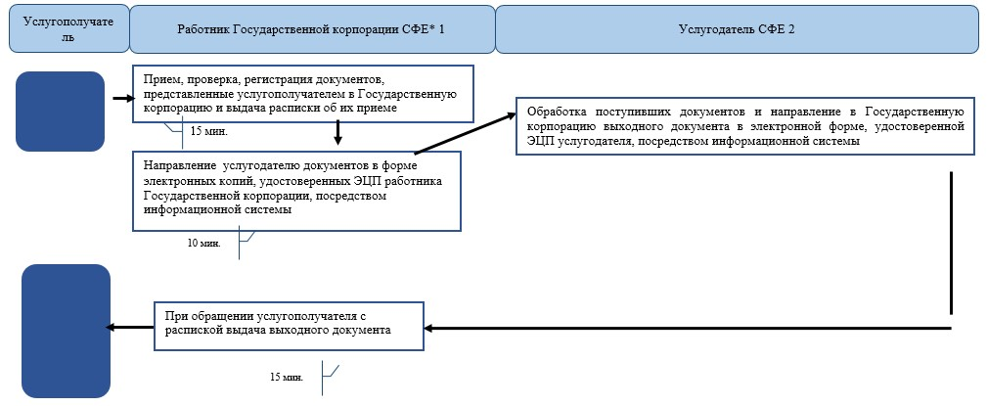

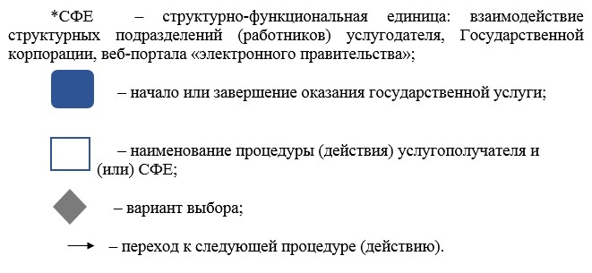

Приложение 6
к Регламенту государственной услуги
"Выписка из лицевого счета о
состоянии расчетов с бюджетом,
а также по социальным платежам"
Справочник бизнес-процессов оказания государственной услуги "Выписка из лицевого счета о состоянии расчетов с бюджетом, а также по социальным платежам" через портал

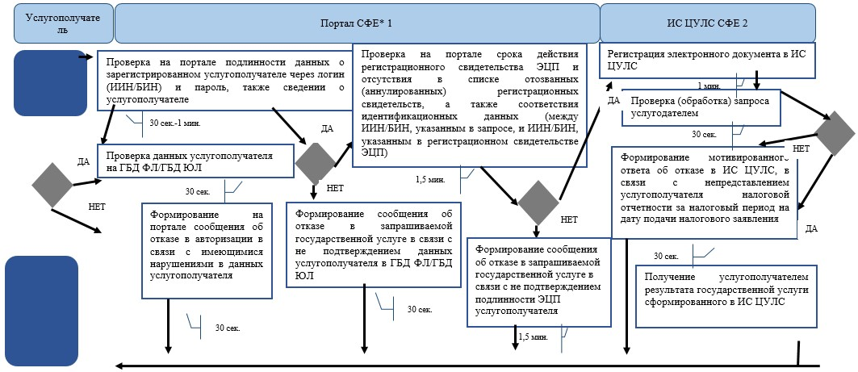

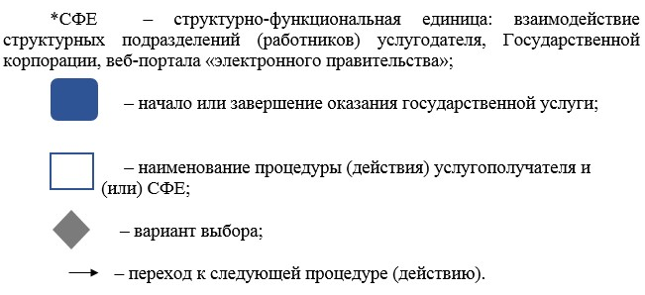

Приложение 7
к Регламенту государственной услуги
"Выписка из лицевого счета о
состоянии расчетов с бюджетом,
а также по социальным платежам"
Справочник бизнес-процессов оказания государственной услуги "Выписка из лицевого счета о состоянии расчетов с бюджетом, а также по социальным платежам" через КНП

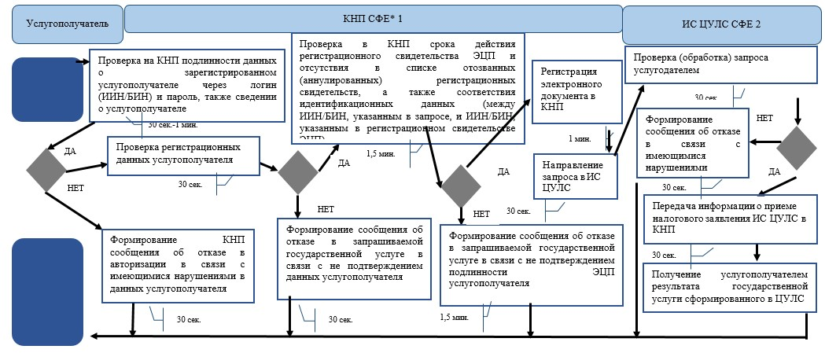

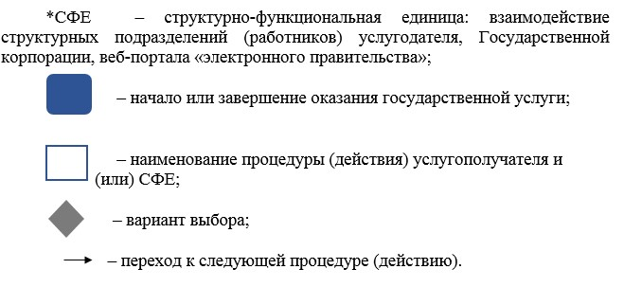

© 2012. РГП на ПХВ «Институт законодательства и правовой информации Республики Казахстан» Министерства юстиции Республики Казахстан

